Program rewitalizacji
dla Gminy Załuski
na lata 2017-2020

Opracowany przez Zespół

WGS84 Polska Sp. z o.o.
ul. Warszawska 14 lok. 5
05-822 Milanówek
www.wgs84.pl

Spis treści
1. Wprowadzenie 3
2. Opis powiązań programu rewitalizacji z dokumentami strategicznymi i planistycznymi gminy 6
3. Diagnoza czynników zjawisk kryzysowych oraz skala i charakter potrzeb rewitalizacyjnych 13
3.1. Wykorzystane źródła danych 14
3.2. Porównywalne jednostki przestrzenne 14
3.3. Analiza wskaźnikowa 16
3.4. Demografia 17
3.5. Bezrobocie 19
3.6. Ubóstwo 24
3.7. Przestępczość 26
3.8. Edukacja 29
3.9. Aktywność społeczna 29
3.10. Identyfikacja obszarów w stanie kryzysowym pod względem sytuacji społecznej 35
4. Zasięg przestrzenny obszaru rewitalizacji 39
4.1. Sytuacja gospodarcza 40
4.2. Sytuacja środowiskowa 42
4.3. Sytuacja przestrzenno-funkcjonalna i techniczna 44
4.4. Delimitacja obszaru zdegradowanego 50
4.5. Obszar rewitalizacji 52
5. Wizja stanu obszaru po przeprowadzeniu rewitalizacji 60
6. Cele rewitalizacji i kierunki działań 62
7. Lista planowanych, podstawowych projektów i przedsięwzięć rewitalizacyjnych 65
8. Uzupełniające rodzaje przedsięwzięć rewitalizacyjnych 74
9. Mechanizmy zapewnienia komplementarności między poszczególnymi projektami rewitalizacyjnymi oraz pomiędzy działaniami różnych podmiotów i funduszy na obszarze objętym programem rewitalizacji 76
10. Indykatywne ramy finansowe 81
11. Mechanizmy włączenia mieszkańców, przedsiębiorców i innych podmiotów w proces rewitalizacji 84
12. System realizacji (wdrażania) programu rewitalizacji 92
13. System monitoringu skuteczności działań i system wprowadzania modyfikacji w reakcji na zmiany w otoczeniu Programu 94
14. Ocena oddziaływania na środowisko 98
15. Wykorzystane źródła danych 99
16. Załączniki 101
17. Spis załączników, tabel, wykresów i map 106

Wprowadzenie

Rewitalizacja stanowi proces wyprowadzania ze stanu kryzysowego obszarów zdegradowanych, prowadzony w sposób kompleksowy, poprzez zintegrowane działania na rzecz lokalnej społeczności, przestrzeni i gospodarki, skoncentrowane terytorialnie, prowadzone przez interesariuszy rewitalizacji na podstawie gminnego programu rewitalizacji.

Celem prowadzenia procesu rewitalizacji zdegradowanych i zmarginalizowanych obszarów wskazanych jako problemowe jest pobudzenie aktywności środowisk lokalnych,
a także stymulowanie współpracy na rzecz rozwoju społeczno-gospodarczego oraz przeciwdziałanie zjawisku wykluczenia społecznego w zagrożonych patologiami społecznymi obszarach. W swych założeniach działania naprawcze będą prowadziły do polepszenia jakości życia mieszkańców, w tym również zwiększenia ich szans na zatrudnienie. Ponadto umożliwią one trwałą odnowę obszaru, poprawę ładu przestrzennego, stanu środowiska
i zabudowy poprzez zastosowanie wysokiej jakości rozwiązań architektonicznych
i urbanistycznych. Przyczynią się również do podnoszenia atrakcyjności stref rozwojowych
w miastach i pozwolą na odnowienie lub wzmocnienie atutów rozwojowych obszarów wiejskich. Rezultatem prowadzonych działań powinna także być zmiana wizerunku obszaru poddanego rewitalizacji, a co za tym idzie zwiększenie zainteresowania inwestorów tym obszarem.

Przygotowanie, koordynowanie i tworzenie warunków do prowadzenia rewitalizacji,
a także jej prowadzenie w zakresie właściwości gminy, stanowią̨ jej zadania własne.

Program rewitalizacji to inicjowany, opracowany i uchwalony przez radę gminy, na podstawie art. 18 ust. 2 pkt 6 ustawy z dnia 8 marca 1990 r. o samorządzie gminnym (Dz. U.
z 2013 r. poz. 594, z późn.zm.), wieloletni program działań w sferze społecznej oraz gospodarczej lub przestrzenno-funkcjonalnej lub technicznej lub środowiskowej, zmierzający do wyprowadzenia obszarów rewitalizacji ze stanu kryzysowego oraz stworzenia warunków do ich zrównoważonego rozwoju, stanowiący narzędzie planowania, koordynowania
i integrowania różnorodnych aktywności w ramach rewitalizacji.

„Program rewitalizacji dla Gminy Załuski na lata 2017-2020” obejmuje swym zakresem obszar administracyjny położony w granicach administracyjnych Gminy Załuski
i składa się z następujących części:
- opis powiązań programu rewitalizacji z dokumentami strategicznymi i planistycznymi gminy,
- diagnoza czynników i zjawisk kryzysowych oraz skalę i charakter potrzeb rewitalizacyjnych,
- zasięgi przestrzenne obszaru rewitalizacji,
- wizja stanu obszaru po przeprowadzeniu rewitalizacji,
- cele rewitalizacji oraz odpowiadające zidentyfikowanym potrzebom rewitalizacyjnym kierunki działań, mających na celu eliminację lub ograniczenie negatywnych zjawisk,
- lista planowanych, podstawowych projektów i przedsięwzięć rewitalizacyjnych,
- charakterystyka pozostałych rodzajów przedsięwzięć rewitalizacyjnych realizujących kierunki działań, mających na celu eliminację lub ograniczenie negatywnych zjawisk powodujących sytuację kryzysową,
- mechanizmy zapewnienia komplementarności między poszczególnymi projektami rewitalizacyjnymi oraz pomiędzy działaniami różnych podmiotów i funduszy na obszarze objętym programem rewitalizacji,
- indykatywne ramy finansowe,
- mechanizmy włączenia mieszkańców, przedsiębiorców i innych podmiotów i grup aktywnych na terenie gminy w proces rewitalizacji,
- system wdrażania programu rewitalizacji,
- system monitoringu i oceny skuteczności działań i system wprowadzania modyfikacji
w reakcji na zmiany w otoczeniu programu.

Prace nad programem przebiegały w kilku etapach:
  - Opracowanie diagnozy stanu, w wyniku której wyłonione zostały obszary gminy, znajdujące się w stanie kryzysowym z powodu koncentracji negatywnych zjawisk społecznych, a także występowania negatywnych zjawisk gospodarczych, środowiskowych, przestrzenno-funkcjonalnych i technicznych.
  - Konsultacje społeczne w celu sformułowania diagnozy stanu Gminy Załuski, wyznaczenia obszaru zdegradowanego i obszaru rewitalizacji, a także naboru propozycji przedsięwzięć rewitalizacyjnych.
  - Wyznaczenie celów strategicznych i kierunków działań.
  - Opracowanie „Programu rewitalizacji dla Gminy Załuski na lata 2017-2020” na podstawie przeprowadzonych analiz i wniosków zebranych w trakcie partycypacji społecznej, a także zgłoszonych przedsięwzięć rewitalizacyjnych.
  - Strategiczna ocena oddziaływania na środowisko.

Program został sporządzony z uwzględnieniem zasad planowania rewitalizacji, wskazanych w Wytycznych Ministra Rozwoju i dotyczących komplementarności w wymiarze przestrzennym, problemowym, proceduralno-instytucjonalnym, międzyokresowym oraz źródeł finansowania.

Podstawa prawna

„Program rewitalizacji dla Gminy Załuski na lata 2017-2020” (w dalszej części dokumentu zwany także Programem) został opracowany na podstawie umowy nr 62/2017 zawartej 11 kwietnia 2017 r. pomiędzy Gminą Załuski a WGS84 Polska Sp. z o.o.

Program został opracowany zgodnie z wymogami ustawy z dnia 8 marca 1990 r.
o samorządzie gminnym (Dz.U. z 2016 r., poz. 446) oraz z kierunkami i wytycznymi zawartymi w następujących dokumentach:
- ustawa z dnia 9 października 2015 r. o rewitalizacji (Dz.U.2015 r., poz. 1777, z późn. zm.), zwana także w dalszej części dokumentu „ustawą”,
- Wytyczne Ministra Rozwoju w zakresie rewitalizacji w programach operacyjnych na lata 2014-2020, zwane także w dalszej części dokumentu „Wytycznymi”,
- Instrukcja dotycząca przygotowania projektów rewitalizacyjnych w ramach Regionalnego Programu operacyjnego dla Województwa Mazowieckiego na lata 2014-2020 oraz preferencji dla projektów mających na celu przywrócenie ładu przestrzennego, zwana w dalszej części niniejszego dokumentu „Instrukcją”.

Opis powiązań programu rewitalizacji z dokumentami strategicznymi
i planistycznymi gminy

Działania wyznaczone w „Programie rewitalizacji dla Gminy Załuski na lata 2017-2020” są spójne z celami, kierunkami i działaniami gminnych dokumentów programowych, tj. „Strategią Rozwoju Gminy Załuski na lata 2016-2020”, „Strategią Rozwiązywania Problemów Społecznych Gminy Załuski na lata 2015-2024”, „Studium uwarunkowań i kierunków zagospodarowania przestrzennego Gminy Załuski”, „Planem gospodarki niskoemisyjnej dla Gminy Załuski” oraz „Gminnym Programem Opieki nad Zabytkami Gminy Załuski na lata 2016-2020”.

Strategia Rozwoju Gminy Załuski na lata 2016-2020

Misją rozwoju gminy zawartą w „Strategii Rozwoju Gminy Załuski na lata 2016-2020” jest osiągnięcie takiego stopnia rozwoju gospodarczego, który pozwoli mówić o wysokim poziomie życia mieszańców. Niezbędne jest do tego stworzenie odpowiednich warunków infrastrukturalnych. Nowoczesna infrastruktura nie tylko ułatwi zaspokojenie podstawowych potrzeb zbiorowych, lecz przyczyni się do dbałości o środowisko naturalne i bezpieczeństwo publiczne. Podniesienie atrakcyjności Gminy Załuski ułatwi rozwój gospodarczy i pozytywnie oddziaływał będzie na przedsiębiorców, rolników, stowarzyszenia, organizacje pożytku publicznego, szkoły, przedszkola, zakłady opieki zdrowotnej, turystów itd. Coraz większa partycypacja obywatelska poszerza współpracę między interesariuszami na wszelkich możliwych polach. Dzięki temu Gmina Załuski zyskuje jako miejsce dobre do zakładania i rozwijania działalności gospodarczej. Efektem zwiększonego zainteresowania inwestorów powinien być rozwój miejscowego rynku pracy i wzrost atrakcyjności osadniczej. Stabilizująca się lokalna sytuacja demograficzna utrzymuje rozwijający się popyt na towary i usługi dając tym samym możliwości rozwojowe dla miejscowego biznesu również w zakresie nowoczesnych technologii. Dzięki dobrej infrastrukturze wzrasta stopień zaspokojenia potrzeb zbiorowych w zakresie edukacji, opieki zdrowotnej, kultury czy bezpieczeństwa publicznego. Dostęp do nowoczesnej infrastruktury technicznej przyczynia się również zaspokojeniu indywidualnych potrzeb mieszkańców. Szeroki dostęp do informacji oraz możliwości korzystania z platform współpracy budowanych przy udziale lokalnych władz, przedsiębiorców, działaczy społecznych i rolników wpływa na rozwój inteligentnej specjalizacji regionu.

W Strategii wyznaczone zostały obszary strategiczne, tj. gospodarka, środowisko i społeczeństwo, które w znaczący sposób wpływają̨ na rozwój gospodarczy, społeczny, ekologiczny i przestrzenny gminy. Z perspektywy realizacji „Programu Rewitalizacji dla Gminy Załuski”, istotne znaczenie mają następujące cele rozwojowe:
- w obszarze GOSPODARKA:
- Cel rozwojowy I. Wzrost lokalnej gospodarki opartej na konkurencyjności
i dywersyfikacji podmiotowej poprzez pobudzanie aktywności przedsiębiorczej, inwestycyjnej i rozwój rynku pracy.
- Cel rozwojowy II. Budowanie konkurencyjności lokalnych podmiotów gospodarczych poprzez nowoczesne rozwiązania technologiczne i procesowe.
- Cel rozwojowy III. Rozwój nowoczesnego rolnictwa opartego o ergonomię zarządzania zasobami oraz wiedzę.
- Cel rozwojowy IV. Budowa konkurencyjnego wyspecjalizowanego sektora rolno-spożywczego opartego o wysoką jakość i bezpieczeństwo produktów rolnych.
- Cel rozwojowy V. Zwiększenie potencjału rozwojowego poprzez poprawę mobilności wewnętrznej i zewnętrznej oraz podniesienie bezpieczeństwa drogowego.
- w obszarze ŚRODOWISKO:
- Cel rozwojowy VI. Wzrost komfortu życia poprzez ochronę i poprawę stanu środowiska, zrównoważone korzystanie z jego zasobów, poprawę dostępności infrastruktury oraz świadome zarządzanie przestrzenią oraz infrastrukturą.
- w obszarze SPOŁECZEŃSTWO:
- Cel rozwojowy X. Rozwój społeczeństwa świadomego, aktywnego, żyjącego
w komfortowych warunkach z dostępem do usług najlepszej jakości w zakresie zdrowia, edukacji, bezpieczeństwa, kultury.
- Cel rozwojowy XI. Ochrona dziedzictwa kulturowego i budowanie lokalnej tożsamości.
- Cel rozwojowy XII. Wysoka jakość oświaty i szeroki dostęp do usług edukacji przedszkolnej.
- Cel rozwojowy XIII. Włączenie społeczne we wszystkich obszarach funkcjonalnych lokalnej społeczności.

Celom strategicznym zostały przypisane cele szczegółowe znajdujące swoje odzwierciedlenie we wdrażaniu programu rewitalizacji. Cele rewitalizacji zdefiniowane „Programie Rewitalizacji dla Gminy Załuski na lata 2017-2020”, tj. aktywna oraz przedsiębiorcza społeczność obszaru rewitalizacji, atrakcyjna i funkcjonalna przestrzeń publiczna oraz wykorzystanie potencjału środowiska i dziedzictwa kulturowego, są̨ spójne
z celami strategicznymi, operacyjnymi i kierunkami działań „Strategii Rozwoju Gminy Załuski na lata 2016-2020”. Z punktu widzenia aspektów społecznych wśród istotnych należy wymienić następujące:
  - Cel szczegółowy 1.3 Kreowanie rynku pracy poprzez tworzenie i utrzymanie miejsc pracy poprzez tworzenie i utrzymanie miejsc pracy szczególnie dla osób młodych.
  - Cel szczegółowy 10.1 Zwiększanie dostępu do podstawowych usług świadczonych na rzecz mieszkańców, w tym również w formie e-usług.
  - Cel szczegółowy 10.2. Aktywizacja mieszkańców w sferze społecznej i zawodowej.
  - Cel szczegółowy 10.3. Inwestycyjne wspieranie rozwoju kultury.
  - Cel szczegółowy 10.4 Wsparcie bezpieczeństwa publicznego w zakresie ochrony życia, zdrowia, mienia oraz w zakresie przestępczości pospolitej.
  - Cel szczegółowy 11.2 Kultywowanie miejscowych tradycji lokalnych.
  - Cel szczegółowy 11.3 Budowanie marki gminy, wspieranie inicjatyw integrujących mieszkańców.
  - Cel szczegółowy 12.1 Podnoszenie jakości nauczania szkolnego.
  - Cel szczegółowy 12.2. Rozwój społeczeństwa informacyjnego.
  - Cel szczegółowy 12.3. Podnoszenie kompetencji pracowników, w tym nauczycieli
i pracowników administracji publicznej.
  - Cel szczegółowy 12.4 Zapewnienie pełnej dostępności opieki i edukacji dla najmłodszych dzieci.
  - Cel szczegółowy 13.1 Walka z ubóstwem i patologiami.
  - Cel szczegółowy 13.2 Likwidacja barier ograniczających dostęp do podstawowych usług przez osoby wykluczone.
  - Cel szczegółowy 13.3. Aktywizacja i wsparcie w poszukiwaniu pracy oraz powrotu na rynek pracy.

Działaniami, które mogą się przyczynić do realizacji założonych celów operacyjnych oraz tożsamymi z celami rewitalizacji gminy Załuski są następujące: rozwój kapitału intelektualnego i społecznego mieszkańców gminy, budowa lokalnej tożsamości historyczno-kulturowej; aktywizacja społeczna, ochrona dóbr kultury materialnej, podnoszenie świadomości mieszkańców w zakresie ochrony środowiska, wspieranie działań organizacji pozarządowych oraz Lokalnych Grup Działania, zachęcanie do partycypacji społecznej, wzmacnianie i upowszechnianie mechanizmów dialogu obywatelskiego i społecznego, wspieranie społecznej odpowiedzialności przedsiębiorstw, promocja wolontariatu, ułatwianie dostępu oraz upowszechnienie wychowania żłobkowego i przedszkolnego, organizacja prac publicznych i interwencyjnych, promowanie elastycznych form zatrudnienia oraz indywidualizacji czasu pracy dla osób opiekujących się dziećmi w wieku przedszkolnym, wspieranie rodzin wielodzietnych oraz ubogich w zakresie zaspakajania podstawowych potrzeb zdrowotnych, edukacyjnych, kulturalnych, mieszkaniowych, stworzenie domu opieki społecznej dziennego pobytu, promocja zdrowia oraz prowadzenie działań profilaktycznych
z zakresu ochrony zdrowia, działania na rzecz walki z przemocą, wspieranie uczenia się przez całe życie, budowanie społeczeństwa informacyjnego, wspieranie inicjatyw w dziedzinie doradztwa zawodowego w gimnazjach i szkołach ponad gimnazjalnych, wspieranie zdolnej młodzieży jako uczniów i studentów, promowanie oraz wspieranie form szkolnictwa zawodowego, wspieranie inicjatyw organizacji szkoleń specjalistycznych, wsparcie szkolnictwa zawodowego, zachęcanie do dokształcania się, samokształcenia w formie e-learningu, podnoszenia kwalifikacji i uprawnień zawodowych, rozwój kadry nauczycielskiej lokalnych placówek edukacyjnych oraz rozwój infrastruktury dydaktyczno-naukowej placówek szkolno-wychowawczych.

Działania zaplanowane w „Strategii Rozwoju Gminy Załuski na lata 2016-2020” dotyczą także sfer gospodarczej, funkcjonalno-przestrzennej i technicznej, wspierające proces rewitalizacji, gdzie jako cele szczegółowe wskazane zostały następujące:
Cel szczegółowy 1.1 Tworzenie warunków dla rozwoju drobnego przemysłu i zachęt dla potencjalnych inwestorów.
Cel szczegółowy 1.2 Wsparcie przedsiębiorców w obszarze formalno-prawnym i w zakresie tworzenia miejsc pracy.
Cel szczegółowy 2.1 Wspieranie pozyskiwania nowoczesnych technologii do rozwoju przedsiębiorczości.
Cel szczegółowy 2.2 Wspieranie inicjatyw współpracy i wykorzystania nowoczesnych technologii informacyjnych i komunikacyjnych.
Cel szczegółowy 3.1 Podnoszenie efektywności sektora rolnego przez jego modernizację
w zakresie struktury gospodarstw specjalizacji i wykorzystania know how.
Cel szczegółowy 3.2 Rozwijanie współpracy w obszarze rolnictwa i przetwórstwa.
Cel szczegółowy 3.3 Wsparcie przetwórstwa i organizowania rynków zbytu płodów rolnych.
Cel szczegółowy 4.2 Wsparcie i rozwijanie specjalizacji w obszarze produkcji rolnej.
Cel szczegółowy 5.1 Podniesienie standardu lokalnej sieci drogowej, zwiększanie dostępności zbiorowego transportu publicznego.
Cel szczegółowy 5.2 Podniesienie bezpieczeństwa zmotoryzowanych i pieszych.
Cel szczegółowy 6.1 Zrównoważone korzystanie z zasobów środowiska, dywersyfikacja źródeł pozyskiwania energii.
Cel szczegółowy 6.2 Planowanie i monitorowanie procesów kształtujących przestrzeń.
Cel szczegółowy 6.3 Ochrona bioróżnorodności.
Cel szczegółowy 6.4 Rozwijanie infrastruktury służącej ochronie środowiska oraz podniesieniu komfortu życia.
Cel szczegółowy 7.1 Zapobieganie i minimalizowanie skutków niebezpiecznych zjawisk wywołanych zmianami klimatycznymi.
Cel szczegółowy 7.2 Wspieranie gospodarki i zapewnienie bezpieczeństwa w sytuacji zagrożeń ze strony środowiska.
Cel szczegółowy 8.1 Ograniczenie wprowadzania do środowiska zanieczyszczeń.
Cel szczegółowy 8.2 Ograniczenie negatywnych skutków działalności rolniczej w obszarach ochrony gleby, wody i powietrza.
Cel szczegółowy 8.3 Działania edukacyjne i promocyjne na rzecz ochrony przyrody.
Cel szczegółowy 9.1 Zwiększenie skuteczności selektywnej zbiórki odpadów.
Cel szczegółowy 9.2 Zmniejszanie ilości produkowanych odpadów.

Strategia Rozwiązywania Problemów Społecznych Gminy Załuski na lata 2015-2024

Cel rewitalizacji, tj. aktywna oraz przedsiębiorcza społeczność obszaru rewitalizacji, uwzględnia najbardziej istotne obszary życia społecznego, a dzięki realizacji przedsięwzięć rewitalizacyjnych oczekiwane jest przyspieszenie procesu wyprowadzania z kryzysowej sytuacji obszaru wsparcia. Jest on spójny z misją realizacji „Strategii Rozwiązywania Problemów Społecznych Gminy Załuski na lata 2015-2024”, w której postawiono na harmonijny rozwój wszystkich dziedzin życia społecznego poprzez wdrażanie celów strategicznych:
- przeciwdziałanie bezrobociu, ubóstwu i uzależnieniom oraz zapobieganie ich skutkom, gdzie jako cele operacyjne wskazano m.in. wzrost kompetencji i wiedzy potrzebnej na rynku pracy, pobudzanie lokalnych inicjatyw społecznych do rozwiązywania problemów rynku pracy, poprawa samooceny, motywacji do zmian oraz aktywności życiowej, ograniczenie marginalizacji spowodowanej ubóstwem, ograniczenie zjawiska przemocy w rodzinie;
- wspieranie rodzin oraz wspomaganie rozwoju dzieci i młodzieży, tj. wzrost kompetencji rodzicielskich, popularyzacja aktywnego wypoczynku przez uprawianie sportu i rekreację, wspomaganie rodzin w procesie wychowania, kształtowanie właściwych postaw społecznych, promocja kultury, ochrona i promocja dziedzictwa kulturowego, poprawa funkcjonowania rodzin zagrożonych patologią, wdrażanie do życia w rodzinie, wychowanie zdrowotne;
- utrzymanie osób starszych i niepełnosprawnych w środowisku zamieszkania oraz umożliwienie im udziału w życiu społecznym, gdzie jako cele operacyjne wskazano: aktywizację i integrację osób starszych i niepełnosprawnych, świadczenie pomocy osobom niepełnosprawnym, starszym, przewlekle chorym, poprawę funkcjonowania w środowisku, zapobieganie zjawisku pogłębiania się niepełnosprawności;
- rozwój kapitału społecznego i ludzkiego, tj. aktywizacja, integracja, wsparcie oraz aktywizacja do działania na rzecz swojej społeczności poprzez zakładanie organizacji pozarządowych.

Studium uwarunkowań i kierunków zagospodarowania przestrzennego Gminy Załuski

W „Studium uwarunkowań i kierunków zagospodarowania przestrzennego Gminy Załuski”, przyjmując zasadę zrównoważonego rozwoju, jako główne cele rozwoju gminy wskazano tożsame z realizowanymi celami rewitalizacji, tj.:
- Wzrost aktywizacji gospodarczej gminy poprzez rozwój małych zakładów produkcyjnych, rozwój lokalnego rynku pracy, rozwój funkcji rekreacyjno-wypoczynkowych i ich obsługi, promocję gminy.
- Poprawę jakości życia mieszkańców poprzez wzrost podaży miejsc pracy, poprawę warunków zamieszkania i zapewnienie odpowiedniego standardu usług.
- Ochronę i racjonalne kształtowanie środowiska przyrodniczego i kulturowego poprzez zachowanie i wspomaganie istniejących walorów środowiska przyrodniczego, utrzymanie i rewaloryzację zasobów materialnych dziedzictwa kulturowego, wprowadzenie zalesień i zadrzewień oraz racjonalne wykorzystanie surowców mineralnych z jednoczesną rekultywacją terenów poeksploatacyjnych.
- Rozwój i usprawnienie systemów komunikacji i infrastruktury technicznej poprzez poprawę oraz podniesienie stanu technicznego i parametrów użytkowych systemu dróg i ulic, wyznaczenie i realizację tras i ścieżek rowerowych, stworzenie kompleksowych systemów gospodarki wodno-ściekowej oraz realizację programu gazyfikacji gminy.
- Kształtowanie ładu przestrzennego poprzez uporządkowanie zabudowy jednostek osadniczych oraz wyeliminowanie konfliktów wynikających z różnych sposobów użytkowania terenów.

Główne cele rozwoju oraz środki, dzięki którym cele te zostaną osiągnięte, wskazane
w Studium są bezpośrednio powiązane z celami strategicznymi i kierunkami działań rewitalizacyjnych ujętych w niniejszym Programie, tj. atrakcyjną i funkcjonalną przestrzeń publiczną oraz wykorzystanie potencjału środowiska i dziedzictwa kulturowego. W zapisach obydwu dokumentów znalazły się dążenia do realizacji przestrzennych procesów rozwojowych w sposób kompleksowy i wszechstronny w obszarach: społecznym, gospodarczym, środowiskowym, funkcjonalno-przestrzennym i technicznym, determinując w ten sposób przekształcenia związane z poprawą sytuacji społecznej i jakości życia mieszkańców.

Plan gospodarki niskoemisyjnej dla Gminy Załuski

W „Planie gospodarki niskoemisyjnej dla Gminy Załuski” zidentyfikowano podstawowe obszary problemowe w Gminie Załuski. Należą do nich:
- lokalne źródła ciepła, tj. niska emisja w szczególności z domowych pieców,
- niska efektywność energetyczna budynków zarówno budynków prywatnych, jak i obiektów użyteczności publicznej,
- transport w związku ze wzrostem liczby samochodów, migracjami ludności oraz złym stanem nawierzchni drogowych.

Zapisy „Planu gospodarki niskoemisyjnej dla Gminy Załuski” mają istotny wpływ na realizację działań rewitalizacyjnych w gminie, w szczególności w zakresie efektywności energetycznej i termomodernizacji, tj. realizacji celu rewitalizacji, jakim jest atrakcyjna
i funkcjonalna przestrzeń publiczna oraz wykorzystanie potencjału środowiska i dziedzictwa kulturowego. W dokumencie podkreślono, iż zużycie energii w dużej mierze zależne jest od planowania przestrzennego, a decydujące są przede wszystkim postanowienia dotyczące transportu i sektora budowlanego. Zaplanowane zadania obejmują termomodernizację budynków, w tym użyteczności publicznej, modernizacje obiektów kultury i świetlic wiejskich, budowę ścieżek rowerowych, modernizację i rozbudowę oświetlenia ulicznego, zmianę systemu źródeł ogrzewania w budynkach mieszkalnych, w tym na energooszczędne źródła odnawialne oraz modernizację przedsiębiorstw i placówek usługowych w kierunku energooszczędnym. Tym samym Program pozostaje zgodny z założeniami planu gospodarki niskoemisyjnej, a także stanowi istotny wkład w osiągnięcie zdefiniowanych w Planie gospodarki niskoemisyjnej wskaźników monitorowania realizacji planu.

Gminny Program Opieki nad Zabytkami Gminy Załuski na lata 2016-2020

Kierunkami działań w zakresie opieki nad zabytkami wyznaczonymi w „Gminnym Programie Opieki nad Zabytkami Gminy Załuski na lata 2016-2020” są :
- zwiększenie pomocy finansowej dla właścicieli obiektów zabytkowych wpisanych do rejestru zabytków,
- wspieranie inicjatyw sprzyjających wzrostowi środków finansowych na opiekę nad zabytkami, m.in. poprzez udostępnienie pełnej bazy danych o możliwościach pozyskania środków finansowych na prace remontowo-konserwatorskie zabytków,
- utrzymanie obiektów zabytkowych będących własnością Gminy w należytym stanie oraz korzystanie z nich w sposób zapewniający trwałe zachowanie wartości oraz rewaloryzacja historycznych zespołów parkowych,
- zabezpieczenie zachowanych nagrobków, przeprowadzenie prac porządkowych, ogrodzenie terenów, pielęgnacja zieleni, oznakowanie,
- właściwe wyeksponowanie zabytków oraz szeroko rozumiana promocja dziedzictwa kulturowego, szczególnie w kontekście rozwoju turystyki, wynikającej z korzystnego położenia gminy oraz jej walorów krajobrazowo-przyrodniczych,
- podjęcie działań zmierzających do jednolitego oznakowania najcenniejszych obiektów zabytkowych,
- prowadzenie promocji oraz edukacji o dziedzictwie kulturowym gminy, skierowanej zarówno do turystów i inwestorów, jak również do mieszkańców, co pozwoli na lepsze zacieśnianie więzi społecznych i identyfikowanie się ze swoją „małą ojczyzną”.

Zapisy „Gminnego Programu Opieki nad Zabytkami Gminy Załuski na lata 2016-2020” mają wpływ na realizację działań rewitalizacyjnych w gminie, w szczególności w zakresie poprawy stanu zachowania zabytkowych obiektów i edukacji w zakresie dziedzictwa kulturowego, tj. realizacji celu rewitalizacji, jakim jest wykorzystanie potencjału środowiska
i dziedzictwa kulturowego. Wśród planowanych do podjęcia przedsięwzięć rewitalizacyjnych w pierwszym etapie realizacji niniejszego Programu przyjęto działania w obszarze zdegradowanym i związane z pracami modernizacyjnymi przy Kościele parafialnym p.w. MB Bolesnej w Kroczewie (rejestr zabytków A-73 z dn. 08.12.1958 r.) oraz z pracami pielęgnacyjnymi przy zabytkowej alei lipowej w Zdunowie (rejestr zabytków A-186 z dn. 01.06.1980 r.).

Diagnoza czynników zjawisk kryzysowych oraz skala i charakter potrzeb rewitalizacyjnych

Gmina Załuski położona jest w środkowej części województwa mazowieckiego
w południowo-wschodniej części powiatu płońskiego. Jest jedną z dwunastu gmin powiatu płońskiego, zlokalizowaną na południowy-wschód od miasta Płońsk. Administracyjnie Gmina Załuski zajmuje obszar 108,5 km² i składa się z 40 miejscowości podzielonych na 30 sołectw. Gmina sąsiaduje od północy z Gminą Płońsk, od północnego-wschodu z Gminą Joniec, od południowego-wschodu z Gminą Zakroczym, od południa z Gminą Czerwińsk nad Wisłą i od zachodu z Gminą Naruszewo.

Gmina Załuski jest gminą o charakterze rolniczym. Użytki rolne zajmują 9225 ha, w tym grunty orne to 8033 ha. Wśród gospodarstw rolnych gminy dominują gospodarstwa małe
i średnie. Obszary zabudowane i zurbanizowane zajmują obszar 296 ha, co stanowi 2,7% powierzchni gminy. Lesistość Gminy Załuski na koniec 2014 r. wyniosła 8,5%.

Metodyka prac

Zarys metodyki prac przedstawiono na poniższym schemacie.
Diagnoza stanu
Obszary kryzysowe
Obszary zdegradowane
Obszary do rewitalizacji
Analiza wskaźnikowa
Partycypacja społeczna
PROGRAM REWITALIZACJI

Jako obszar gminy znajdujący się w stanie kryzysowym można uznać taki, w którym nastąpiła koncentracja negatywnych zjawisk społecznych, w szczególności bezrobocia, ubóstwa, przestępczości, niskiego poziomu edukacji lub kapitału społecznego, a także niewystarczającego poziomu uczestnictwa w życiu publicznym i kulturalnym.

Wykorzystane źródła danych

Do opracowania diagnozy stanu Gminy Załuski, mającej na celu identyfikację potencjalnych obszarów gminy znajdujących się w stanie kryzysowym, wykorzystane zostały dane pozyskane z następujących źródeł:
- Urząd Gminy Załuski,
- Gminny Ośrodek Pomocy Społecznej,
- Gminna Biblioteka Publiczna,
- Powiatowy Urząd Pracy w Płońsku,
- Komenda Powiatowa Policji w Płońsku,
- Krajowy Rejestr Sądowy,
- Narodowy Instytut Dziedzictwa,
- Dane Mazowieckiego Wojewódzkiego Konserwatora Zabytków,
- Dane z Centralnego Ośrodka Dokumentacji Geodezyjnej i Kartograficznej,
- Państwowa Komisja Wyborcza,
- Bank Danych Lokalnych Głównego Urzędu Statystycznego,
- Wyniki partycypacji społecznej.

Porównywalne jednostki przestrzenne

Uzyskanie porównywalności wyników diagnozy wymaga przetwarzania danych
w ramach możliwie podobnych do siebie jednostek przestrzennych. W celu opracowania diagnozy stanu przyjęto jednostki funkcjonalno-przestrzenne wyznaczone w „Statucie Gminy Załuski”, przyjętego uchwałą nr 118/XXV/2016 Rady Gminy Załuski z dnia 9 czerwca 2016 r. oraz w Statutach Sołectw przyjętych uchwałą nr 30/VI/90 Rady Gminy Załuski z dnia 15 grudnia 1990 r. Wyznaczone jednostki urbanistyczne to obszary, które stanowią pewne całości pod względem funkcjonalnym oraz charakteryzują się pewną spójnością społeczną i przestrzenną. W Statucie wyznaczono jednostki funkcjonalno-przestrzenne, przyjęte do analiz na potrzeby diagnozy stanu Gminy Załuski.

Tabela nr 1 Jednostki urbanistyczne Gminy Załuski
Lp. | Nazwa | Powierzchnia [ha] | Liczba mieszkańców [os.] | Symbol
1 | Falbogi Wielkie | 289,01 | 47 | I
2 | Gostolin | 228,77 | 118 | II
3 | Kamienica | 704,87 | 382 | III
4 | Kamienica Wygoda | 186,11 | 133 | IV
5 | Karolinowo | 346,5 | 167 | V
6 | Koryciska | 224,93 | 118 | VI
7 | Kroczewo | 584,76 | 638 | VII
8 | Michałówek | 278,45 | 134 | VIII
9 | Naborowo | 243,11 | 168 | IX
10 | Naborowo-Parcele | 150,77 | 80 | X
11 | Naborówiec | 399,86 | 210 | XI
12 | Niepiekła | 355,75 | 141 | XII
13 | Nowe Olszyny | 381,55 | 115 | XIII
14 | Nowe Wrońska | 268,87 | 242 | XIV
15 | Przyborowice Dolne | 381,03 | 107 | XV
16 | Przyborowice Górne | 304,93 | 82 | XVI
17 | Sadówiec | 192,27 | 69 | XVII
18 | Słotwin | 591,36 | 157 | XVIII
19 | Smulska | 327,64 | 143 | XIX
20 | Sobole | 131,91 | 118 | XX
21 | Stare Olszyny | 356,64 | 150 | XXI
22 | Stare Wrońska | 440,85 | 143 | XXII
23 | Stróżewo | 379,95 | 312 | XXIII
24 | Szczytniki | 238,7 | 127 | XXIV
25 | Szczytno | 485,06 | 300 | XXV
26 | Wilamy | 242,6 | 147 | XXVI
27 | Wojny | 259,75 | 62 | XXVII
28 | Załuski | 470,1 | 415 | XXVIII
29 | Zdunowo | 435,11 | 364 | XXIX
30 | Złotopolice | 966,68 | 268 | XXX

Zasięg jednostek urbanistycznych przedstawiono na mapie nr 1.

Mapa nr 1 Gęstość zaludnienia w jednostkach urbanistycznych Gminy Załuski
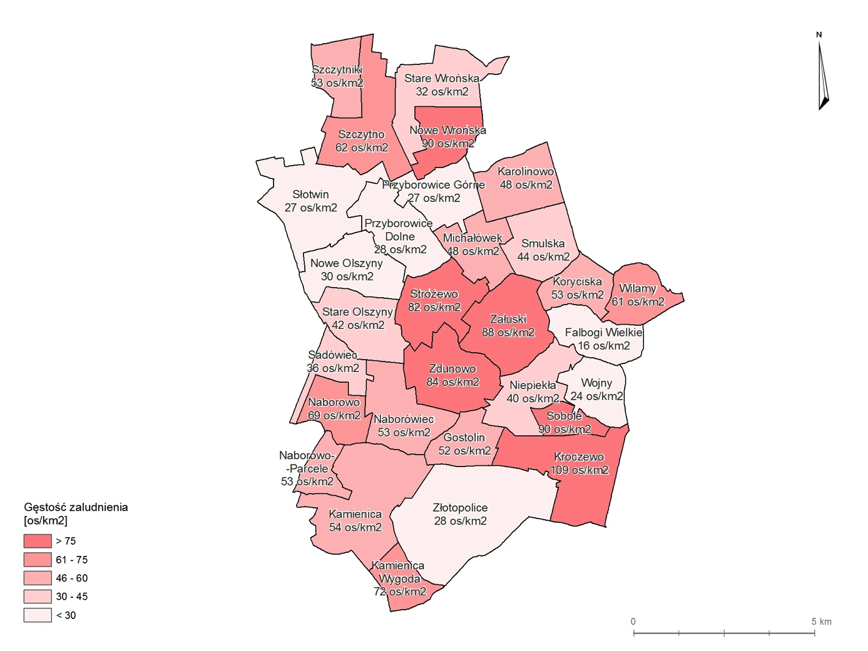
Źródło: Opracowanie własne na podstawie danych Urzędu Gminy w Załuskach

Analiza wskaźnikowa

Zgodnie z Instrukcją wybór wskaźników powinien uwzględniać możliwość pozyskania informacji, a jednocześnie możliwość porównania otrzymanych wartości z danymi dla powiatu, województwa czy kraju. Analizy w ramach diagnozy stanu Gminy Załuski i wytypowania obszarów w stanie kryzysowym zostały wykonane z wykorzystaniem obiektywnych
i weryfikowalnych mierników i metod badawczych dostosowanych do lokalnych uwarunkowań. Pierwszym etapem w przeprowadzonej analizie było wytypowanie zmiennych, które zostały wykorzystane do diagnozy stanu Gminy Załuski. Przy formułowaniu diagnozy, wykorzystano wskaźniki do wyznaczania obszarów kryzysowych w poszczególnych sferach, tj.: społecznej, gospodarczej, środowiskowej, przestrzenno-funkcjonalnej i technicznej.

W celu delimitacji obszaru zdegradowanego wykorzystano następujące dane
w odniesieniu do poszczególnych jednostek urbanistycznych (według stanu na 30.06.2016 r.):
- Liczba mieszkańców.
- Liczba osób bezrobotnych.
- Liczba osób długotrwale bezrobotnych.
- Struktura wiekowa osób bezrobotnych.
- Liczba osób korzystających z pomocy społecznej, w tym pobierających zasiłki stałe.
- Liczba popełnionych przestępstw.
- Liczba osób objętych procedurą „Niebieskiej Karty”.
- Liczba działających organizacji pozarządowych.
- Frekwencja wyborcza w wyborach samorządowych w 2014 r.
- Liczba podmiotów gospodarczych zarejestrowanych w rejestrze REGON.
- Ilość wykorzystywanych wyrobów azbestowo-cementowych.
- Powierzchnia terenów zielonych i zalesionych.
- Liczba przyłączy wodociągowych i kanalizacyjnych.
- Liczba mieszkań wybudowanych przed 1988 r.

Wyniki analizy wskaźnikowej zostały zaprezentowane z wykorzystaniem oprogramowania geoinformatycznego w odniesieniu do poszczególnych jednostek urbanistycznych oraz wyników analiz ilościowych w formie zestawień tabelarycznych oraz wykresów. Zastosowano następujące metody prezentacji kartograficznej:
- kartogram do ilościowego przedstawienia na mapie średniej intensywności określonego zjawiska w granicach przyjętych pól odniesienia, przedziały klasowe wybrano metodą odchylenia standardowego lub metodą naturalnych granic,
- kartodiagram do ilościowego przedstawienia na mapie bezwzględnej wartości określonego zjawiska w granicach przyjętych pól odniesienia,
- punktowa do jakościowego przedstawienia na mapie zjawisk niekwantyfikowanych.

Zebrane i uporządkowane dane zostały następnie wykorzystane do wyliczenia wartości wskaźników delimitacyjnych. W ramach zasięgu obszaru zdegradowanego dokonano wyboru obszaru rewitalizacji. Wybór obszaru rewitalizacji został wsparty procesem partycypacji społecznej, tj. ankietyzacji wśród wszystkich zainteresowanych interesariuszy, a także wnioskami ze spotkań z mieszkańcami i wywiadami z przedstawicielami lokalnych organizacji. Celem prowadzonego badania było zgromadzenie informacji i pozyskanie opinii zainteresowanych stron odnośnie do obszarów gminy szczególnie wymagających podjęcia działań rewitalizacyjnych.

Demografia

W Gminie Załuski według stanu na 30.06.2016 r. zameldowanych jest 5657 osób. W latach 1995-2006 liczba osób zameldowanych w gminie zmniejszała się, następnie nastąpił wzrost liczby ludności do poziomu, który utrzymuje się do chwili obecnej. W trakcie partycypacji społecznej interesariusze wskazali, że istotnym problemem w sferze społecznej jest dla nich odpływ młodych ludzi z terenu Gminy oraz starzenie się społeczeństwa. Analogiczne problemy zostały zdiagnozowane w „Strategii Rozwoju Gminy Załuski na lata 2016-2020”.

Wykres nr 1 Liczba ludności Gminy Załuski w latach 1995-2015

Źródło: Opracowanie własne na podstawie danych GUS

Przyrost naturalny przyjmował wartości ujemne w latach 2010-2012 (odpowiednio: -19, -13 oraz -1), a także w 2015 r., w którym wartość przyrostu naturalnego była równa -5.
W roku 2013 oraz 2014 wartość przyrostu naturalnego w Gminie Załuski była dodatnia
i wyniosła +3 oraz +5. Gmina charakteryzuje się dodatnim saldem migracji, w latach 2010-2015 jedynie w 2013 r. wartość salda migracji była ujemna i wynosiła -21.

Istotnym z punktu widzenia diagnozy stanu gminy jest udział poszczególnych grup wiekowych w populacji mieszkańców (wykres nr 2).

Wykres nr 2 Struktura wiekowa mieszkańców gminy

Źródło: Opracowanie własne na podstawie danych GUS

21,8% mieszkańców Gminy Załuski to ludzie do 20. roku życia, 30% ma pomiędzy 20
a 40 lat, kolejne 25,6% nie ukończyło 60 lat, a 22,6% osób ma więcej niż 60 lat (wykres nr 3). Charakterystyczny dla Gminy jest wieloletni trend zmniejszania się udziału ludzi młodych (do 19 roku życia) w ogólnej liczbie mieszkańców. Równocześnie następuje wzrost udziału najstarszych grup wiekowych. Może to stanowić symptom starzejącego się społeczeństwa Gminy Załuski, jak również wskazywać na konieczność podjęcia działań dedykowanych starszym mieszkańcom gminy przy jednoczesnym zapewnieniu aktywności dla osób młodych.

Wykres nr 3 Struktura wiekowa mieszkańców Gminy Załuski (wg stanu na 30.06.2016 r.)
Źródło: Opracowanie własne na podstawie danych GUS

Bezrobocie

Brak zatrudnienia albo wykonywania pracy zarobkowej, zwłaszcza w perspektywie długoterminowej może być przyczyną problemów na płaszczyźnie ekonomicznej, ale także prowadzić do szeregu negatywnych zjawisk prowadzących do degradacji społecznej. Do tego rodzaju zjawisk można zaliczyć utrwalanie niekorzystnych wzorców postaw społecznych, tj. bierność, bezczynność czy bezradność i dziedziczenie ich przez kolejne pokolenia. Brak pracy może także prowadzić do wzrostu przestępczości na danym terenie, albo rodzić inne negatywne czy patologiczne zachowania, tj. niewywiązywanie się z obowiązków rodzicielskich, zaniedbanie kwestii edukacji dzieci i młodzieży. W statystyce urzędów pracy osobą bezrobotną jest osoba niezatrudniona i niewykonująca innej pracy zarobkowej, zdolna
i gotowa do podjęcia zatrudnienia, zarejestrowana we właściwym dla miejsca zameldowania stałego lub czasowego powiatowym urzędzie pracy oraz poszukująca zatrudnienia lub innej pracy zarobkowej, natomiast stopa bezrobocia jest to procentowy udział bezrobotnych (ogółem lub danej grupy) w liczbie ludności aktywnej zawodowo (ogółem lub danej grupy).

Udział osób bezrobotnych w populacji mieszkańców (WS1)

Liczba osób bezrobotnych na terenie Gminy Załuski podlegała w ostatnich latach znacznym zmianom. W latach 2010-2013 liczba bezrobotnych znacznie wzrosła, by następnie powrócić w roku 2016 do początkowego poziomu.

Wykres nr 4 Liczba zarejestrowanych osób bezrobotnych w latach 2010-2016

Źródło: Opracowanie własne na podstawie danych GUS

Według danych Głównego Urzędu Statystycznego udział zarejestrowanych bezrobotnych w liczbie ludności w wieku produkcyjnym w 2015 r. dla Gminy Załuski wynosił 7,1%, dla powiatu płońskiego – 9,2%, podczas gdy dla województwa mazowieckiego wskaźnik ten wynosił 6,6%. Udział osób bezrobotnych w ogólnej liczbie ludności w wieku produkcyjnym w Gminie Załuski w roku 2015 był o około 0,75% wyższy niż w roku 2010.

Wykres nr 5 Udział zarejestrowanych bezrobotnych w liczbie ludności w wieku produkcyjnym w latach 2010-2015

Źródło: Opracowanie własne na podstawie danych GUS
Na koniec czerwca 2016 r. liczba osób bezrobotnych zarejestrowanych w Powiatowym Urzędzie Pracy w Płońsku wynosiła 247 osób, z czego prawie 51% stanowiły kobiety. Największy udział osób bezrobotnych w ogólnej liczbie mieszkańców poszczególnych jednostek urbanistycznych został odnotowany dla sołectwa Zdunowo (10,71%). Ponad 6% udziałem osób bezrobotnych charakteryzują się jednostki: Wilamy i Koryciska, zaś najniższą wartość wskaźnika zanotowano dla Sadówca. Średnia wartość wskaźnika dla całej gminy wynosi 3,76%. Obserwowany był znaczący wzrost liczby bezrobotnych. Obecnie sytuacja powróciła do stanu z 2010 r. Ważną kwestią jest fakt, że zarówno ogólna liczba bezrobotnych kobiet, jak i ich udział w liczbie osób w wieku produkcyjnym jest wyższy niż w przypadku mężczyzn. Mieszkańcy Gminy Załuski postrzegają problem bezrobocia jako jeden
z ważniejszych dla lokalnej społeczności.

Mapa nr 2 Udział osób bezrobotnych w liczbie mieszkańców jednostek urbanistycznych
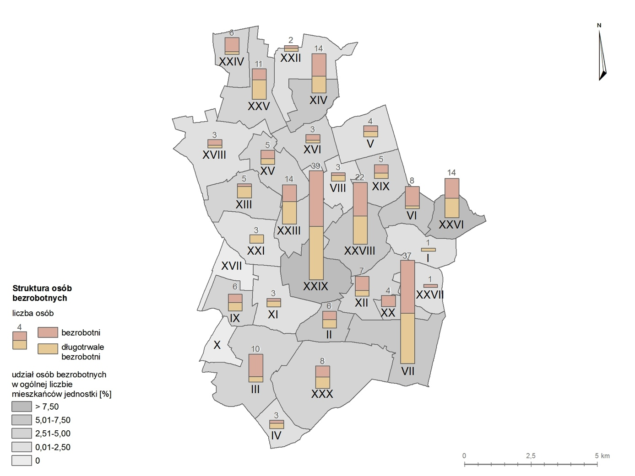
Źródło: Opracowanie własne na podstawie danych Powiatowego Urzędu Pracy w Płońsku

Odsetek długotrwale bezrobotnych w ogólnej liczbie bezrobotnych w Gminie Załuski (WS2)

Istotne znaczenie w diagnozie społecznej sytuacji gminy posiada poziom natężenia
i przestrzennej koncentracji wskaźnika, ukazującego odsetek osób długotrwale pozostających bez pracy. Długotrwale bezrobotny to bezrobotny, pozostający w rejestrze powiatowego urzędu pracy łącznie przez okres ponad 12 miesięcy w okresie ostatnich 2 lat, z wyłączeniem okresów odbywania stażu i przygotowania zawodowego dorosłych. Aktywizacja osób długotrwale bezrobotnych wymaga podjęcia szeregu działań i jest przedsięwzięciem bardzo skomplikowanym, gdyż brak doświadczenia zawodowego stanowi istotny czynnik utrudniający znalezienie zatrudnienia bądź podjęcia pracy zarobkowej.

Wśród ogółu bezrobotnych w Gminie, ponad 46% stanowią mieszkańcy długotrwale pozostający bez pracy. Najwyższy odsetek osób długotrwale bezrobotnych w ogólnej liczbie bezrobotnych mieszkańców jednostek urbanistycznych odnotowano dla sołectwa Falbogi Wielkie oraz Stare Olszyny (100%), następnie dla jednostki Nowe Olszyny (80%).
W miejscowościach Naborowo-Parcele, Sadówiec, Sobole oraz Wojny żaden mieszkaniec nie jest zarejestrowany w Powiatowym Urzędzie Pracy jako długotrwale bezrobotny (mapa nr 2).

Udział osób do 34 roku życia wśród zarejestrowanych bezrobotnych mieszkańców (WS3)

Jednym z problemów społecznych na terenie gminy jest bezrobocie wśród osób młodych do 34. roku życia. Ponad 51% wszystkich osób pozostających bez pracy stanowią̨ osoby, które nie ukończyły 34 lat. Zjawisko to jest szczególnie niekorzystne ze względu na spadek aktywności społecznej i zawodowej mieszkańców oraz konieczność wsparcia z tytułu pomocy społecznej (mapa nr 3). Wśród osób do 34. roku życia najwięcej osób bezrobotnych zamieszkuje Zdunowo (19), Kroczewo (13) oraz Załuski (11), natomiast pomiędzy 35 a 44 rokiem życia – Zdunowo i Kroczewo (po 8 osób). Wśród osób bezrobotnych pomiędzy 45. a 54. rokiem życia najwięcej z nich mieszka w Kroczewie (7) i Wilamach oraz Zdunowie (po 4 osoby). Wśród osób w wieku powyżej 55 roku życia, zarejestrowanych w Powiatowym Urzędzie Pracy jako osoby bezrobotne, najwięcej mieszka w sołectwach: Kroczewo (9), Zdunowo (8) i Załuski (4 osoby).

Mapa nr 3 Struktura wiekowa osób bezrobotnych
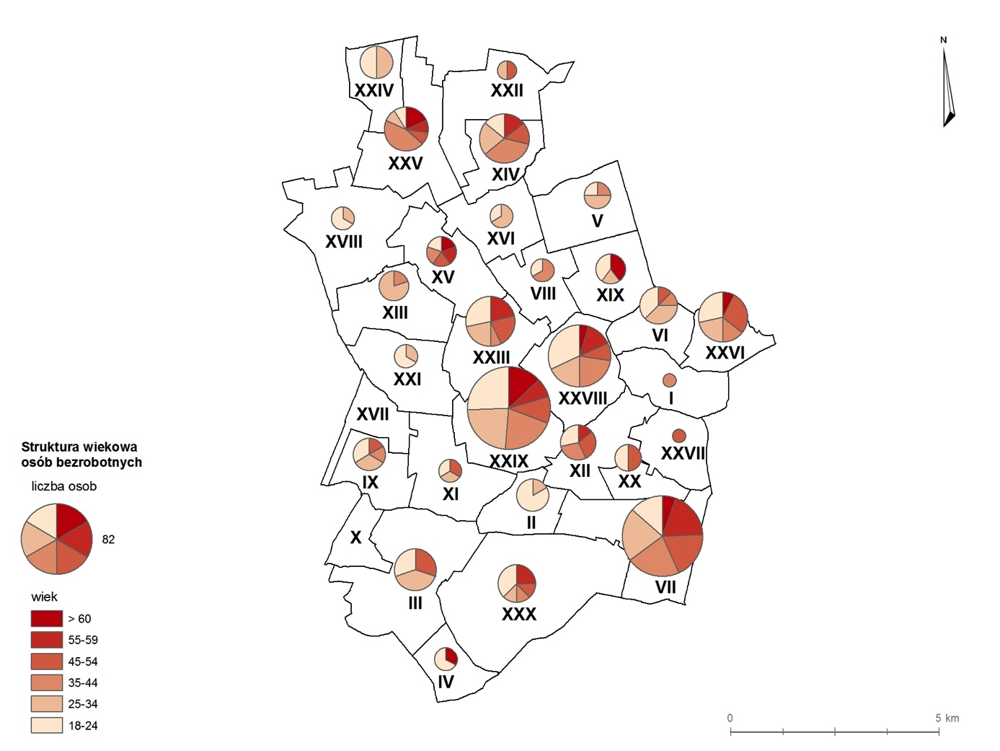
Źródło: Opracowanie własne na podstawie danych Powiatowego Urzędu Pracy w Płońsku

Udział bezrobotnych z wyksztalceniem gimnazjalnym i poniżej wśród zarejestrowanych bezrobotnych mieszkańców (WS4)

Z analizy struktury osób bezrobotnych według poziomu wykształcenia wynika, iż najliczniejszą grupę̨ stanowią̨ osoby z wykształceniem gimnazjalnym, podstawowym
i niepełnym podstawowym, tj. 48% ogółu zarejestrowanych bezrobotnych. Niemalże połowa zarejestrowanych bezrobotnych nie posiada więc odpowiednich kwalifikacji do podjęcia zatrudnienia. Niezbędne jest więc prowadzenie działań, które pomogą zdobyć bezrobotnym odpowiednie kwalifikacje i doświadczenie w celu umożliwienia im powrotu na rynek pracy. Osoby z wykształceniem zasadniczym zawodowym stanowią 23%, a z wykształceniem średnim ogólnokształcącym to 13% bezrobotnych. Osoby z wykształceniem policealnym
i średnim zawodowym to kolejne 12% bezrobotnych. Najmniej liczną grupę osób wśród bezrobotnych stanowią osoby z wykształceniem wyższym, tj. 4% (mapa nr 4). Mieszkańcy wskazywali na kluczową rolę, którą pełni praca, w umożliwieniu wyjścia z sytuacji kryzysowej.

Mapa nr 4 Poziom wykształcenia osób bezrobotnych
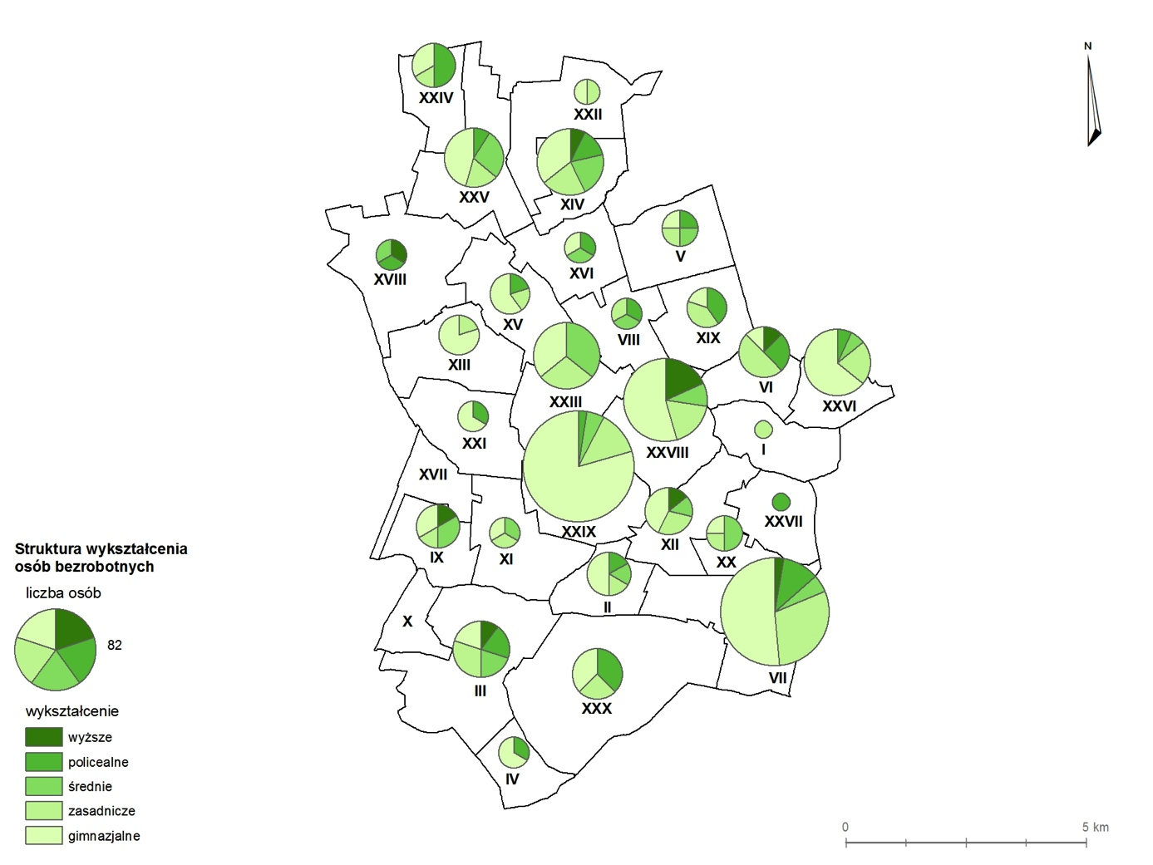
Źródło: Opracowanie własne na podstawie danych Powiatowego Urzędu Pracy w Płońsku

Ubóstwo

Ubóstwo to pojęcie, które z jednej strony określa warunki życia jednostki, a z drugiej strony wskazuje na nierówności i sprzeczności występujące w społeczeństwie. Jest zjawiskiem wielowymiarowym, a dla polityki społecznej podstawowe znaczenie mają informacje dotyczące zasięgu ubóstwa ekonomicznego. Czynnikiem istotnie decydującym
o sytuacji materialnej jednostki i jej rodziny, jest miejsce zajmowane na rynku pracy. Ubóstwem zagrożone są̨ przede wszystkim osoby bezrobotne i rodziny osób bezrobotnych. Zasięg ubóstwa jest zróżnicowany w zależności od grupy społeczno-ekonomicznej, określanej na podstawie przeważającego źródła dochodów. W najtrudniejszej sytuacji znajdowały się̨ osoby żyjące w gospodarstwach domowych utrzymujących się̨ z tzw. innych niezarobkowych źródeł, w tym przede wszystkim w gospodarstwach, których podstawę̨ utrzymania stanowiły świadczenia społeczne inne niż renty i emerytury. Pauperyzacji sprzyja także wykonywanie nisko płatnej pracy, a dotyczy to głównie osób o niskim poziomie wykształcenia, pracujących na stanowiskach robotniczych. Wykształcenie jest jednym z najważniejszych czynników różnicujących zagrożenie ubóstwem. Walka z wykluczeniem, ubóstwem i nieporadnością życiową została uznana w „Strategii Rozwoju Gminy Załuski na lata 2016-2020” jako jedno
z istotnych wyzwań stojących przez władzami Gminy, mających kluczowe znaczenie dla rozwoju gminy.

Odsetek osób korzystających z pomocy społecznej w populacji mieszkańców (WS5)

Według danych Gminnego Ośrodka Pomocy Społecznej w Załuskach 482 osoby korzystają z pomocy świadczonej przez ośrodek. Głównym powodem przyznawania świadczeń z pomocy społecznej mieszkańcom gminy jest ubóstwo, a następnie bezrobocie, długotrwała choroba i niepełnosprawność. Problem bezrobocia i ubóstwa był wskazywany przez mieszkańców w ramach partycypacji społecznej jako istotna przeszkoda w rozwoju gminy, która wymaga podjęcia działań naprawczych. Najwyższy odsetek osób korzystających
z pomocy społecznej w populacji mieszkańców zanotowano dla sołectwa Gostolin (26,27%). 17,29% mieszkańców sołectwa Kamienica-Wygoda stanowią beneficjenci Gminnego Ośrodka Pomocy Społecznej, a 16,87% mieszkańców sołectwa Załuski jest wspierane zasiłkami. Najmniejszy udział mieszkańców korzystających z pomocy społecznej w populacji mieszkańców charakteryzuje jednostki Smulska (0%) i Naborowo (0,60%) (mapa nr 5).

Udział osób pobierających zasiłki stałe w liczbie korzystających z pomocy społecznej (WS6)

Zasiłki stałe, w rozumieniu ustawy z dnia 12 marca 2004 r. o pomocy społecznej (Dz.U. 2004, nr 64, poz. 593 z późn. zm.), otrzymują 22 osoby zamieszkałe w gminie. Najwięcej osób otrzymujących zasiłki stałe mieszka w Załuskach (5), Kroczewie, Wilamach i Zdunowie (po 3), Szczytnie (2), a po 1 osobie w następujących miejscowościach: Kamienica-Wygoda, Michałówek, Przyborowice Górne, Sadówiec, Stróżewo oraz Złotopolice (mapa nr 5).

Mapa nr 5 Odsetek osób korzystających z pomocy społecznej i pobierających zasiłki stałe
w liczbie mieszkańców jednostek urbanistycznych
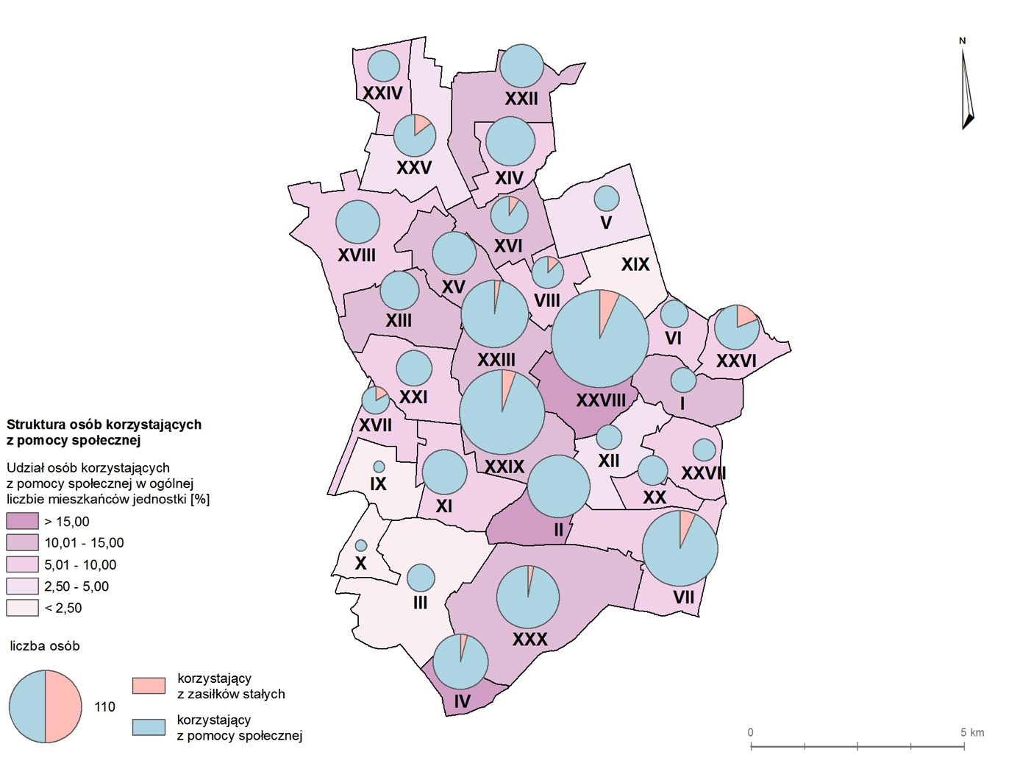
Źródło: Opracowanie własne na podstawie danych Gminnego Ośrodka Pomocy Społecznej w Załuskach

Przestępczość

Kolejnym zjawiskiem umożliwiającym zdefiniowanie obszaru w stanie kryzysowym jest przestępczość. Często jest powiązana z innymi problemami społecznymi, tj. bezrobocie czy ubóstwo.

Liczba popełnionych przestępstw w przeliczeniu na 100 mieszkańców (WS7)

Do analizy zjawiska przestępczości w Gminie wykorzystano dane Komendy Powiatowej Policji w Płońsku, dotyczące liczby popełnionych przestępstw na obszarze gminy. Od 1 stycznia do 30 czerwca 2016 r. na terenie gminy popełniono 58 przestępstw, z czego 21 to kradzieże lub kradzieże z włamaniem, dodatkowo odnotowane zostało 10 przypadków kierowania pojazdem w stanie nietrzeźwości, 3 przypadki kłusownictwa, po 2 przypadki znęcania się nad rodziną, niestosowania się do orzeczeń sądów i narkomanii, po 1 przypadku oszustwa oraz pobicia oraz 16 innych przestępstw. Dla porównania w 2015 r. na terenie Gminy Załuski popełniono łącznie 114 przestępstw. Najliczniejszą grupę stanowiły przestępstwa przeciwko mieniu (50 odnotowanych przypadków), w tym kradzież mienia (23 przestępstwa), uszkodzenie mienia (11 przestępstw) oraz kradzież mienia z włamaniem (7 przestępstw). Drugą najliczniejszą grupę stanowiły przestępstwa przeciwko bezpieczeństwu
w komunikacji (21 przestępstw), w tym nietrzeźwi kierujący – 19 przestępstw. Odnotowano również 9 gróźb karalnych i 11 przypadków znęcania się. Według danych Powiatowej Komendy Policji najwięcej przestępstw zostało popełnionych w Załuskach (9), z czego 5 to przestępstwa przeciwko mieniu. Po 6 przestępstw popełniono w Szczytnie (3 przeciwko bezpieczeństwu w komunikacji) i Zdunowie (4 przeciwko mieniu). W Przyborowicach Górnych popełniono 5 przestępstw, w Kamienicy 4, po 3 w Karolinowie, Kroczewie, Naborówcu, Starych Olszynach, po 2 w Niepiekłach, Stróżewie, a po 1 – w Kamienicy Wygodzie, Koryciskach, Michałówku, Nowych Olszynach, Nowych Wrońskach, Przyborowicach Dolnych, Starych Wrońskach, Szczytnikach i Złotopolicach.

Mapa nr 6 Liczba popełnionych przestępstw w jednostkach urbanistycznych gminy
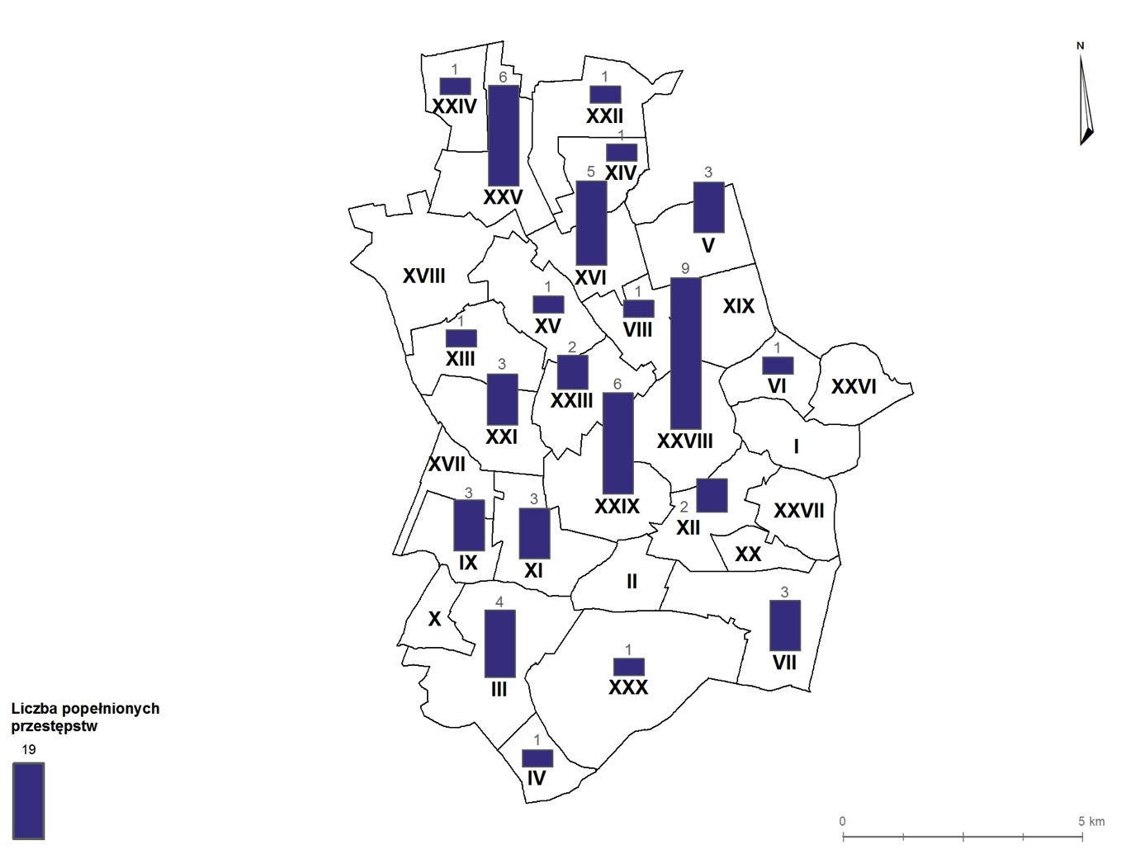
Źródło: Opracowanie własne na podstawie danych Powiatowej Komendy Policji w Płońsku

Udział osób podlegających procedurze „Niebieskiej Karty” w przeliczeniu na 100 mieszkańców (WS8)

Społecznie istotnym problemem jest przemoc w rodzinie. W ustawie z dnia 29 lipca 2005 r. o przeciwdziałaniu przemocy w rodzinie (Dz.U. 2005 nr 180 poz. 1493 z późn. zm.) podniesiono, iż przemoc w rodzinie narusza podstawowe prawa człowieka, w tym prawo do życia i zdrowia oraz poszanowania godności osobistej, a władze publiczne mają obowiązek zapewnienia wszystkim obywatelom równego traktowania i poszanowania ich praw i wolności. Z danych Gminnego Ośrodka Pomocy Społecznej w Załuskach wynika, iż procedurą „Niebieskiej Karty” objętych jest 14 mieszkańców gminy (mapa nr 8), z tego 3 z Kroczewa,
a 2 z Załusek.

Mapa nr 7 Liczba osób podlegających procedurze niebieskiej karty w jednostkach urbanistycznych gminy
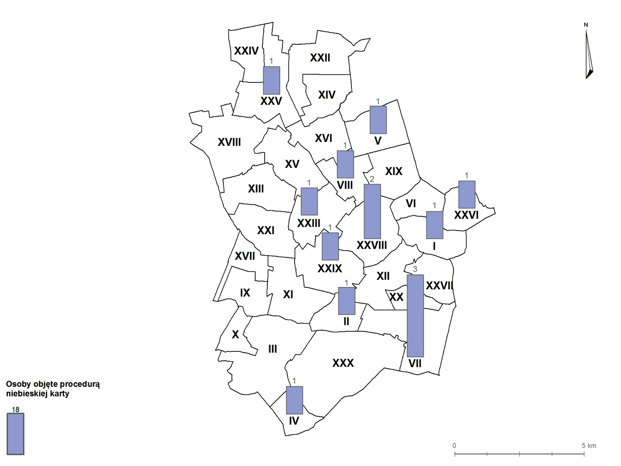
Źródło: Opracowanie własne na podstawie danych Gminnego Ośrodka Pomocy Społecznej w Załuskach

Dla mieszkańców w celu przeciwdziałania zjawisku przemocy w rodzinie istotnym jest podjęcie działań, mających na celu integrację społeczną rodzin i edukację w zakresie świadomości społecznej i dobrych wzorców zachowań. Przemoc w rodzinie wiąże się także z problemem bezrobocia jako istotnie przyczyniającego się do ubóstwa, będącego przyczyną popełnianych przestępstw. Walka z wykluczeniem, ubóstwem i nieporadnością życiową to jedno z istotnych wyzwań stojących przez władzami Gminy, mających kluczowe znaczenie dla jej rozwoju.

Edukacja

Edukacja jest istotnym elementem, determinującym rozwój osobisty jednostek,
a jednocześnie wpływającym istotnie na późniejsze zachowania i możliwości na rynku pracy, decyduje o statusie społecznym, a brak wykształcenia może być przyczyną marginalizacji na różnych płaszczyznach społecznych. Podnoszenie jakości kształcenia było wskazane
w „Strategii Rozwoju Gminy Załuski na lata 2016-2020” jako jedno z istotnych wyzwań stojących przez władzami Gminy, mających kluczowe znaczenie dla jej rozwoju. W gminie funkcjonuje Publiczne Gimnazjum nr 1 im. Jana Pawła II w Kroczewie oraz Publiczne Gimnazjum nr 2 w Szczytnie. Wskaźnik jakości edukacji stanowią wyniki egzaminu gimnazjalnego. Dane Okręgowej Komisji Egzaminacyjnej w Warszawie za rok 2016 wskazują, iż średnie wyniki uzyskane w Publicznym Gimnazjum nr 1 im. Jana Pawła II
w Kroczewie to 58,3% natomiast w Publicznym Gimnazjum nr 2 w Szczytnie to 59,4%. Dla porównania średnia dla powiatu płońskiego wynosi 53,6%.

Z analizy struktury osób bezrobotnych według poziomu wykształcenia wynika, że prawie 50% zarejestrowanych bezrobotnych nie posiada kwalifikacji zawodowych, umożliwiających podjęcie zatrudnienia. Istotne jest więc realizowanie działań, które będą stanowiły wsparcie w zdobywaniu niezbędnego doświadczenia zawodowego oraz kwalifikacji do podjęcia pracy. Jest to bezpośrednio związane z jakością systemu kształcenia osób do wykonywania zawodu, w tym realizacją kursów doszkalających. Jako przedsięwzięcie wymagające realizacji mieszkańcy w ramach partycypacji społecznej wskazali prowadzenie dodatkowych zajęć edukacyjnych, a także szkoleń dla mieszkańców.

Aktywność społeczna

Aktywność społeczna to wszystkie unormowane społecznie działania jednostek, wykonywane w ramach określonych ról społecznych.

Liczba zarejestrowanych organizacji pozarządowych w przeliczeniu na 100 mieszkańców (WS9)

Współpraca władz gminy z organizacjami pozarządowymi jest określona w „Wieloletnim Programie Współpracy Gminy Załuski z organizacjami pozarządowymi oraz podmiotami wymienionymi w art. 3 ust. 3 ustawy z dnia 24 kwietnia 2003 r. o działalności pożytku publicznego i wolontariacie (Dz. U. z 2016 r. poz. 239) na lata 2016-2020”. Do zadań priorytetowych zaliczone zostały:
- w zakresie porządku i bezpieczeństwa publicznego oraz przeciwdziałania patologiom społecznym: realizacja programów dotyczących poprawy bezpieczeństwa, zdrowotnych, profilaktycznych (narkomanii i antyalkoholowych) i innych, działania na rzecz zwiększenia świadomości społecznej dzieci i młodzieży na temat bezpieczeństwa na drogach, wspieranie działań służących przeciwdziałaniu patologiom społecznym wśród dzieci i młodzieży,
- w zakresie promocji i ochrony zdrowia: wspieranie działań dotyczących profilaktycznej opieki zdrowotnej nad dziećmi, młodzieżą i dorosłymi mieszkańcami, wspieranie działań w zakresie rehabilitacji zdrowotnej, promocja zdrowia, prowadzenie poradnictwa medycznego,
- w zakresie działalności wspomagającej rozwój wspólnot i społeczności lokalnych: wspieranie inicjatyw społeczności lokalnych, wspomaganie działalności stowarzyszeń w organizacji działań na rzecz lokalnej społeczności.

Następujące organizacje, działające na terenie Gminy Załuski, zostały wpisane do Rejestru Stowarzyszeń Krajowego Rejestru Sądowego:
- Stowarzyszenie Kobiet „Karolina” z Karolinowa (KRS 0000406485),
- Stowarzyszenie Promocji Oświaty i Kultury „Mały Miś” w Karolinowie (KRS 0000463875),
- Ochotnicza Straż Pożarna w Kroczewie (KRS 0000162917),
- Stowarzyszenie na Rzecz Rozwoju Kroczewa i Okolic w Kroczewie (KRS 0000286294),
- Ochotnicza Straż Pożarna w Nowych Wrońskach (KRS 0000165168),
- Ochotnicza Straż Pożarna w Smulskach (KRS 0000161446),
- Ochotnicza Straż Pożarna w Szczytnie (KRS 0000165725),
- Stowarzyszenie Kobiet Gminy Załuski w Szczytnie (KRS 0000402570),
- Gminny Związek Rolników Kółek i Organizacji Rolniczych w Załuskach (KRS 0000153308),
- Ochotnicza Straż Pożarna w Załuskach (KRS 0000161445),
- Towarzystwo Przyjaciół Załusk w Załuskach (KRS 0000344283).

Celem działalności Stowarzyszenia Kobiet „Karolina” jest promocja Gminy Załuski, podnoszenie poziomu kulturalnego społeczności wiejskiej, aktywizowanie mieszkańców do działań na rzecz rozwoju środowiska wiejskiego, działanie na rzecz rozwoju różnych form przedsiębiorczości na wsi, dbałość o zachowanie kultury materialnej i niematerialnej regionu, propagowanie metod i sposobów produkcji zdrowej żywności oraz zdrowego stylu życia oraz dbałość o ochronę przyrody i krajobrazu. Towarzystwo Przyjaciół Załusk działa w zakresie ochrony dóbr kultury i tradycji, krajoznawstwa oraz wypoczynku dzieci i młodzieży, upowszechniania ochrony zdrowia, kultury fizycznej i sportu, wspomagania rozwoju wspólnot
i społeczności lokalnych, wspomagania rozwoju drobnej przedsiębiorczości oraz pomoc osobom bezrobotnym, ekologii i ochrony dziedzictwa przyrodniczego, promocji i rozwoju ekonomicznego regiony, wspierania edukacji i rozwoju intelektualnego, przeciwdziałania patologii społecznej, rozwoju kulturalnego, fizycznego i wypoczynku mieszkańców, a w szczególności dzieci, wyrównywania poziomu wiedzy dzieci i dostępu do nauki, kultury fizycznej i sportu, wspierania inicjatyw społecznych na rzecz infrastruktury dróg, sieci wodnokanalizacyjnej oraz sieci telekomunikacyjnej i informatycznej, wspierania dzieci
i młodzieży oraz rodzin w trudnej sytuacji życiowej, propagowanie wśród mieszkańców wsi wiedzy o nowoczesnych formach gospodarowania finansami. Celem działania Stowarzyszenia Promocji Oświaty i Kultury „Mały Miś” jest: rozwój działalności edukacyjnej na terenach wiejskich oraz podejmowanie działań na rzecz rozwoju edukacji dzieci, młodzieży i dorosłych, wspieranie inicjatyw promujących książkę i czytelnictwo, wspieranie rozwoju technik informacyjnych w edukacji, reprezentowanie członków stowarzyszenia, ich opinii, potrzeb, interesów i uprawnień wobec społeczeństwa i władz oraz zabieranie głosu w sprawach dotyczących kultury i oświaty, doskonalenie zawodowe członków stowarzyszenia, szerzenie idei działalności społecznej, kształtowanie i rozwój metod edukacji, kształtowanie postaw prospołecznych wśród społeczności lokalnej, rozwój sztuki i kultury w ramach działalności statutowej, promocyjne działania marketingowe, rozpoznawanie, rozbudzanie i zaspokajanie potrzeb edukacyjnych oraz zainteresowań kulturalno-społecznych oraz przygotowywanie
i organizowanie imprez kulturalnych. Stowarzyszenie na rzecz rozwoju Kroczewa i okolic działa w zakresie: ochrony dóbr kultury i tradycji, krajoznawstwa oraz wypoczynku dzieci i młodzieży, upowszechniania rozwoju wspólnot i społeczności lokalnych, wspomagania rozwoju drobnej przedsiębiorczości, ekologii i ochrony dziedzictwa przyrodniczego, promocji i rozwoju ekonomicznego regionu, wspierania edukacji i rozwoju intelektualnego oraz przeciwdziałania patologii społecznej. Z kolei celem działania Stowarzyszenia Kobiet Gminy Załuski jest: działanie na rzecz rozwoju przedsiębiorczości kobiet, aktywizacja i promowanie kobiet w życiu społecznym, gospodarczym i kulturalnym, działania na rzecz podnoszenia kwalifikacji kobiet w celu uzyskania alternatywnych źródeł utrzymania, wszechstronne propagowanie informacji, metod i technik w zakresie prowadzenia gospodarstw domowych, prowadzenie działalności kulinarnej, prowadzenie wśród kobiet działalności społeczno-wychowawczej i oświatowo-kulturalnej, promocja i popieranie produktów lokalnych, pobudzanie świadomości społeczeństwa lokalnego do kultywowania tradycji, zwyczajów lokalnych, ochrona dziedzictwa kulturowego, integracja kobiet, współpraca i wzajemne wspieranie się oraz pomoc członkom stowarzyszenia, współpraca z organami władzy samorządowej, organizacjami społecznymi zawodowymi oraz promowanie Gminy Załuski. Celem Gminnego Związku Rolników jest: jednoczenie sił społecznych rolników, utrwalanie własności i prawa dziedziczenia indywidulanych gospodarstw rolnych, równoprawne traktowanie zawodu rolnika z innymi grupami zawodowymi. obrona praw i interesów zawodowych, materialnych, socjalnych i kulturalnych rolników indywidualnych oraz ich rodzin, rozwój indywidualnych gospodarstw rolnych i wzrost ich produktywności. zapewnienie opłacalności produkcji rolnej i należytego wyposażenia rolnictwa w środki do produkcji. Oraz poprawa materialnych, socjalnych i oświatowo-kulturalnych warunków pracy i życia ludności rolniczej. Głównym celem działania Ochotniczych Straży Pożarnych jest prowadzenie działalności mającej na celu zapobieganie pożarom oraz współdziałanie w tym zakresie
z instytucjami i stowarzyszeniami, branie udziału w akcjach ratowniczych przeprowadzanych
w czasie pożarów, zagrożeń ekologicznych związanych z ochroną środowiska oraz innych klęsk i zdarzeń, informowanie ludności o istniejących zagrożeniach pożarowych
i ekologicznych oraz sposobach ochrony przed nimi, rozwijanie wśród członków ochotniczej straży pożarnej kultury fizycznej i sportu oraz prowadzenie działalności kulturalno-oświatowej
i rozrywkowej, uczestniczenie i reprezentowanie osp w organach samorządowych
i przedstawicielskich.

Mieszkańcy wskazywali na problemy z kształtowaniem więzi społecznych zarówno wewnątrz poszczególnych sołectw, jak i w całej gminie oraz zwrócili uwagę na potrzebę organizacji większej liczby wydarzeń o charakterze kulturalnym oraz sportowym. Niedostateczna liczba miejsc i wydarzeń, w których mieszkańcy mogliby nawiązywać kontakty, poznawać się̨ nawzajem, ale także zapoznawać z lokalną historią i tradycją wpływają̨ niekorzystnie na relację międzyludzkie. Wskazali także na konieczność większego wsparcia organizacji pozarządowych i realizowanych przez nie zadań z zakresu integracji społecznej oraz międzypokoleniowej, gdyż niewystarczająca integracja mieszkańców poszczególnych sołectw powoduje trudności w podejmowaniu wspólnych działań na rzecz rozwoju poszczególnych miejscowości Podkreślano rolę parafii w procesie integracji mieszkańców. Jednocześnie poprawa infrastruktury społecznej została zdiagnozowana przy opracowaniu celów i założeń w „Strategii Rozwoju Gminy Załuski na lata 2016-2020” jako jedno z istotnych wyzwań stojących przez władzami Gminy, mających kluczowe znaczenie dla jej rozwoju.

Mapa nr 8 Liczba organizacji pozarządowych w jednostkach urbanistycznych
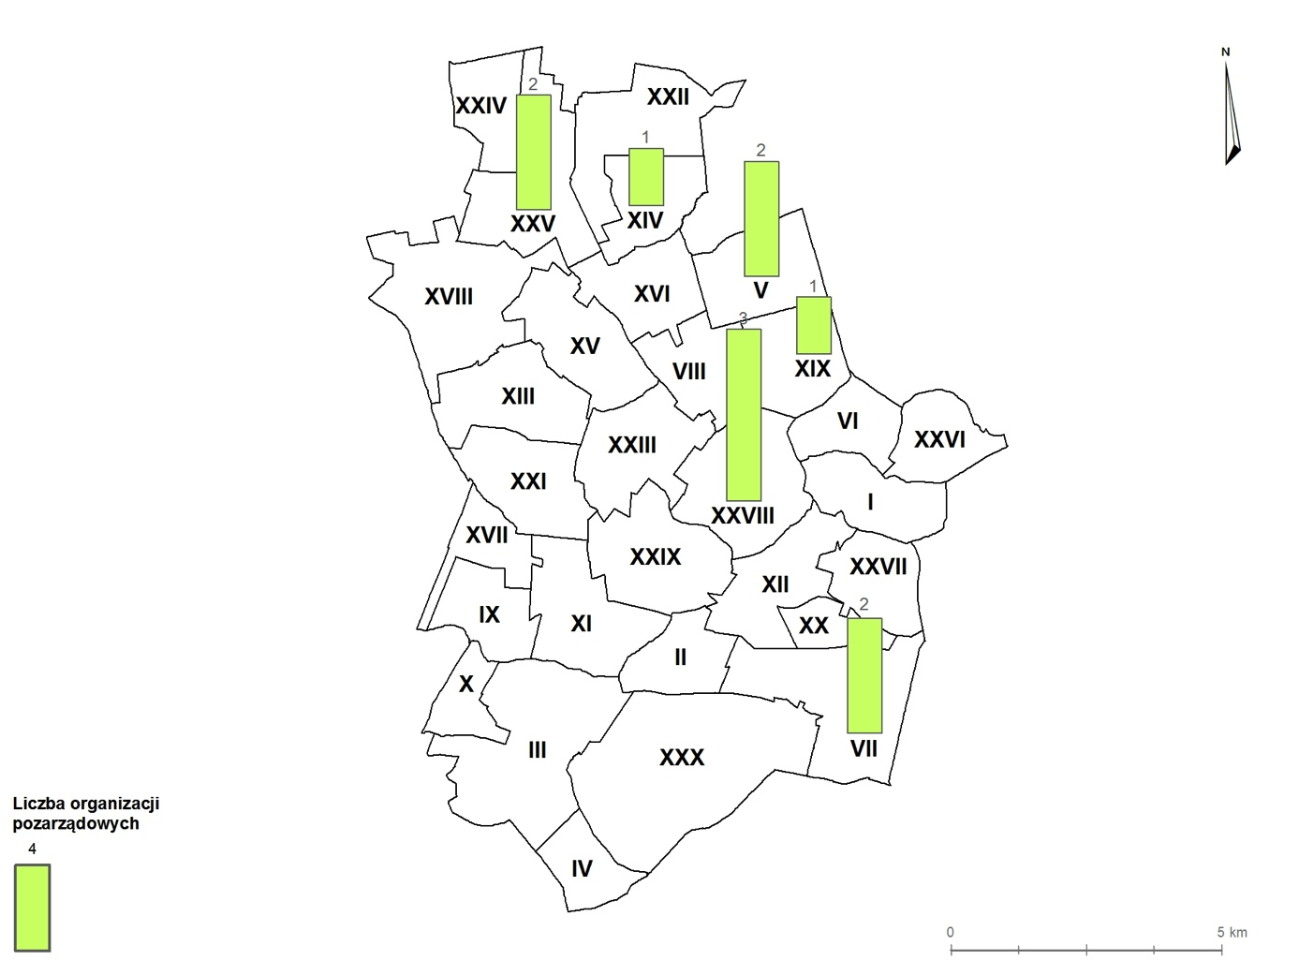
Źródło: Opracowanie własne na podstawie danych Rejestru Stowarzyszeń Krajowego Rejestru Sądowego
Frekwencja w wyborach samorządowych w 2014 r. (WS10)

Według danych Państwowej Komisji Wyborczej w 2015 r. frekwencja wyborcza
w wyborach parlamentarnych wyniosła 50,92% dla całego kraju, 58,71% dla województwa mazowieckiego, a w powiecie płońskim – 40,88%.. W Gminie Załuski frekwencja w wyborach parlamentarnych wyniosła 36,32%. Może to świadczyć o stosunkowo niskim zainteresowaniu mieszkańców sprawami na poziomie kraju. Frekwencja w wyborach parlamentarnych w latach 2005-2015 utrzymuje nieznacznie wzrostowy trend. W roku 2007 do urn poszła największa część społeczności (37,52%). Wybory samorządowe odznaczają się wyższą frekwencją, gdyż mieszkańcy są bardziej zainteresowani sprawami lokalnymi i wyborem władz, które bezpośrednio mają wpływ na realizację zamierzonych działań. Frekwencja w wyborach samorządowych w całym kraju wyniosła 47,21%, w województwie mazowieckim – 51,07%,
w powiecie płońskim – 53,09%, a w Gminie Załuski była wyższa i osiągnęła poziom 60,91%. W kolejnych wyborach w latach 2006-2014 frekwencja wyborcza wynosiła ponad 40%, osiągając najwyższą wartość w roku 2014.

Wykres nr 6 Frekwencja mieszkańców Gminy Załuski w wyborach parlamentarnych i samorządowych w latach 2005-2015

Źródło: Opracowanie własne na podstawie danych Państwowej Komisji Wyborczej (www.pkw.gov.pl)

Zaangażowanie mieszkańców Gminy w wybory władz lokalnych, podobnie jak ma to miejsce w przypadku wyborów parlamentarnych, charakteryzuje tendencja wzrostowa.

Mapa nr 9 Frekwencja wyborcza w wyborach samorządowych w 2014 r.
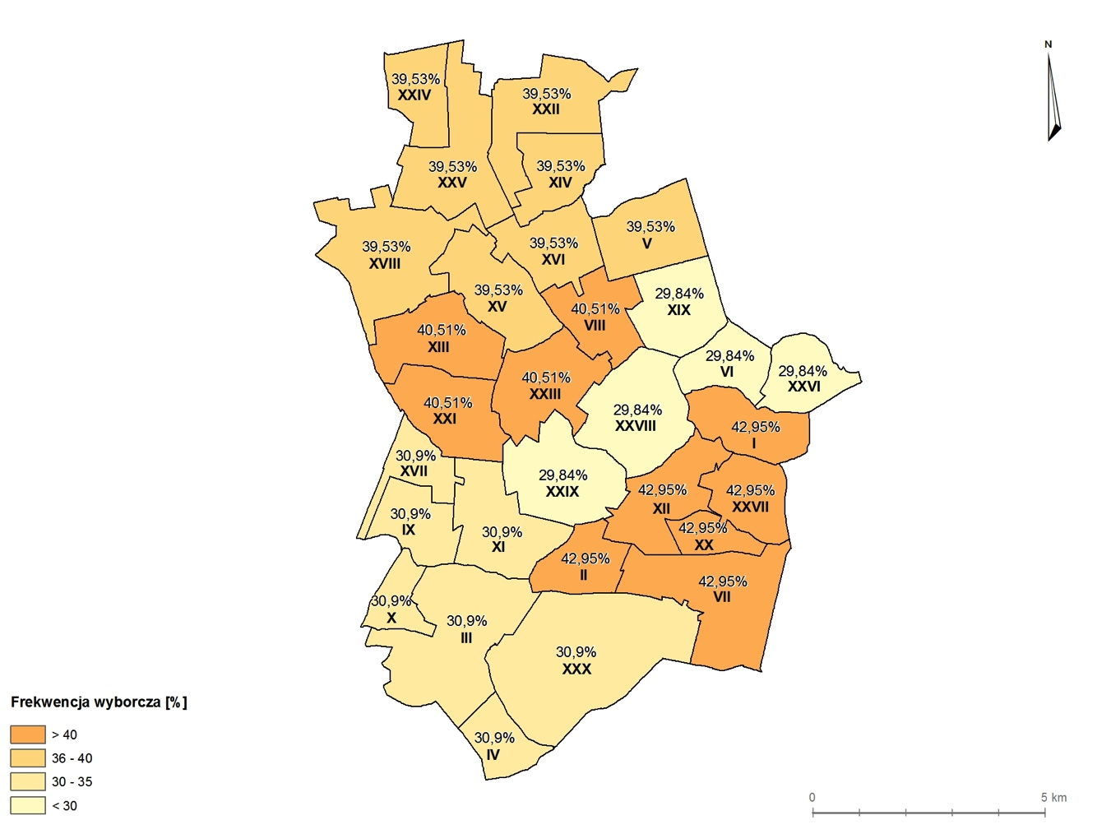
Źródło: Opracowanie własne na podstawie danych Państwowej Komisji Wyborczej

Uczestnictwo mieszkańców w życiu kulturalnym gminy (WS11)

W ramach badania uczestnictwa mieszkańców w życiu kulturalnym gminy wykorzystano wskaźnik liczby mieszkańców zapisanych do biblioteki w przeliczeniu na 100 mieszkańców danej jednostki urbanistycznej (WS11). Liczba osób zapisanych do biblioteki w Załuskach i korzystających z dostępnego księgozbioru może w pewien sposób świadczyć o aktywności kulturalnej mieszkańców. Należy jednak podkreślić, iż wskaźnik ten powinien być analizowany razem z organizacją imprez kulturalnych w gminie, a co z tym związane posiadaniem i wykorzystywaniem miejsc, w których takie imprezy, jak również integracja społeczna będą mogły być prowadzone. Dlatego też wykonano analizę jakości dostępnych miejsc w ramach sfery funkcjonalno-przestrzennej. Najwyższą wartość wskaźnika zanotowano dla miejscowości Michałówek, najniższą zaś dla – Soboli.

Wykres nr 7 Uczestnictwo mieszkańców w życiu kulturalnym gminy (WS11)

Źródło: Opracowanie własne na podstawie danych Urzędu Gminy

Identyfikacja obszarów w stanie kryzysowym pod względem sytuacji społecznej

Jako obszar gminy znajdujący się̨ w stanie kryzysowym można uznać taki, w którym nastąpiła koncentracja negatywnych zjawisk społecznych, w szczególności bezrobocia, ubóstwa, przestępczości, niskiego poziomu edukacji lub kapitału społecznego, a także niewystarczającego poziomu uczestnictwa w życiu publicznym i kulturalnym. Do oceny sytuacji społecznej przyjęto wartości następujących wskaźników:
- Udział osób bezrobotnych w populacji mieszkańców (WS1).
- Odsetek długotrwale bezrobotnych w ogólnej liczbie bezrobotnych (WS2).
- Udział osób do 34 roku życia wśród zarejestrowanych bezrobotnych mieszkańców (WS3).
- Udział bezrobotnych z wyksztalceniem gimnazjalnym i poniżej wśród zarejestrowanych bezrobotnych mieszkańców (WS4).
- Odsetek osób korzystających z pomocy społecznej w populacji mieszkańców (WS5).
- Udział osób pobierających zasiłki stałe w liczbie korzystających z pomocy społecznej (WS6).
- Liczba popełnionych przestępstw w przeliczeniu na 100 mieszkańców (WS7).
- Udział osób podlegających procedurze „Niebieskiej Karty” w 100 mieszkańców (WS8).
- Liczba zarejestrowanych organizacji pozarządowych w przeliczeniu na 100 mieszkańców (WS9).
- Frekwencja w wyborach samorządowych w 2014 r. (WS10).
- Liczba osób zapisanych do biblioteki w przeliczeniu na 100 mieszkańców (WS11).

Wartości przyjętych wskaźników, charakteryzujących sferę społeczną gminy, zostały zestawione w tabeli. Wyróżnieniem oznaczono te jednostki urbanistyczne, w których wartość wskaźnika odbiegała na niekorzyść od wartości średniej dla całej gminy.

Tabela nr 2 Wartości wskaźników charakteryzujących sytuację społeczną poszczególnych jednostek urbanistycznych Gminy Załuski
Lp. | Nazwa jednostki urbanistycznej | WS1 | WS2 | WS3 | WS4 | WS5 | WS6 | WS7 | WS8 | WS9 | WS10 | WS11
1 | Falbogi Wielkie | 2,1% | 1,00 | 0,00 | 0% | 10,6% | 0,0% | 0,00 | 2,13 | 0,00 | 60,47 | 6,38
2 | Gostolin | 5,1% | 0,50 | 100,0 | 50% | 26,3% | 0,0% | 0,00 | 0,85 | 0,00 | 60,47 | 6,78
3 | Kamienica | 2,6% | 0,20 | 70,00 | 20% | 1,6% | 0,0% | 1,05 | 0,00 | 0,00 | 56,61 | 5,76
4 | Kamienica Wygoda | 2,3% | 0,67 | 66,67 | 67% | 17,3% | 4,3% | 0,75 | 0,75 | 0,00 | 56,61 | 6,77
5 | Karolinowo | 4,8% | 0,50 | 75,00 | 25% | 3,0% | 0,0% | 1,80 | 0,60 | 1,20 | 68,70 | 9,58
6 | Koryciska | 6,8% | 0,13 | 75,00 | 13% | 5,1% | 0,0% | 0,85 | 0,00 | 0,00 | 56,11 | 12,71
7 | Kroczewo | 5,8% | 0,49 | 35,14 | 51% | 6,6% | 7,1% | 0,47 | 0,47 | 0,31 | 60,47 | 9,87
8 | Michałówek | 2,2% | 0,67 | 33,33 | 0% | 5,2% | 14,3% | 0,75 | 0,75 | 0,00 | 63,35 | 19,40
9 | Naborowo | 3,6% | 0,50 | 66,67 | 33% | 0,6% | 0,0% | 1,79 | 0,00 | 0,00 | 56,61 | 4,17
10 | Naborowo-Parcele | 0,0% | 0,00 | 0,00 | 0% | 1,3% | 0,0% | 0,00 | 0,00 | 0,00 | 56,61 | 12,50
11 | Naborówiec | 1,4% | 0,67 | 66,67 | 33% | 7,6% | 0,0% | 1,43 | 0,00 | 0,00 | 56,61 | 9,52
12 | Niepiekła | 5,0% | 0,29 | 28,57 | 43% | 3,5% | 0,0% | 1,42 | 0,00 | 0,00 | 60,47 | 7,80
13 | Nowe Olszyny | 4,3% | 0,80 | 80,00 | 80% | 10,4% | 0,0% | 0,87 | 0,00 | 0,00 | 63,35 | 6,96
14 | Nowe Wrońska | 5,8% | 0,43 | 35,71 | 36% | 7,9% | 0,0% | 0,41 | 0,00 | 0,41 | 68,70 | 5,37
15 | Przyborowice Dolne | 4,7% | 0,40 | 20,00 | 60% | 14,0% | 0,0% | 0,93 | 0,00 | 0,00 | 68,70 | 11,21
16 | Przyborowice Górne | 3,7% | 0,33 | 100,0 | 33% | 12,2% | 10,0% | 6,10 | 0,00 | 0,00 | 68,70 | 9,76
17 | Sadówiec | 0,0% | 0,00 | 0,00 | 0% | 7,2% | 20,0% | 0,00 | 0,00 | 0,00 | 56,61 | 7,25
18 | Słotwin | 1,9% | 0,33 | 100,0 | 0% | 9,6% | 0,0% | 0,00 | 0,00 | 0,00 | 68,70 | 7,01
19 | Smulska | 3,5% | 0,40 | 60,00 | 20% | 0,0% | 0,0% | 0,00 | 0,00 | 0,70 | 56,11 | 9,09
20 | Sobole | 3,4% | 0,00 | 50,00 | 25% | 5,9% | 0,0% | 0,00 | 0,00 | 0,00 | 60,47 | 3,39
21 | Stare Olszyny | 2,0% | 1,00 | 100,0 | 67% | 6,7% | 0,0% | 2,00 | 0,00 | 0,00 | 63,35 | 13,33
22 | Stare Wrońska | 1,4% | 0,50 | 50,00 | 50% | 10,5% | 0,0% | 0,70 | 0,00 | 0,00 | 68,70 | 4,20
23 | Stróżewo | 4,5% | 0,57 | 50,00 | 36% | 11,2% | 2,9% | 0,64 | 0,32 | 0,00 | 63,35 | 16,03
24 | Szczytniki | 4,7% | 0,17 | 100,0 | 33% | 6,3% | 0,0% | 0,79 | 0,00 | 0,00 | 68,70 | 3,94
25 | Szczytno | 3,7% | 0,64 | 18,18 | 45% | 4,0% | 16,7% | 2,00 | 0,33 | 0,67 | 68,70 | 7,33
26 | Wilamy | 9,5% | 0,50 | 50,00 | 64% | 8,8% | 23,1% | 0,00 | 0,68 | 0,00 | 56,11 | 6,12
27 | Wojny | 1,6% | 0,00 | 0,00 | 0% | 6,5% | 0,0% | 0,00 | 0,00 | 0,00 | 60,47 | 8,06
28 | Załuski | 5,3% | 0,45 | 50,00 | 55% | 16,9% | 7,1% | 2,17 | 0,48 | 0,72 | 56,11 | 8,92
29 | Zdunowo | 10,7% | 0,49 | 48,72 | 79% | 14,8% | 5,6% | 1,65 | 0,27 | 0,00 | 56,11 | 17,31
30 | Złotopolice | 3,0% | 0,50 | 50,00 | 38% | 11,2% | 3,3% | 0,37 | 0,00 | 0,00 | 56,61 | 7,84
 | Dla całej gminy | 4,4% | 0,46 | 51,42 | 48% | 8,5% | 4,6% | 1,03 | 0,25 | 0,19 | 60,91 | 9,23
Dla każdej jednostki urbanistycznej wyliczono wartości wskaźników w sferze społecznej (WS1 do WS11). Do klasyfikacji jednostek urbanistycznych wykorzystano średnią̨ arytmetyczną. Kolorem czerwonym wyróżniono te jednostki, w których na podstawie analizy wskaźnikowej w sferze społecznej zdiagnozowano sytuację kryzysową, tj. odnotowano wartości niekorzystne dla co najmniej 6 wskaźników.

Tabela nr 3 Jednostki urbanistyczne Gminy Załuski w stanie kryzysowym pod względem sytuacji społecznej
lp. | nazwa jednostki urbanistycznej | liczba przekroczonych wskaźników | sytuacja kryzysowa
1 | Falbogi Wielkie | 5 | nie
2 | Gostolin | 9 | tak
3 | Kamienica | 5 | nie
4 | Kamienica Wygoda | 8 | tak
5 | Karolinowo | 5 | tak
6 | Koryciska | 4 | nie
7 | Kroczewo | 6 | tak
8 | Michałówek | 4 | nie
9 | Naborowo | 6 | tak
10 | Naborowo-Parcele | 2 | nie
11 | Naborówiec | 5 | tak
12 | Niepiekła | 5 | nie
13 | Nowe Olszyny | 6 | tak
14 | Nowe Wrońska | 2 | nie
15 | Przyborowice Dolne | 4 | nie
16 | Przyborowice Górne | 5 | tak
17 | Sadówiec | 3 | nie
18 | Słotwin | 4 | nie
19 | Smulska | 1 | nie
20 | Sobole | 3 | nie
21 | Stare Olszyny | 5 | tak
22 | Stare Wrońska | 5 | nie
23 | Stróżewo | 5 | tak
24 | Szczytniki | 4 | nie
25 | Szczytno | 4 | nie
26 | Wilamy | 9 | tak
27 | Wojny | 3 | nie
28 | Załuski | 7 | tak
29 | Zdunowo | 9 | tak
30 | Złotopolice | 5 | nie
Mapa nr 10 Obszar w stanie kryzysowym na terenie Gminy Załuski
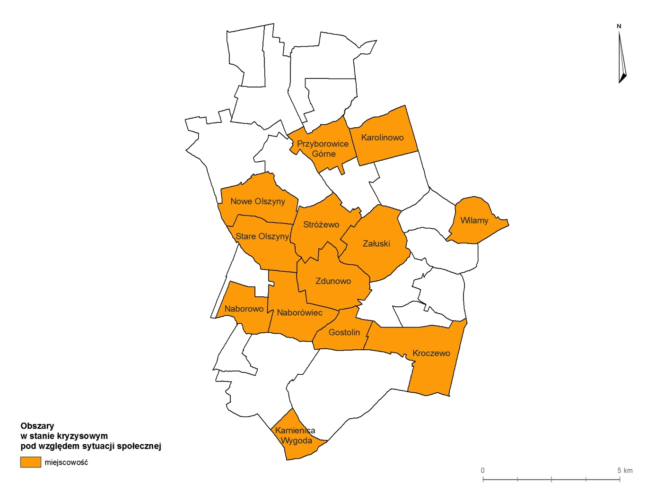
Źródło: Opracowanie własne na podstawie diagnozy stanu

Społeczny aspekt rewitalizacji dotyczy zapobiegania wykluczeniu społecznemu oraz ponownej integracji grup zamieszkałych na danym obszarze z innymi częściami gminy. Konieczność integracji mieszkańców w istotny sposób wpłynie na jakość życia, a także wzajemne wspieranie w zakresie wychodzenia z sytuacji kryzysowej. Czynnikami stanowiącymi przyczynę̨ wykluczenia są także wysoka stopa bezrobocia, a zwłaszcza bezrobocia długotrwałego, jak również niski poziom wykształcenia, oraz stosunkowo wysoki poziom przestępczości, będącej często wynikiem złej sytuacji materialnej.

Zasięg przestrzenny obszaru rewitalizacji

Diagnoza stanu została przeprowadzona w trzech etapach. Pierwszym z nich była analiza wskaźnikowa zjawisk społecznych na terenie Gminy Załuski, prowadząca do wskazania obszarów gminy znajdujących się̨ w stanie kryzysowym. Celem prac w drugim etapie było wyznaczenie obszaru zdegradowanego. Przeprowadzono analizę wskaźnikową zjawisk gospodarczych, środowiskowych, przestrzenno-funkcjonalnych i technicznych, pozwalających na diagnozę stanu i delimitację obszaru zdegradowanego z wykorzystaniem metod statystycznych i prezentacji kartograficznej oraz wyników partycypacji społecznej.
W ostatnim etapie skoncentrowano się na wskazaniu obszaru rewitalizacji, tj. obszaru
w którym niekorzystne zjawiska społeczne współwystępują z niekorzystnymi zjawiskami
w pozostałych sferach życia gminy, a obszar jest istotny z punktu widzenia rozwoju lokalnego gminy.

Obszar zdegradowany

Obszar gminy znajdujący się w stanie kryzysowym można wyznaczyć jako obszar zdegradowany w przypadku wystąpienia na nim co najmniej jednego z następujących negatywnych zjawisk:
- gospodarczych – w szczególności niskiego stopnia przedsiębiorczości, słabej kondycji lokalnych przedsiębiorstw lub
- środowiskowych – w szczególności przekroczenia standardów jakości środowiska, obecności odpadów stwarzających zagrożenie dla życia, zdrowia ludzi lub stanu środowiska, lub
- przestrzenno-funkcjonalnych – w szczególności niewystarczającego wyposażenia
w infrastrukturę techniczną i społeczną lub jej złego stanu technicznego, braku dostępu do podstawowych usług lub ich niskiej jakości, niedostosowania rozwiązań urbanistycznych do zmieniających się̨ funkcji obszaru, niskiego poziomu obsługi komunikacyjnej, niedoboru lub niskiej jakości terenów publicznych, lub
- technicznych – w szczególności degradacji stanu technicznego obiektów budowlanych, w tym o przeznaczeniu mieszkaniowym, oraz niefunkcjonowaniu rozwiązań technicznych umożliwiających efektywne korzystanie z obiektów budowlanych,
w szczególności w zakresie energooszczędności i ochrony środowiska.

Obszar zdegradowany może być podzielony na podobszary, w tym podobszary nieposiadające ze sobą̨ wspólnych granic, pod warunkiem stwierdzenia na każdym
z podobszarów występowania koncentracji negatywnych zjawisk społecznych oraz przynajmniej jednego negatywnego zjawiska z obszaru gospodarczego, środowiskowego, przestrzenno-funkcjonalnego lub technicznego.

Sytuacja gospodarcza

Niski poziom przedsiębiorczości na danym terenie może stanowić jedną z przyczyn stanu kryzysowego. Dobrze rozwinięta sfera działalności gospodarczej jest związana
z potencjałem kapitału ludzkiego w zakresie podejmowania ryzyka działalności na własny rachunek, ale także jest wypadkową takich zmiennych jak lokalizacja czy wsparcie władz gminy w sferze rozwoju przedsiębiorczości lokalnej. Według danych Głównego Urzędu Statystycznego na 31.12.2015 r. wskaźnik liczby podmiotów wpisanych do rejestru Regon na 1000 ludności dla województwa mazowieckiego wynosi 143 podmioty, dla powiatu płońskiego przyjmuje wartość 72. Dla Gminy Załuski wskaźnik jest niższy niż dla powiatu i osiąga wartość 63.

Wykres nr 8 Liczba podmiotów wpisanych do rejestru Regon w latach 2012-2016
Źródło: Opracowanie własne na podstawie danych GUS

Większość podmiotów gospodarczych (ponad 75%) stanowią podmioty prowadzone
w formie jednoosobowej działalności gospodarczej, głównie w zakresie handlu hurtowego i detalicznego, transportu i gospodarki magazynowej oraz budownictwa. Prawie 95% podmiotów gospodarczych to podmioty małe, zatrudniające do 9 osób.

W latach 2012-2014 liczba osób fizycznych prowadzących działalność gospodarczą rosła. W kolejnym okresie trend ten jednak się odwrócił i w latach 2014-2016 wartość ta nieznacznie malała. W analizowanym okresie systematycznie rosła liczba osób prawnych prowadzących działalność gospodarczą na terenie Gminy Załuski. Mieszkańcy zgłaszali potrzebę organizacji szkoleń i konsultacji dla osób chcących założyć własną działalność gospodarczą oraz promowanie form samozatrudnienia. W zakresie sytuacji gospodarczej niekorzystnym zjawiskiem jest również fakt, że w roku 2016 zarejestrowanych zostało najmniej nowych podmiotów z okresu 2012-2016.

Wykres nr 9 Liczba podmiotów nowo zarejestrowanych w rejestrze Regon w latach 2012-2016

Źródło: Opracowanie własne na podstawie danych GUS

Liczba podmiotów wpisanych do rejestru Regon w przeliczeniu na 100 mieszkańców (WG1)

Do analizy przyjęto dane Urzędu Gminy w zakresie ewidencji działalności gospodarczej oraz dane z Rejestru Przedsiębiorców Krajowego Rejestru Sądowego. Z analizy wyłączono podmioty w likwidacji bądź upadłości. Łącznie na terenie Gminy Załuski do ewidencji działalności gospodarczej wpisanych jest 231 podmiotów, a do Krajowego Rejestru Sądowego – 31 podmiotów. Najwięcej firm prowadzi działalność na terenie sołectwa Kroczewo (37) oraz sołectw Załuski i Szczytno (28 oraz 17 podmiotów). Firmy prowadzące działalność w tych trzech jednostkach gminy stanowią 37% wszystkich przedsiębiorstw działających w Gminie. W jednostkach Kamienica Wygoda, Stare Wrońska, Wojny zarejestrowane są łącznie trzy firmy, po jednej w każdej z jednostek.

Przeważającą funkcję w gospodarce Gminy pełni rolnictwo, a pozarolnicze formy działalności są stosunkowo słabo rozwinięte. W strukturze gospodarstw dominują gospodarstwa do 5 ha, a rozdrobnienie gospodarstw stanowi istotną przeszkodę rozwoju tej dziedziny gospodarki. Obserwowany jest wzrost powierzchni gruntów pod zasiewami warzyw
i owoców, co może prowadzić do specjalizacji gminy w zakresie produkcji owoców.

Wykres nr 10 Liczba podmiotów wpisanych do rejestru Regon w przeliczeniu na 100 mieszkańców jednostek urbanistycznych (WG1)

Źródło: Opracowanie własne na podstawie danych Urzędu Gminy

Sytuacja środowiskowa

Stan środowiska przyrodniczego jest istotnym czynnikiem, mającym wpływ na jakość życia mieszkańców. Diagnoza sytuacji środowiskowej na terenie Gminy Załuski powiązana jest ze standardami jakości środowiska, w tym gospodarką odpadami stanowiącymi zagrożenie dla życia, zdrowia lub stanu środowiska.

Ilość wyrobów azbestowo-cementowych w przeliczeniu na liczbę mieszkańców (WŚ1)

Na mocy ustawy z dnia 27 kwietnia 2001 r. - Prawo ochrony środowiska (Dz. U. z 2013 r., poz. 1232 z późn. zm.) azbest jest substancją stwarzającą szczególne zagrożenie dla środowiska. Po demontażu wyrobów zawierających azbest, powstałe odpady są traktowane jako odpady niebezpieczne. Łącznie na terenie Gminy Załuski wykorzystywanych jest 1836 ton wyrobów azbestowo-cementowych, z tego najwięcej w Kamienicy, Starych Olszynach,
a następnie w Michałówku, najmniej zaś – w Gostolinie i Sadówcu. Porównując ilość wyrobów w przeliczeniu na liczbę mieszkańców najwyższym wskaźnikiem (powyżej 75 ton na osobę) charakteryzują się: Falbogi Wielkie, Michałówek i Stare Olszyny, zaś najniższym (poniżej 8 ton na osobę) – Gostolin i Kroczewo.

Wykres nr 11 Ilość wykorzystywanych wyrobów azbestowo-cementowych w przeliczeniu na liczbę mieszkańców jednostek urbanistycznych (WŚ1)

Źródło: Opracowanie własne na podstawie danych Urzędu Gminy

Zgodnie z harmonogramem finansowo-rzeczowym zawartym w „Programie usuwania wyrobów zawierających azbest z terenu Gminy Załuski w latach 2012-2032”, przyjętym uchwałą Rady Gminy Nr 124/XX/201 z 26 września 2012 r. do 2032 r. usunięte zostaną wszystkie wyroby azbestowo-cementowe, wykorzystywane w gminie, a okres podzielono na cztery etapy, w których zaplanowano do usunięcia:
I 2012 – 2015 – 13,3% wyrobów azbestowych,
II 2016 – 2019 – 3,0 % wyrobów azbestowych,
III 2020 – 2029 – 21,3% wyrobów azbestowych,
IV 2030 – 3032 – 62,4% wyrobów azbestowych.

Powierzchnie zielone w jednostkach urbanistycznych

Obiektami prawnie chronionymi na podstawie ustawy z dnia 16 kwietnia 2004 r.
o ochronie przyrody (Dz.U. 2004 r., Nr 92, poz. 880 z późn. zm,) są Krysko-Joniecki Obszar Chronionego Krajobrazu oraz Naruszewski Obszar Chronionego Krajobrazu. Krysko-Joniecki Obszar Chronionego Krajobrazu obejmuje obszar o powierzchni 9203,4 ha (w tym na terenie Gminy Załuski 2331,9 ha), natomiast Naruszewski Obszar Chronionego Krajobrazu obejmuje obszar o powierzchni 7030,2 ha (w tym na terenie Gminy Załuski 1013,3 ha). Tereny te są chronione ze względu na wyróżniający się krajobraz o zróżnicowanych ekosystemach, wartościowe ze względu na możliwość zaspokajania potrzeb związanych z turystyką
i wypoczynkiem lub pełnioną funkcją korytarzy ekologicznych. Lasy i zadrzewienia zajmują̨ 7,62% powierzchni gminy. Przeważająca część lasów posiada drzewostan typu jednowiekowych i jednowarstwowych monokultur, wśród których dominują drzewostany sosnowe. Gatunkami uzupełniającymi są: brzoza, dąb, grab i olcha.

Brak szerszego wykorzystania walorów przyrodniczych i krajobrazowych jako czynnika rozwoju turystyki na obszarze chronionego krajobrazu oraz w poszczególnych miejscowościach został także podniesiony jako jeden z problemów przyrodniczych i ekologicznych rozwoju gminy w „Studium uwarunkowań i kierunków zagospodarowania przestrzennego Gminy Załuski”. Istotne jest zdaniem interesariuszy dbanie o zabytkowe tereny zielone znajdujące się na terenie Gminy. Realizacja tych projektów zdaniem mieszkańców umożliwiłaby zwiększenie poziomu integracji społecznej. Poprawa infrastruktury społecznej, zwiększanie atrakcyjności turystycznej i kulturalnej obszarów wiejskich, jak również ochrona środowiska i bioróżnorodności przed negatywną działalnością człowieka, zostały uznane jako kluczowe wyzwania rozwojowe gminy w „Strategii Rozwoju Gminy Załuski na lata 2016-2020”.

Jakość powietrza atmosferycznego

Na jakość powietrza atmosferycznego na terenie Gminy Załuski wpływa wykorzystywanie lokalnych palenisk domowych. Najbardziej uciążliwymi, szczególnie w okresie zimowym, są domowe piece (w przewadze opalane węglem, następnie ekogroszkiem), Źródłem emisji zanieczyszczeń do atmosfery jest również transport, emitujący m.in. tlenki węgla, związki ołowiu i tlenki azotu. W „Planie Gospodarki Niskoemisyjnej dla Gminy Załuski” wskazano obszary problemowe w zakresie zanieczyszczenia powietrza atmosferycznego. Należą do nich:
- lokalne źródła ciepła - niska emisja;
- niska efektywność energetyczna budynków;
- transport.

W celu eliminacji zanieczyszczenia powietrza konieczne jest podjęcie działań zmierzających do ograniczenia ruchu samochodowego na terenie gminy poprzez budowę odpowiedniej infrastruktury pieszo-rowerowej oraz termomodernizacja budynków, w szczególności związana z wymianą źródeł ciepła na ekologiczne.

Sytuacja przestrzenno-funkcjonalna i techniczna

Sfera przestrzenno-funkcjonalna odgrywa istotną rolę w ocenie komfortu jakości życia mieszkańców danego obszaru.

Gminna infrastruktura techniczna

Na obszarze Gminy Załuski nie funkcjonuje system sieci ciepłowniczej. Zaopatrzenie
w ciepło odbywa się̨ z indywidualnych kotłowni opalanych paliwami stałymi, olejem opałowym oraz gazem pochodzącym ze zbiorników. Obecnie na terenie Gminy Załuski brak jest sieci gazowej rozdzielczej. Do ogrzewania pomieszczeń wykorzystywany jest głównie węgiel kamienny. Efektem jest znaczna emisja do atmosfery zanieczyszczeń oraz dwutlenku węgla
w okresie grzewczym. Mieszkańcy wskazują na konieczność prowadzenia termomodernizacji budynków, w tym budynków użyteczności publicznej oraz podnoszenie świadomości ekologicznej mieszkańców. Przez teren Gminy przebiega przesyłowa sieć gazowa wysokiego ciśnienia. Zasilanie Gminy Załuski w energię elektryczną odbywa się̨ z GPZ 110/15kV w Płońsku oraz częściowo z GPZ w Pomiechówku. Na terenie Gminy Załuski funkcjonuje sieć wodociągowa, długość czynnej sieci rozdzielczej wynosi 201,4 km. Łączna liczba przyłączy wynosi 1.608 szt. Z sieci wodociągowej korzysta 99,9% mieszkańców. W Gminie nie ma wybudowanej sieci kanalizacji, ścieki socjalno-bytowe odprowadzane są do zbiorników bezodpływowych. Mieszkańcy korzystają natomiast z przydomowych oczyszczalni ścieków. Na obszarze całej Gminy funkcjonuje 216 tego typu instalacji. Istotną kwestią, która została zgłoszona w trakcie partycypacji społecznej, jest dla interesariuszy rozbudowa sieci kanalizacji deszczowej w Gminie. Interesariusze wskazali również w trakcie konsultacji społecznych na potrzebę budowy nowych ciągów pieszych oraz ścieżek rowerowych. Pożądanym kierunkiem rozwoju komunikacji wyznaczonym w „Studium uwarunkowań i kierunków zagospodarowania przestrzennego Gminy Załuski” jest urządzanie ulic wiejskich, tj. realizacja chodników i miejsc parkingowych w rejonie obiektów usługowych oraz realizacja ścieżek i tras rowerowych na kierunkach szczególnie intensywnie wykorzystywanych przez rowerzystów oraz w celu powiązań z terenami atrakcyjnymi krajobrazowo i turystycznie.

Kolejnym przedsięwzięciem zgłoszonym przez mieszkańców jest rozbudowa systemu oświetlenia. Inwestycje te powinny przyczynić się do poprawy bezpieczeństwa na drodze. Są to istotne dla mieszkańców kwestie, które ich zdaniem w znaczący sposób wpływają na standard życia w Gminie. Poprawa infrastruktury komunalnej stanowi jedno z wyzwań rozwojowych, zdefiniowanych w „Strategii Rozwoju Gminy Załuski na lata 2016-2020”, a także została podniesiona w „Planie gospodarki niskoemisyjnej dla Gminy Załuski”. Ponadto w „Studium uwarunkowań i kierunków zagospodarowania przestrzennego Gminy Załuski” wskazano na słabą jakość dróg, szczególnie gminnych i powiatowych pod względem parametrów technicznych (nośność, szerokość, nawierzchnia, pobocza).
Gminna infrastruktura społeczna

Jednym z zadań samorządu gminy jest zaspokojenie potrzeb lokalnej społeczności. Rozwój gminy zależy także od umiejętności gospodarowania zasobami i od tego, jak władze gminy będą wykorzystywały swoje mocne strony w tym zakresie. Infrastruktura społeczna obejmuje zadania z zakresu oświaty, ochrony zdrowia, pomocy społecznej, kultury i sportu, niezbędne do funkcjonowania lokalnej społeczności.

W Gminie funkcjonują 4 szkoły podstawowe: Szkoła Podstawowa im. ks. Jana Twardowskiego w Kamienicy, Szkoła Podstawowa im. Jana Pawła II w Kroczewie, Szkoła Podstawowa im. Władysława Stanisława Reymonta w Stróżewie oraz Szkoła Podstawowa
w Szczytnie, jak również 2 gimnazja: Publiczne Gimnazjum nr 1 im. Jana Pawła II w Kroczewie oraz Publiczne Gimnazjum nr 2 w Szczytnie. Na terenie Gminy znajduje się 5 przedszkoli bądź oddziałów przedszkolnych: Integracyjne Niepubliczne Przedszkole „Mały Miś: w Karolinowie, Przedszkole w Kroczewie, Integracyjne Niepubliczne Przedszkole „Mały Miś” w Naborówcu, Oddział przedszkolny w Szkole Podstawowej im. Wł. St. Reymonta
w Stróżewie, Oddział przedszkolny w Zespole Szkół Ogólnokształcących w Szczytnie.

Dostęp do placówek służby zdrowia jest zapewniony przez Kontraktowy Ośrodek Zdrowia w Załuskach (Załuski 59A). Specjalizacja przychodni to: medycyna ogólna (rodzinna), pediatria oraz reumatologia. Usługi specjalistyczne oraz usługi lecznictwa zamkniętego dostępne są̨ w Płońsku. Zaopatrzenie w leki zapewnia apteka w Załuskach.

Zadania z zakresu kultury realizowane są przez Gminną Bibliotekę Publiczną, znajdującą się w Załuskach. Dodatkowo na terenie Gminy znajdują się świetlice komputerowe w sołectwach: Karolinowo, Nowe Wrońska, Załuski. Na terenie gminy znajdują̨ się̨ obiekty sportowe i rekreacyjne, tj. boiska oraz sale gimnastyczne przy szkołach w Kamienicy, Kroczewie, Stróżewie i Szczytnie, obiekty sportowo-rekreacyjne w Karolinowie, Nowych Olszynach, Nowych Wrońskach i Załuskach oraz place zabaw w Kamienicy, Kroczewie, Stróżewie, Szczytnie i Załuskach.

Dla mieszkańców istotną kwestią jest prowadzenie dalszych inwestycji mających na celu rozbudowę infrastruktury sportowej i rekreacyjnej. Konieczna jest także poprawa jakości i rozbudowa istniejących instalacji. Dzięki tym inwestycjom mieszkańcy Gminy będą mieli możliwość aktywnego spędzania czasu oraz zacieśniania więzi społecznych. Zgłoszone zostały projekty budowy obiektów sportowych i infrastruktury towarzyszącej, placów zabaw. Jako docelowe miejsca inwestycji zostały wskazane tereny sołectwa m.in. Kamienica, Kroczewo, Nowe Olszyny, Nowe Wrońska, Szczytno i Załuski. Poprawa infrastruktury społecznej, zwiększanie atrakcyjności turystycznej i kulturalnej obszarów wiejskich, jak również edukacja i podnoszenie świadomości mieszkańców obszarów wiejskich, zostały uznane jako kluczowe wyzwania rozwojowe gminy w „Strategii Rozwoju Gminy Załuski na lata 2016-2020”.

Odsetek budynków wybudowanych przed 1988 r (WF1)

Stan techniczny budynków jest związany z datą budowy budynków, obowiązujących wówczas norm i przepisów, a także z prowadzonymi pracami remontowymi czy termomodernizacyjnymi. 60% budynków w gminie zostało wybudowanych przed 1970 r., kolejne 28% budynków ma więcej niż 28 lat, a pozostałe 12% zostało wzniesione po 1989 r. Zdaniem interesariuszy konieczne jest dalsze prowadzenie termomodernizacji na terenie Gminy. Remonty powinny obejmować przede wszystkim budynki mieszkalne, jak również budynki użyteczności publicznej.

Wykres nr 12 Odsetek mieszkań wybudowanych przed 1988 r. (WF1)

Źródło: Opracowanie własne na podstawie danych Urzędu Gminy i GUS

Zużycie energii na potrzeby ogrzewania i przygotowania ciepłej wody użytkowej w budynkach jest istotną częścią łącznego zużycia energii finalnej w gminie. W związku z powyższym istnieje znaczny potencjał zaoszczędzenia energii cieplnej w budownictwie poprzez zastosowanie rozwiązań technicznych umożliwiających efektywne korzystanie
z obiektów budowlanych, w szczególności w zakresie energooszczędności i ochrony środowiska. Jednym z możliwych działań do podjęcia jest termomodernizacja, prowadząca do zwiększenia efektywności wykorzystania energii finalnej, a co za tym idzie do zmniejszenia emisji gazów cieplarnianych. Przedsięwzięcia termomodernizacyjne obejmują:
- ulepszenia, w wyniku których następuje zmniejszenie zapotrzebowania na energię dostarczaną na potrzeby ogrzewania i podgrzewania wody użytkowej oraz ogrzewania do budynków,
- ulepszenia, w wyniku których następuje zmniejszenie strat energii pierwotnej
w lokalnych sieciach ciepłowniczych oraz zasilających je lokalnych źródłach ciepła,
- wykonanie przyłącza technicznego do scentralizowanego źródła ciepła, w związku
z likwidacją lokalnego źródła ciepła, w wyniku czego następuje zmniejszenie kosztów pozyskania ciepła dostarczanego do budynków,
- całkowita lub częściowa zamiana źródeł energii na źródła odnawialne lub zastosowanie wysokosprawnej kogeneracji.

Na terenie Gminy Załuski sukcesywnie realizowane są̨ zadania z zakresu termomodernizacji gminnych obiektów użyteczności publicznej. Dla mieszkańców istotną kwestią jest kontynuowanie inwestycji w tym zakresie. W zasobach gospodarki komunalnej Gminy Załuski znajduje się 5 budynków o łącznej powierzchni użytkowej wynoszącej 285,43 m². Kierunek realizacji działań termomodernizacyjnych jest zgodny z wytycznymi „Planu gospodarki niskoemisyjnej Gminy Załuski”.

Gminne obszary przestrzeni publicznej (WF2)

Obszary przestrzeni publicznej to obszary o szczególnym znaczeniu dla zaspokojenia potrzeb mieszkańców, poprawy jakości ich życia i sprzyjające nawiązywaniu kontaktów społecznych ze względu na ich położenie oraz cechy funkcjonalno-przestrzenne. Pod względem funkcjonalnym w Gminie Załuski występuje problem niedostatku zagospodarowanych miejsc wypoczynku w przestrzeni publicznej. Urządzenia sportowe oraz place zabaw znajdują się głównie przy budynkach szkół. Przy Szkole Podstawowej im. Ks. Jana Twardowskiego w Kamienicy, Zespole Szkół im. Jana Pawła II w Kroczewie, Szkole Podstawowej im. Władysława Stanisława Reymonta w Stróżewie oraz Zespole Szkół w Szczytnie funkcjonują plac zabaw oraz boisko przy każdym z obiektów. Zauważalny jest brak boiska w Nowych Olszynach, a także konieczność poprawy jakość infrastruktury towarzyszącej przy obiekcie w Załuskach (zaplecze sanitarne). Obiekty rekreacyjno-sportowe funkcjonują także w Karolinowie, Nowych Wrońskach i Załuskach. Bardzo ważną kwestią dla interesariuszy jest podnoszenie atrakcyjności terenów znajdujących się w Gminie Załuski. W tym celu powinny być inwestycje przyczyniające się do zagospodarowania terenu Gminy, budowy nowych obiektów rekreacyjno-sportowych, montaż elementów małej architektury, budowa chodników i ścieżek rowerowych, poprawa stanu dróg, prowadząca do poprawy bezpieczeństwa na drogach. Brakuje zagospodarowania terenów publicznych Karolinowa i Kroczewa. Interesariusze w trakcie partycypacji społecznej wskazali na konieczność dalszego zagospodarowania terenów Gminy, podnoszących jakość przestrzeni publicznych. Brak miejsc do integracji społecznej może stanowić przyczynę niedostatecznej aktywności społecznej mieszkańców. Mieszkańcy zwracali uwagę na niską estetykę przestrzeni publicznych, kierowali wnioski o zwiększenie środków na zagospodarowanie parków oraz montaż obiektów małej architektury. Zgłoszone zostały propozycje utwardzenia alejek, aranżacji przestrzeni publicznych, montaż nowych punktów oświetlenia. Osoby młode i starsze dzięki tym działaniom będą miały możliwość wspólnego spędzania wolnego czasu, także w trakcie organizowanych spotkań i zajęć na zagospodarowanych terenach zielonych. Mieszkańcy zwracali także uwagę na brak miejsc do rekreacji i spędzania wolnego czasu. Konieczne jest tworzenie przestrzeni wspólnych, miejsc do spotkań, umożliwiających integrację rodzin i wzmacnianie spójności społecznej. Brak szerszego wykorzystania walorów przyrodniczych i krajobrazowych jako czynnika rozwoju turystyki oraz rekreacji dla mieszkańców na obszarze chronionego krajobrazu oraz w poszczególnych miejscowościach został także podniesiony jako jeden z problemów przyrodniczych i ekologicznych rozwoju gminy w „Studium uwarunkowań i kierunków zagospodarowania przestrzennego Gminy Załuski”. Istotną barierą rozwoju wskazaną w „Studium” były także problemy strukturalne, tj. niedostateczny poziom wyposażenia jednostek osadniczych w infrastrukturę społeczną i techniczną.

Obiekty wpisane do rejestru zabytków (WF3)

Obiekty zabytkowe na terenie gminy stanowią o jej potencjale historycznym i kulturowym, który dobrze wykorzystany może stać się istotną przesłanką rozwoju gminy, podobnie jak lokalne tradycje. Na terenie gminy Załuski znajdują się następujące obiekty, które zostały wpisane do rejestru zabytków prowadzonego przez Mazowieckiego Wojewódzkiego Konserwatora Zabytków w Warszawie, Delegaturę w Ciechanowie:
- Kroczewo – Kościół parafialny p.w. MB Bolesnej wraz z najbliższym otoczeniem, nr rej. A-73 z dn. 08.12.1958,
- Szczytno – Dworek i przyległy drzewostan, nr rej. A-151 z dn. 03.05.1962,
- Szczytno – Park podworski, nr rej. A-151 z dn. 30.08.1980,
- Załuski – Aleja dojazdowa do d. parku, nr rej. A-185 z dn. 01.06.1980,
- Zdunowo – Zespół podworski: dwór, park i aleja lipowa, nr rej. A-186 z dn. 01.06.1980.

Dla mieszkańców ważną kwestią jest dbanie o stan dziedzictwa kulturowego. Zgłoszone zostały projekty renowacji kościoła w Kroczewie oraz rewitalizacji alei zabytkowej w Zdunowie. Dbałość o dziedzictwo kulturowe jest istotnym elementem budowania tożsamości lokalnej, a także przekazania tradycji młodym mieszkańcom gminy, zwłaszcza w perspektywie starzejącej się społeczności Gminy. Dbałość o zabytki w zakresie poprawy stanu zachowania zabytkowych obiektów i edukacji w zakresie dziedzictwa kulturowego jest wpisana w zadania „Gminnego Program Opieki nad Zabytkami Gminy Załuski na lata 2016-2020”, tj. realizacji celu rewitalizacji, jakim jest aktywna oraz przedsiębiorcza społeczność obszaru rewitalizacji, atrakcyjna i funkcjonalna przestrzeń publiczna oraz wykorzystanie potencjału środowiska
i dziedzictwa kulturowego. Wśród planowanych do podjęcia przedsięwzięć rewitalizacyjnych
w pierwszym etapie realizacji niniejszego Programu przyjęto działania w obszarze zdegradowanym i związane z pracami modernizacyjnymi przy kościele parafialnym p.w. Matki Bożej Bolesnej w Kroczewie oraz z pracami pielęgnacyjnymi przy zabytkowej alei lipowej
w Zdunowie.

Delimitacja obszaru zdegradowanego

Obszar gminy znajdujący się w stanie kryzysowym pod względem występowania negatywnych zjawisk społecznych, można wyznaczyć jako obszar zdegradowany
w przypadku występowania na nim ponadto co najmniej jednego z negatywnych zjawisk
w sferze gospodarczej, środowiskowej, przestrzenno-funkcjonalnej lub technicznej. Po przeanalizowaniu stanu Gminy w zakresie sytuacji społecznej do uznania obszaru gminy jako zdegradowanego konieczna jest diagnoza stanu w zakresie sytuacji gospodarczej, środowiskowej, przestrzenno-funkcjonalnej i technicznej. Przyjęto dodatkowe wskaźniki delimitacyjne, poszerzając zbiór wskaźników w zakresie sytuacji społecznej o następujące:
- Liczba podmiotów wpisanych do rejestru Regon w przeliczeniu na 100 mieszkańców (WG1).
- Ilość wyrobów azbestowo-cementowych w przeliczeniu na liczbę mieszkańców (WŚ1).
- Odsetek budynków wybudowanych przed 1988 r (WF1).
- Gminne obszary przestrzeni publicznej w przeliczeniu na 100 mieszkańców (WF2).

Wyliczone wartości wskaźników dla poszczególnych sfer: gospodarczej, środowiskowej i przestrzenno-funkcjonalnej zostały zestawione z wynikami analizy sfery społecznej. Kolorem czerwonym wyróżniono wartości, dla których wskaźniki przyjmują wartość niższą niż wartość średniej dla gminy.

Tabela nr 4 Wartości wskaźników w sferze gospodarczej, środowiskowej, funkcjonalno-przestrzennej i technicznej
Lp. | Nazwa jednostki urbanistycznej | WG1 | WŚ1 | WF1 | WF2
1 | Falbogi Wielkie | 4,26 | 85 | 33,33 | 0,00
2 | Gostolin | 5,93 | 8 | 44,00 | 0,00
3 | Kamienica | 1,05 | 65 | 30,00 | 0,26
4 | Kamienica Wygoda | 0,75 | 47 | 33,00 | 0,00
5 | Karolinowo | 4,19 | 57 | 29,10 | 0,00
6 | Koryciska | 2,54 | 36 | 27,27 | 0,00
7 | Kroczewo | 5,80 | 5 | 43,24 | 0,16
8 | Michałówek | 3,73 | 75 | 31,62 | 0,00
9 | Naborowo | 2,98 | 40 | 33,33 | 0,00
10 | Naborowo-Parcele | 3,75 | 51 | 0,00 | 0,00
11 | Naborówiec | 3,33 | 33 | 26,82 | 0,00
12 | Niepiekła | 7,09 | 32 | 28,86 | 0,00
13 | Nowe Olszyny | 5,22 | 39 | 32,65 | 0,00
14 | Nowe Wrońska | 2,07 | 33 | 55,00 | 0,00
15 | Przyborowice Dolne | 6,54 | 30 | 31,82 | 0,00
16 | Przyborowice Górne | 3,66 | 43 | 39,18 | 0,00
17 | Sadówiec | 5,80 | 29 | 31,67 | 0,00
18 | Słotwin | 6,37 | 25 | 21,21 | 0,00
19 | Smulska | 5,59 | 41 | 35,64 | 0,00
20 | Sobole | 2,54 | 37 | 60,38 | 0,00
21 | Stare Olszyny | 4,00 | 78 | 25,60 | 0,00
22 | Stare Wrońska | 0,70 | 56 | 17,86 | 0,00
23 | Stróżewo | 1,60 | 13 | 35,63 | 0,32
24 | Szczytniki | 4,72 | 25 | 36,11 | 0,00
25 | Szczytno | 5,67 | 26 | 41,51 | 0,33
26 | Wilamy | 2,72 | 41 | 38,74 | 0,00
27 | Wojny | 1,61 | 51 | 36,67 | 0,00
28 | Załuski | 6,75 | 18 | 44,58 | 0,24
29 | Zdunowo | 2,75 | 9 | 44,00 | 0,00
30 | Złotopolice | 2,99 | 33 | 31,53 | 0,00
 | Średnia dla gminy | 3,94 | 32 | 34,01 | 0,09
Opracowanie własne

Na podstawie przeprowadzonych analiz wyznaczono obszar zdegradowany na terenie Gminy Załuski, w których oprócz negatywnych zjawisk społecznych, zdiagnozowano występowanie negatywnych zjawisk w co najmniej jeden ze sfer: gospodarczej, środowiskowej, przestrzenno-funkcjonalnej lub technicznej.

Tabela nr 5 Wybór obszaru zdegradowanego
Lp. | Nazwa jednostki urbanistycznej | sytuacja kryzysowa w sferze społecznej | negatywne zjawiska |  |  | obszar zdegradowany
 |  |  | w sferze gospodarczej | w sferze środowiskowej | w sferze przestrzenno-funkcjonalnej  i technicznej
1 | Gostolin | tak | nie | nie | tak | tak
2 | Kamienica Wygoda | tak | tak | tak | tak | tak
3 | Karolinowo | tak | nie | tak | tak | tak
4 | Kroczewo | tak | nie | nie | tak | tak
5 | Naborowo | tak | tak | tak | tak | tak
6 | Naborówiec | tak | tak | tak | tak | tak
7 | Nowe Olszyny | tak | nie | tak | tak | tak
8 | Przyborowice Górne | tak | tak | nie | tak | tak
9 | Stare Olszyny | tak | nie | tak | tak | tak
10 | Stróżewo | tak | tak | tak | tak | tak
11 | Wilamy | tak | tak | tak | tak | tak
12 | Załuski | tak | nie | nie | tak | tak
13 | Zdunowo | tak | tak | nie | tak | tak
Opracowanie własne

Rozmieszczenie przestrzenne obszaru zdegradowanego na terenie Gminy Załuski zostało przedstawione na mapie nr 11.

Mapa nr 11 Obszar zdegradowany na terenie Gminy Załuski
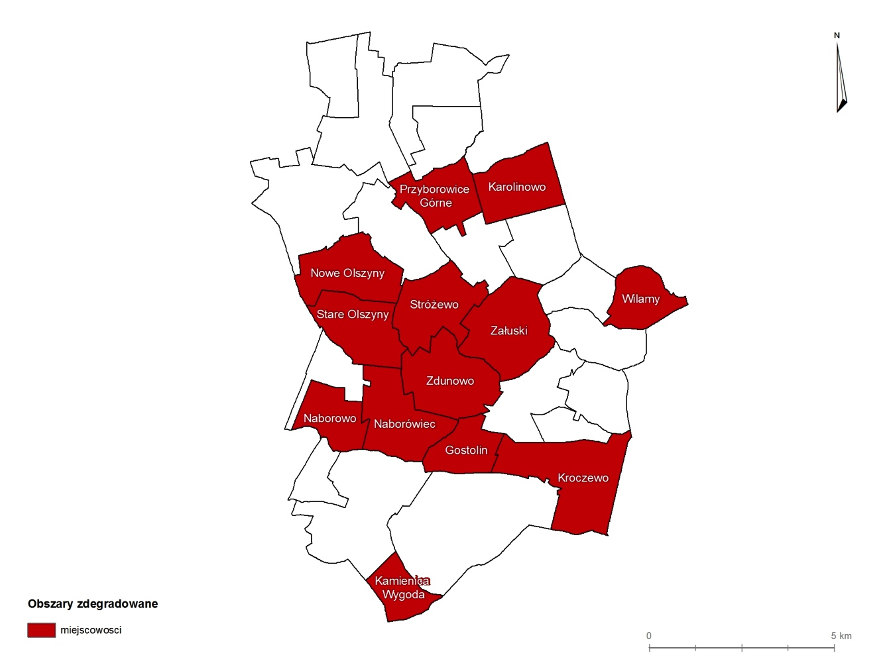
Opracowanie własne na podstawie wyników delimitacji obszaru zdegradowanego

Obszar rewitalizacji

Obszar obejmujący całość lub część obszaru zdegradowanego, cechujący się̨ szczególną koncentracją negatywnych zjawisk, na którym z uwagi na istotne znaczenie dla rozwoju lokalnego gmina zamierza prowadzić rewitalizację, wyznacza się̨ jako obszar rewitalizacji. Obszar rewitalizacji nie może być większy niż 20% powierzchni gminy oraz zamieszkały przez więcej niż 30% liczby mieszkańców gminy oraz może być podzielony na podobszary, w tym podobszary nieposiadające ze sobą̨ wspólnych granic.

Na wyznaczonym obszarze zdegradowanym Gminy Załuski mieszka 50% mieszkańców, a jego powierzchnia stanowi 39% łącznej powierzchni gminy. Zgodnie z Wytycznymi obszar rewitalizacji to obszar obejmujący całość lub część obszaru zdegradowanego, cechującego się szczególną koncentracją negatywnych zjawisk, na którym, z uwagi na istotne znaczenie dla rozwoju lokalnego, zamierza się̨ prowadzić rewitalizację. Przesłankami wyboru obszaru rewitalizacji spośród wyodrębnionych miejscowości gminy, które znajdują się w stanie zdegradowanym były:
- wyniki przeprowadzonej diagnozy stanu oraz badań ilościowych i jakościowych sytuacji społecznej, gospodarczej, środowiskowej, przestrzenno-funkcjonalnej i technicznej
w Gminie Załuski,
- wyniki partycypacji społecznej, tj. oczekiwania i potrzeby lokalnej społeczności, wyrażone w trakcie partycypacji społecznej,
- zamierzenia strategiczne rozwoju gminy, zdefiniowane w „Strategii Rozwoju Gminy Załuski na lata 2016-2020,
- istotność obszaru z punktu widzenia rozwoju lokalnego,
- zasięg oddziaływania realizowanych projektów na społeczność lokalną,
- możliwości realizacji przedsięwzięć w wybranych obszarach, tj. odpowiedni potencjał obszaru do prowadzenia działań rewitalizacyjnych w sferze społecznej, ale także
w pozostałych sferach życia społeczno-ekonomicznego gminy,
- lokalizację miejsc istotnych z punktu widzenia rozwoju lokalnego gminy, tj. budynków użyteczności publicznej, obiektów o znaczeniu historycznym, gdyż stanowią one potencjał możliwy do wykorzystania w procesie rewitalizacji.

Wyznaczony w ten sposób obszar rewitalizacji stanowi 16% powierzchni Gminy, zamieszkiwane przez 24% ludności.

Tabela nr 6 Liczba mieszkańców i powierzchnia wyznaczonego obszaru rewitalizacji
Lp. | Symbol | Nazwa | Liczba mieszkańców [os.] | Powierzchnia [ha]
1 | V | Karolinowo | 167 | 346
2 | VII | Kroczewo | 638 | 584
3 | XIII | Nowe Olszyny | 115 | 381
4 | XXVIII | Załuski | 638 | 584
 | Razem |  | 1 335 | 1 780
 | Udział |  | 24% | 16%
Źródło: Opracowanie własne na podstawie danych Urzędu Gminy w Załuskach

Mapa nr 12 Obszar rewitalizacji Gminy Załuski
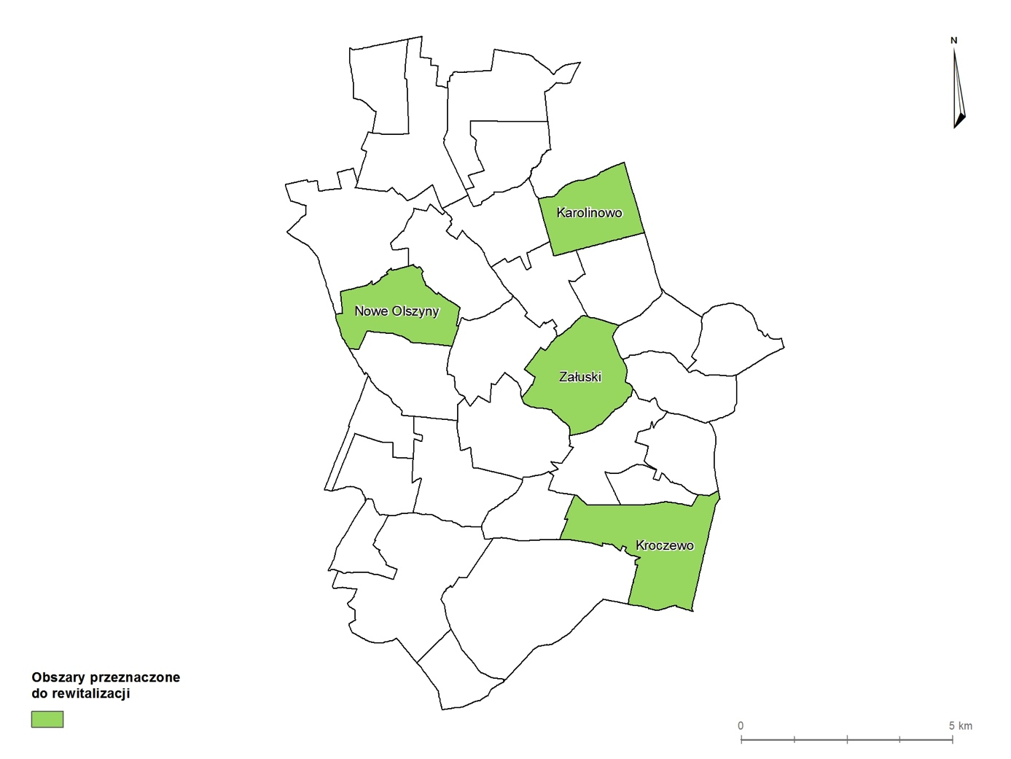

Wyznaczony obszar rewitalizacji obejmuje cztery następujące podobszary: Karolinowo, Nowe Olszyny, Kroczewo oraz Załuski.

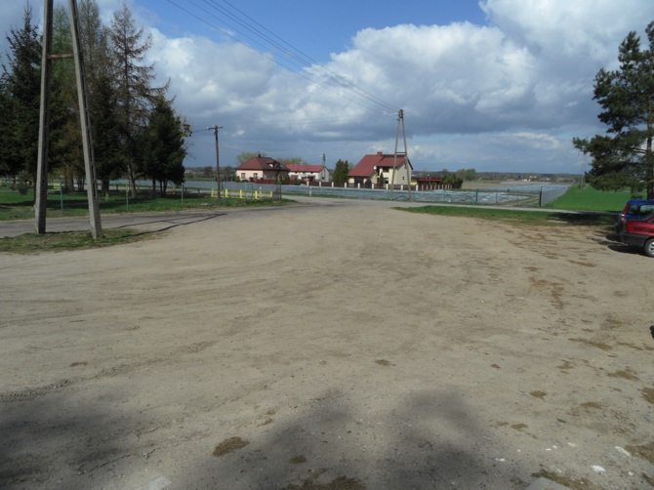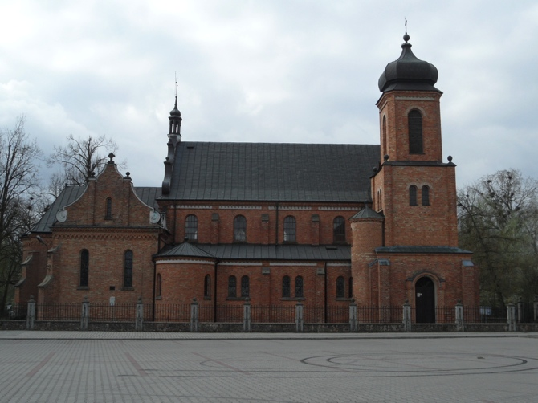
Karolinowo Kroczewo

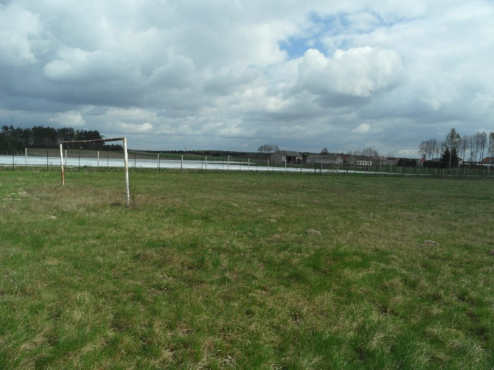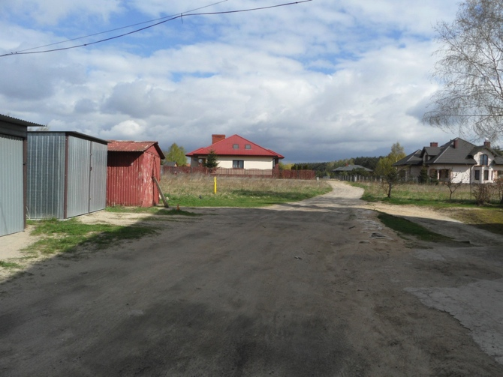
Nowe Olszyny Załuski

Ludność w obszarze rewitalizacji

W obszarze rewitalizacji mieszka 1335 osób. Obserwowana jest tendencja wzrostu liczby osób starszych w populacji mieszkańców. Należy więc podjąć działania skierowane do tej grupy, ponieważ często są to osoby samotne, nieaktywne zawodowo, które po zakończeniu pracy zawodowej powinny otrzymać ofertę wsparcia od Gminy. W tym celu należy zaplanować działania mające na celu integrację społeczną mieszkańców poprzez zapewnienie miejsc integracji i dedykowaną ofertę, wykorzystującą potencjał gminy, jakim są wolne przestrzenie do zagospodarowania oraz wykorzystanie potencjału obiektów zabytkowych, mogących przyczynić się do rozwoju gminy.

Bezrobocie w obszarze rewitalizacji

Na wyznaczonym obszarze mieszka prawie 30% łącznej liczby bezrobotnych. Prawie połowa łącznej liczby bezrobotnych mieszkających w graniach obszaru rewitalizacji to osoby długotrwale pozostające bez pracy. Równocześnie stanowią oni prawie 30% łącznej liczby osób długotrwale bezrobotnych mieszkających na terenie Gminy Załuski. Wśród bezrobotnych w obszarze rewitalizacji przeważają osoby młode do 35 roku życia (stanowią oni ponad 45% wszystkich osób bezrobotnych). Równocześnie młode osoby bezrobotne mieszkające na terenie rewitalizacji stanowią prawie 25% łącznej liczby młodych osób bezrobotnych w Gminie. 48% zarejestrowanych bezrobotnych to osoby z wykształceniem gimnazjalnym, podstawowym lub niepełnym podstawowym. Dodatkowo w jednostce Nowe Olszyny ważną kwestią jest fakt, że około 80% bezrobotnych nie posiada wykształcenia niezbędnego do podjęcia zawodu. Problem ten występuje także w sołectwach Kroczewo i Załuski, w których udział bezrobotnych nie posiadających niezbędnego wykształcenia w łącznej liczbie bezrobotnych wynosi około 50-55%.

Ubóstwo w obszarze rewitalizacji

Na wyznaczonym obszarze 10% spośród wszystkich mieszkańców korzysta z pomocy świadczonej przez Gminny Ośrodek Pomocy Społecznej. Stanowi to niemalże 30% łącznej liczby osób korzystających z pomocy społecznej w Gminie Załuski.

Przestępczość w obszarze rewitalizacji

Gmina Załuski jest gminą bezpieczną i przestępczość nie stanowi poważnego problemu. 28 wszystkich przestępstw zostało popełnionych w obszarze rewitalizacji. W ramach zapewnienia poczucia bezpieczeństwa istotną kwestią jest podniesienie bezpieczeństwa na drogach, a w szczególności ciągów pieszo-rowerowych, wpływających istotnie na jakość życia w obszarze rewitalizacji.

Aktywność społeczna w obszarze rewitalizacji

Na podstawie analizy frekwencji wyborczej w Gminie Załuski można stwierdzić, iż istnieje potencjał do rozwoju kapitału społecznego gminy. Średnia frekwencja wyborcza w obszarze rewitalizacji jest nieznacznie wyższa aniżeli dla gminy. Potencjałem rozwoju aktywności społecznej może także być liczba organizacji pozarządowych zarejestrowanych
i funkcjonujących a obszarze rewitalizacji. Stanowią one ponad 60% wszystkich organizacji pozarządowych funkcjonujących w gminie. Jednocześnie obserwowane zjawisko niskiego poziomu uczestnictwa w życiu kulturalnym gminy wynika z niskiej dostępności miejsc integracji społecznej. Konieczne jest w tym celu prowadzenie działań rewitalizacyjnych w kierunku zagospodarowania przestrzeni wspólnych dla integracji społecznej, w tym osób starszych,
a także aktywności sportowej mieszkańców.

Aktywność gospodarcza w obszarze rewitalizacji

Stosunkowo niska jest przedsiębiorczość mieszkańców, przejawiająca się chęcią prowadzenia własnej działalności gospodarczej. 35% firm zgłoszonych w rejestrze Regon prowadzi działalność gospodarczą w obszarze rewitalizacji, z tego 36% w miejscowości gminnej. Stymulowanie rozwoju przedsiębiorczości oraz różnicowanie prowadzonej na obszarach wiejskich działalności gospodarczej są postrzegane jako istotne wyzwania rozwojowe gminy. Możliwości ożywienia gospodarczego gminy w zakresie walorów turystycznych nie są̨ wystarczająco wykorzystane. Potencjalnym rozwiązaniem jest prowadzenie działalności w zakresie agroturystyki oraz wykorzystanie w tym celu potencjału, jaki niosą ze sobą obiekty zabytkowe, w tym w szczególności planowany do remontu kościół w Kroczewie oraz zapewnienie bezpiecznej komunikacji rowerowej, co znacząco może wpłynąć na potencjał rozwoju gminy. Biorąc pod uwagę bliskość ośrodków miejskich, gmina mogłaby się stać miejscem rozwoju turystyki rowerowej i wygenerować w ten sposób nowe miejsca pracy w obsłudze i drobnej działalności usługowej. Mieszkańcy w trakcie konsultacji społecznych zgłosili potrzebę prowadzenia kursów i szkoleń w zakresie zakładania własnej działalności gospodarczej.

Jakość środowiska w obszarze rewitalizacji

W obszarze rewitalizacji wykorzystywanych jest 244 ton pokryć dachowych azbestowo-cementowych, co stanowi 13% wszystkich wyrobów w gminie. W sołectwach Karolinowo i Kroczewo istotnym problemem środowiskowym jest nagromadzenie wyrobów zawierających azbest. Ma to negatywny wpływ na zdrowie mieszkańców. Wyliczony wskaźnik ilości wyrobów zawierających azbest na liczbę mieszkańców jednostki jest wyższy aniżeli średnia dla gminy. W granicach tych jednostek zgromadzone jest ponad 23% wszystkich wyrobów azbestowych znajdujących się na terenie Gminy. Brak jest szerszego wykorzystania walorów przyrodniczych i krajobrazowych gminy jako czynnika rozwoju turystyki na obszarze chronionego krajobrazu. Wynika to z braku odpowiedniej infrastruktury, tj. komunikacyjne ciągi pieszo-rowerowe, a także niskiej jakości i estetyki przestrzeni publicznych oraz braku miejsc do wypoczynku w poszczególnych miejscowościach. Ponadto należy dążyć do ograniczenia negatywnych skutków działań atmosferycznych w gminie poprzez budowę kanalizacji deszczowej w aspekcie lokalnych podtopień. W zakresie ochrony powietrza najbardziej uciążliwymi, szczególnie w okresie zimowym, są domowe piece (w przewadze opalane węglem, następnie ekogroszkiem), Źródłem emisji zanieczyszczeń do atmosfery jest również transport, emitujący m.in. tlenki węgla, związki ołowiu i tlenki azotu. W celu eliminacji zanieczyszczenia powietrza konieczne jest podjęcie działań zmierzających do ograniczenia ruchu samochodowego na terenie gminy poprzez budowę odpowiedniej infrastruktury pieszo-rowerowej oraz termomodernizacja budynków, w szczególności związana z wymianą źródeł ciepła na ekologiczne.

Funkcjonalność przestrzeni w obszarze rewitalizacji

Tereny obszaru rewitalizacji wymagają uporządkowania i zagospodarowania. Zmiany są niezbędne, żeby jednostki te mogły stanowić miejsca przeznaczone do rekreacji oraz dla aktywnego spędzania wolnego czasu przez mieszkańców Gminy, a także spowodowały wzrost atrakcyjności turystycznej gminy. W „Studium uwarunkowań i kierunków zagospodarowania przestrzennego Gminy Załuski” wskazano, iż rozwój gminy powinien polegać na pełnym zaspokojeniu potrzeb społeczności lokalnej, przy jednoczesnym zrównoważonym zagospodarowaniu terenów. W Kroczewie i Załuskach istotnym problemem jest udział mieszkań wybudowanych przed 1988 rokiem w ogólnej liczbie budynków. Dla mieszkańców ważną kwestią jest dalsze wspieranie instalacji przydomowych oczyszczalni ścieków oraz rozbudowa kanalizacji deszczowej. Również konieczność poprawy stanu dróg oraz budowy ciągów pieszo-rowerowych jest jednym z najważniejszych problemów wymagających rozwiązania, który jest postrzegany przez lokalne społeczeństwo jako bardzo ważny czynnik określający standard życia.

Istotność z punktu widzenia rozwoju lokalnego

Wyznaczony obszar rewitalizacji jest istotny z punktu widzenia rozwoju lokalnego, budowania tożsamości oraz miejsc integracji społecznej. Na obszarze znajdują się:
- Urząd Gminy,
- Kościół parafialny pw. św. Jana Chrzciciela w Kroczewie,
- Bank Spółdzielczy w Załuskach,
- Urząd Pocztowy,
- Zespół Szkół im. Jana Pawła II w Kroczewie,
- Ochotnicze Straże Pożarne,
- Kontraktowy Ośrodek Zdrowia w Załuskach,
- Apteka,
- Gminna Biblioteka Publiczna.

Ponadto na wyznaczonym obszarze organizowane są wydarzenia o charakterze kulturalnym, rekreacyjnym i integracyjnym o zasięgu lokalnym i ponadlokalnym. Mając na uwadze powyższe, stwierdzono, iż obszary: Karolinowo, Nowe Olszyny, Kroczewo i Załuski charakteryzują się nagromadzeniem problemów ze sfery społecznej, które współwystępują z problemami gospodarczymi, środowiskowymi, przestrzenno-funkcjonalnymi i technicznymi oraz są istotne z punktu widzenia rozwoju lokalnego gminy. Dzięki odpowiedniej przestrzeni oraz infrastrukturze możliwe jest prowadzenie działań rewitalizacyjnych w tych jednostkach.

Potwierdzenie diagnozy stanu w trakcie partycypacji społecznej

Należy podkreślić, iż wnioski płynące z partycypacji społecznej pokrywają się z opracowaną diagnozą stanu, wykorzystującą analizę wskaźnikową. Jako mocne strony rozwoju obszaru rewitalizacji mieszkańcy uznawali najczęściej atrakcyjne położenie, rozwinięte rolnictwo (w tym charakterystyczne dla tego terenu uprawy truskawek) i wysokie walory środowiskowe. Z kolei słabe strony obszaru rewitalizacji we wskazaniach ankietowanych to przede wszystkim niski stopień zagospodarowania terenów, brak dobrej jakości dróg (w tym dojazdowych), ścieżek rowerowych i chodników, brak infrastruktury sportowo-rekreacyjnej. Mieszkańcy zwracali ponadto uwagę na konieczność rozbudowy sieci kanalizacji deszczowej, jej brak jest istotnym problemem dla interesariuszy, zwłaszcza
w aspekcie lokalnych podtopień. Wśród problemów wymieniano także niską estetykę przestrzeni publicznych oraz brak centrum kultury. Podniesienie jakości przestrzeni publicznych jest postrzegane jako szansa w zatrzymaniu odpływu młodych ludzi poza gminę, którzy opuszczają ją w poszukiwaniu pracy i nowe miejsca stają się ich miejscami zamieszkania. Atrakcyjne tereny gminy w stosunkowo niedużej odległości od Płońska
i Nowego Dworu Mazowieckiego mogą zachęcić młodych ludzi do pozostania w gminie. Ważną kwestią dla mieszkańców jest również rewitalizacja obiektów zabytkowych. Wśród działań do realizacji wymieniono zagospodarowanie terenów jednostek Kroczewo, Nowe Olszyny i Załuski. Łączyć się one będą z budową infrastruktury sportowo-rekreacyjnej, aranżacją przestrzeni Gminy oraz montażem elementów małej architektury, służących osobom starszym, jak również pozostałym mieszkańcom gminy. Dodatkowo złożone zostały propozycje budowy ciągu komunikacji pieszo-rowerowej w Kroczewie oraz zagospodarowanie przestrzeni publicznej w Karolinowie. Planowane są również inwestycje na terenach lokalnych parafii, renowacja i modernizacja obiektów kościelnych w Kroczewie. Zgłoszony został także projekt rewitalizacji alei zabytkowej w Zdunowie oraz zagospodarowanie terenu parafialnego
w Kamienicy. Realizacja tych inwestycji powinna przyczynić się do poprawy jakości życia mieszkańców oraz zwiększenia atrakcyjności Gminy Załuski. Realizacja tych działań prowadzić będzie do integracji lokalnej społeczności. Integracja mieszkańców oraz budowanie więzi z gminą są szczególnie istotne z punktu widzenia przyszłości Gminy. Wśród głównych problemów interesariusze wymieniali odpływ młodych ludzi z terenu Gminy, starzenie się społeczeństwa i bezrobocie. Konieczne jest podjęcie działań rewitalizacyjnych poprawiające nie tylko sytuację na rynku pracy, ale również prowadzących do podniesienia atrakcyjności Gminy w zakresie infrastruktury komunalnej, społecznej i funkcjonalno-przestrzennej. Bez realizacji zadań w tych obszarach niemożliwe będzie odwrócenie negatywnych trendów
w sferze społecznej.

Wizja stanu obszaru po przeprowadzeniu rewitalizacji

Wizja stanu obszaru po przeprowadzeniu rewitalizacji jest spójna z wizją rozwoju Gminy zdefiniowaną w „Strategii Rozwoju Gminy Załuski na lata 2016-2020”, która brzmi następująco: „Gmina Załuski miejscem, w którym podnoszący się poziom życia oraz stabilność egzystencjalna sprawia, że lokalna społeczność w coraz większym stopniu identyfikuje się z Gminą Załuski, jako miejscem pochodzenia, zamieszkania, ale również
w kontekście więzi społecznych”.

Obszar rewitalizacji, tj. Karolinowo, Kroczewo, Nowe Olszyny oraz Załuski miejscowościami o dobrych warunkach życia mieszkańców, wysokiej jakości przestrzeni publicznej, czystym środowisku i dobrej jakości infrastrukturze, w których warunki gospodarowania lokalnej społeczności ulegną poprawie, a społeczność będzie zintegrowana i aktywna.

Wizja obszaru rewitalizacji będzie realizowana poprzez założone cele strategiczne,
a także kierunki działań i zadania, które są odpowiedzią na potrzeby zgłoszone przez mieszkańców. Założone cele, zadania i działania stanowią odpowiedź również na wyniki diagnozy stanu oraz partycypacji społecznej.

Działania rewitalizacyjne ukierunkowane będą̨ na wspieranie integracji społecznej oraz włączenie społeczne, pozwalające zmniejszać problem poziom bezrobocia i ubóstwa
w obszarze rewitalizacji. Obszar rewitalizacji stanie się obszarem zapewniającym mieszkańcom atrakcyjne warunki do życia, aktywności społecznej i zawodowej oraz integracji, a także będzie stanowiła forum aktywnej współpracy pomiędzy administracją publiczną, mieszkańcami, przedsiębiorcami i organizacjami pozarządowymi. Poprawa jakości życia mieszkańców obszaru rewitalizacji pozytywnie wpłynie na całą społeczność gminy. Zakładana organizacja przestrzeni publicznych powinna zachęcić wszystkie grupy społeczne, tj. rodziny, dzieci i młodzież, seniorów, osoby niepełnosprawne do integracji społecznej poprzez udział
w formach aktywności proponowanych na terenie gminy, tj. imprezy kulturalne, sportowe
i rekreacyjne.

W sferze gospodarczej nastąpi aktywizacja gospodarcza mieszkańców, prowadzone będą działania nakierunkowane na wsparcie mieszkańców w zakresie przedsiębiorczości,
a gmina będzie obszarem, gdzie istnieją korzystne warunki do prowadzenia działalności gospodarczej funkcjonującym i potencjalnym podmiotom gospodarczym.

W sferze środowiskowej gmina będzie dążyła do jakościowej poprawy terenów zielonych i rekreacyjnych, przechodzenia w kierunku gospodarki niskoemisyjnej, pozwalającej na zmniejszenie zanieczyszczenia powietrza na terenie gminy dwutlenkiem węgla, a także usuwania wyrobów zawierających azbest z budynków mieszkalnych i gospodarskich.
W sferze przestrzenno-funkcjonalnej oraz technicznej obszar rewitalizacji będzie cechował się wysokiej jakości strukturą przestrzenną, nastąpi poprawa stanu obiektów mieszkalnych i zabytkowych, estetyki przestrzeni, infrastruktury drogowej oraz zagospodarowania przestrzeni publicznej. Zrewitalizowane obszary będą atrakcyjne dla mieszkańców i podmiotów gospodarczych, a odnowiona przestrzeń i infrastruktura będzie stanowiła przyczynek do podejmowania działań, zmierzających do poprawy estetyki pozostałych obszarów gminy.

Cele rewitalizacji i kierunki działań

Głównym celem prowadzenia procesu rewitalizacji jest społeczne i gospodarcze ożywienie zdegradowanego obszaru Gminy. W oparciu o przeprowadzoną diagnozę stanu
w zakresie sytuacji społecznej, gospodarczej, środowiskowej, przestrzenno-funkcjonalnej
i technicznej w Gminie Załuski, z wykorzystaniem wniosków i postulatów zebranych
w ramach partycypacji społecznej w formie ankietyzacji, warsztatów oraz spacerów studyjnych w celu wyznaczenia obszaru rewitalizacji oraz ustalenia hierarchii potrzeb w zakresie działań rewitalizacyjnych i uwzględnieniu celów i kierunków wyznaczonych w dokumentach programowych Gminy oraz krajowych i wojewódzkich strategiach i planach, podejmujących tematykę rozwoju, wyznaczone zostały cele rewitalizacji gminy.

Cele rewitalizacji, stanowiące odpowiedź na problemy zidentyfikowane przy opracowaniu diagnozy i będące przełożeniem wizji stanu obszaru po rewitalizacji oraz wynikiem konsultacji społecznych, zostały zdefiniowane w niniejszym Programie jako:

Atrakcyjna i funkcjonalna przestrzeń publiczna
II
Aktywna społeczność obszaru rewitalizacji
III
I
Wykorzystanie potencjału środowiska i dziedzictwa kulturowego

Postawione cele stanowią przełożenie wizji we wszystkich kluczowych obszarach tematycznych związanych z rewitalizacją Gminy Załuski i obejmujących rozwój społeczny, przestrzenny i gospodarczy w obszarze rewitalizacji, a także wspierającym dążenie do polepszenia warunków w pozostałych obszarach Gminy. Każdemu z celów rewitalizacji przyporządkowano kierunki działań, umożliwiające osiągnięcie pożądanych efektów
w zakresie rozwiązywania problemów w sferze społecznej, gospodarczej, środowiskowej, przestrzenno-funkcjonalnej i technicznej.

Aktywna społeczność obszaru rewitalizacji

  - Motywowanie i wspieranie mieszkańców do podejmowania działań na rzecz lokalnej społeczności. Działanie to zostało wskazane przez interesariuszy w trakcie partycypacji społecznej.
  - Tworzenie przestrzeni wspólnych, miejsc do spotkań, umożliwiających integrację mieszkańców i wzmacnianie spójności społecznej jest jednym
z najistotniejszych działań dla lokalnej społeczności, zwłaszcza w aspekcie coraz większej liczby osób starszych. Realizacja tego zadania będzie się wiązać również z wzbogaceniem oferty imprez kulturalnych w Gminie. Działanie to będzie również prowadzić do zagospodarowania terenów rekreacyjno-sportowych na obszarze rewitalizacji.

Atrakcyjna i funkcjonalna przestrzeń publiczna

- Poprawa jakości infrastruktury i wyposażenia obiektów kulturalnych, sakralnych i sportowych. Dla mieszkańców kluczową kwestią jest wysoka jakość przestrzeni publicznych oraz dostępność do istotnej dla społeczności infrastruktury. Zadania w tym zakresie zostały zgłoszone w trakcie partycypacji społecznej.
- Zwiększenie atrakcyjności przestrzeni publicznej. Konieczność przeprowadzenia działań w tym zakresie została zgłoszona podczas konsultacji społecznych oraz zdiagnozowana w ramach analizy wskaźnikowej.
- Poprawa stanu technicznego budynków oraz wykorzystanie rozwiązań zwiększających efektywność energetyczną. Mieszkańcy wskazali na potrzebę prowadzenia termomodernizacji budynków mieszkalnych i użyteczności publicznej.
- Poprawa jakości systemu komunikacyjnego. Problem ten jest jednym
z najistotniejszych dla lokalnej społeczności. Wskazano na potrzebę poprawy jakości dróg oraz budowę ciągów pieszych i ścieżek rowerowych w ramach poprawy bezpieczeństwa komunikacyjnego oraz atrakcyjności turystycznej gminy.

Wykorzystanie potencjału środowiska i dziedzictwa kulturowego

  - Budowanie tożsamości lokalnej w oparciu o kulturę i edukację. Realizacja tego działania odbywać się będzie poprzez organizację zajęć poruszających temat tradycji związanych z tym obszarem. Prowadzić to będzie do wzajemnej integracji poprzez dążenie do odkrywania i kultywowania wspólnych korzeni. W ramach tego zadania prowadzone będą prace przy obiektach zabytkowych w Gminie. Kościoły są ważnym miejscem spotkań i integracji społecznej mieszkańców obszaru rewitalizacji, wpływających na jakość kapitału społecznego, a tereny wokół obiektów mogą pełnić także funkcje kulturalne i edukacyjne, angażując w nie młodych ludzi, rodziny i osoby starsze.
  - Zagospodarowanie terenów zielonych na potrzeby rekreacyjne mieszkańców. Mieszkańcy oczekują poprawy jakości przestrzeni publicznych, w tym terenów zielonych. Istotne jest także dbanie o zabytkowe tereny zielone, znajdujące się w granicach Gminy. Zadanie zostało zgłoszone w ramach partycypacji społecznej.
  - Poprawa stanu środowiska oraz świadomości ekologicznej mieszkańców. Mieszkańcy w trakcie konsultacji społecznych wskazywali na potrzebę prowadzenia działań mających na celu poprawę stanu środowiska, np. na możliwość montażu odnawialnych źródeł energii oraz usuwanie wyrobów azbestowych.

Przedstawione cele oraz działania stanowią odpowiedź na potrzeby rewitalizacyjne lokalnej społeczności. Realizacja działań oraz osiągnięcie założonych celów przyczyni się do ograniczenia negatywnych zjawisk w obszarze rewitalizacji. Zakładane projekty podstawowe wpłyną pozytywnie na eliminację zjawisk kryzysowych w sferze społecznej, będą stanowiły wsparcie w zakresie rozwoju przedsiębiorczości, a także pozwolą na zmniejszenie negatywnych zjawisk w sferze środowiskowej. Ponadto zaplanowane działania w sferze funkcjonalno-przestrzennej i technicznej przyczynią się do realizacji zadań wyznaczonych w „Studium uwarunkowań i kierunków zagospodarowania przestrzennego Gminy Załuski” w zakresie ochrony zachowany układów przestrzennych, w tym Kroczewa, a także zagospodarowania terenów po dawnych posiadłościach dworskich i przygotowania terenów preferowanych do zagospodarowania rekreacyjnego.

Lista planowanych, podstawowych projektów i przedsięwzięć rewitalizacyjnych

Rewitalizacja to narzędzie społecznego i gospodarczego ożywiania obszarów zdegradowanych, a wynikiem działań, mających na celu wyprowadzenie obszarów ze stanu kryzysowego, powinien być rozwój kapitału społecznego na rewitalizowanym obszarze. Istotne jest więc podejmowanie działań aktywizujących i sprzyjających budowaniu tożsamości lokalnej i tworzeniu więzi międzyludzkich. Silne poczucie tożsamości i więzi daje pozytywne efekty zarówno w kontaktach międzyludzkich, prowadzących do działań na rzecz lokalnej społeczności, ale także w sferze przestrzeni publicznej, wyrażające się podejmowaniem inicjatyw na rzecz poprawy jakości otoczenia, zwiększenia poczucia bezpieczeństwa
i zmniejszenia poziomu wykluczenia społecznego.

W niniejszym Programie zaplanowane zostały projekty zintegrowane, rozumiane jako sekwencje powiązanych ze sobą̨ działań, mających na celu wyprowadzenie obszarów zdegradowanych ze stanów kryzysowych, łączące aspekty społeczne z przedsięwzięciami infrastrukturalnymi jako zapewniającymi całościowe podejście do procesu rewitalizacji Gminy. Kompleksowość ujęcia projektów zapewni osiągnięcie trwałych efektów rewitalizacji, przyczyniających się do odnowy i rozwoju obszaru, a w konsekwencji także jego otoczenia. Każdy z interesariuszy posiadał możliwość zgłaszania projektów i przedsięwzięć rewitalizacyjnych do ujęcia w Programie.

Założenia niniejszego Programu będą realizowane poprzez konkretne projekty rewitalizacyjne. Lista podstawowych projektów rewitalizacyjnych nie stanowi zamkniętego katalogu działań, ale będzie podlegała corocznemu monitoringowi i aktualizacji, w tym także
w szczególności w odniesieniu do harmonogramu realizacji projektów i możliwości pozyskania finansowania z różnych źródeł. Cele rewitalizacji nie powinny być rozpatrywane rozłącznie, gdyż mają charakter komplementarny, a ich realizacja w ramach projektów zintegrowanych umożliwi zrealizowanie wizji stanu obszaru po przeprowadzeniu rewitalizacji. W zamierzeniach zaplanowane działania wspierają dążenie do spójności społecznej obszaru rewitalizacji, ale także całego obszaru gminy.

Wśród podstawowych projektów i przedsięwzięć rewitalizacyjnych wymienić należy:
- Poprawa zdolności do zatrudnienia osób nieaktywnych zawodowo i osób zagrożonych wykluczeniem społecznym.
- Integracja społeczna mieszkańców przez wspólne działanie wraz
z zagospodarowaniem przestrzeni wspólnych.
- Poprawa jakości systemu komunikacji.
- Poprawa infrastruktury technicznej i budynków mieszkalnych.
- Renowacja i modernizacja obiektów kościelnych w Kroczewie.

POPRAWA ZDOLNOŚCI DO ZATRUDNIENIA OSÓB NIEAKTYWNYCH ZAWODOWO I OSÓB ZAGROŻONYCH WYKLUCZENIEM SPOŁECZNYM
Podmioty realizujące | Gminny Ośrodek Pomocy Społecznej w Załuskach
Miejsce realizacji | Załuski 77B/1, 09-142 Załuski
Zakres projektu | W ramach przedsięwzięcia zakłada się realizację m.in. następujących działań:  - aktywizacja zawodowa osób nieaktywnych zawodowo,  w tym osób młodych, osób po 50. roku życia i osób długotrwale bezrobotnych,  - ułatwianie powrotu do aktywności zawodowej osób sprawujących opiekę nad dziećmi do lat 3,  - organizacja staży dla osób bez doświadczenia zawodowego w celu ułatwienia im podjęcia pierwszej pracy,  - aktywizacja społeczno-zawodowa osób wykluczonych  i przeciwdziałanie wykluczeniu społecznemu,  - nauka przedsiębiorczości, marketingu, zakładania własnej działalności gospodarczej,  - edukacja osób bezrobotnych, kursy doszkalające,  - prowadzenie kursów i szkoleń w zakresie zakładania własnej działalności gospodarczej,  - poradnictwo zawodowe.  Przy realizacji projektu zakłada się współpracę Powiatowego Urzędu Pracy w Płońsku.
Planowany termin realizacji | Rozpoczęcie: 2017  Zakończenie: 2020
Szacowana wartość | 350 000 zł
Proponowane źródła finansowania | RPO WM działanie 8. 1. Aktywizacja zawodowa osób bezrobotnych przez PUP, dofinansowanie 100% Fundusz Pracy  RPO WM Działanie 8.2 Aktywizacja zawodowa osób nieaktywnych zawodowo, dofinansowanie 95%, z tego 80% EFS, 15% Budżet państwa, pozostałe 5% wkład własny  RPO WM Działanie 9.1 Aktywizacja społeczno-zawodowa osób wykluczonych i przeciwdziałanie wykluczeniu społecznemu, dofinansowanie 95%, z tego 80% EFS, 15% Budżet państwa, pozostałe 5% wkład własny  RPO WM Działanie 9.3 Rozwój ekonomii społecznej, dofinansowanie 95%, z tego 80% EFS, 15% Budżet państwa, pozostałe 5% wkład własny  Program Wiedza Edukacja Rozwój Działanie 1.2 Wsparcie osób młodych pozostających bez pracy na regionalnym rynku pracy, dofinansowanie 95%, z tego 80% EFS, 15% Budżet państwa, pozostałe 5% wkład własny
Prognozowane rezultaty | Efektami realizacji przedsięwzięcia będzie ograniczenie skali zjawiska bezrobocia na terenie obszaru rewitalizacji, gdyż projekt dedykowany jest osobom pozostającym bez zatrudnienia. Ograniczona w ten sposób zostanie także skala ubóstwa, podniesione zostaną kwalifikacje zawodowe uczestników kursów, a także zmniejszy się liczba osób korzystających z pomocy społecznej. Wszystkie te działania doprowadzą w dłuższej perspektywie do większej spójności społecznej i wzmocnienia więzi, a pośrednio do poprawy wizerunku obszaru rewitalizacji.  Wsparcie osób i rodzin zagrożonych ubóstwem lub wykluczeniem społecznym realizowane będzie z wykorzystaniem usług aktywnej integracji i poszukiwania pracy o charakterze społecznym, zawodowym, edukacyjnym i zdrowotnym.  Beneficjenci projektu: mieszkańcy obszaru rewitalizacji
Wskaźniki rezultatu | Liczba zorganizowanych szkoleń dla osób pozostających bez pracy – 4 szt.  Liczba osób bezrobotnych, w tym długotrwale bezrobotnych, objętych wsparciem w programie aktywizacji społeczno-zawodowej – 40 os., tj. ponad 50% bezrobotnych w obszarze rewitalizacji.  Liczba osób pozostających bez pracy, które znalazły pracę lub poszukują pracy po opuszczeniu programu aktywizacji społeczno-zawodowej – 40 os.
Komplementarność | Przedsięwzięcie przyczyni się do realizacji celu rewitalizacji, jakim jest aktywna oraz przedsiębiorcza społeczność obszaru rewitalizacji.  Projekt jest powiązany z następującymi uzupełniającymi rodzajami przedsięwzięć rewitalizacyjnych: integracja społeczna osób zagrożonych wykluczeniem społecznym, upowszechnianie kompetencji kluczowych wśród osób dorosłych, promocja samozatrudnienia oraz rozwój ekonomii społecznej poprzez wsparcie dla projektów i inicjatyw w obszarze działalności gospodarczej, które łączą cele społeczne i ekonomiczne.

INTEGRACJA MIESZKAŃCÓW PRZEZ WSPÓLNE DZIAŁANIE WRAZ Z ZAGOSPODAROWANIEM PRZESTRZENI WSPÓLNYCH I NADANIE IM NOWYCH FUNKCJI SPOŁECZNYCH
Podmioty realizujące | Klub Integracji Społecznej w Gminie Załuski, Ochotnicze Straże Pożarne, Parafie rzymsko-katolickie i organizacje społeczne, działające przy parafiach, Gmina Załuski
Miejsce realizacji | Obszar rewitalizacji
Zakres projektu | W ramach realizacji przedsięwzięcia zakłada się wykorzystanie zasobów Gminy Załuski poprzez wspólne i aktywne spędzanie wolnego czasu całych rodzin, integracji międzypokoleniowej  i społecznej, w tym włączenie osób starszych. Do planowanych wydarzeń organizowanych w świetlicach wiejskich i remizach strażackich będą należały m.in.  - Powiatowy Przegląd Zespołów Tanecznych,  - obchody Dnia Dziecka, Dnia Strażaka, Święta Niepodległości,  - kulinarne spotkania gospodyń,  - festyny rodzinne,  - jarmarki produktów lokalnych i rękodzieła,  - zawody strażackie.  Szacowana wartość: 300 000 zł  Do prowadzenia działania konieczne jest podjęcie zadań dodatkowych, tj. adaptacji i zagospodarowania terenów przestrzeni wspólnej, aby możliwe było prowadzenie działań dedykowanych mieszkańcom obszaru rewitalizacji:  - Uporządkowanie i zagospodarowanie terenu w Karolinowie (dz. ew. 142012_2.0005.233/1, 233/2, 233/3, 234 i 235), tj. utwardzenie części terenu na parking, utwardzenie alejek i drogi łączącej przedmiotowy teren z drogą wojewódzką, budowa ławek, oświetlenia energooszczędnego, adaptacja/budowa altany na spotkania. Zakłada się, iż wartość utwardzonych dróg nie przekroczy 40% wartości projektu.  Szacowana wartość: 350 000 zł  - Zagospodarowanie parku w Kroczewie (Kroczewo, 09-142 Załuski, dz. ew. 142012_2.0007.36), polegające na utwardzeniu alejek, budowa altany z utwardzeniem terenu, placu zabaw dla dzieci  i młodzieży, budowa infrastruktury technicznej, umożliwiającej wypoczynek i wspólne spędzanie wolnego czasu (ławek, oświetlenia energooszczędnego), odmulenie dwóch stawów, budowa pomostu, odtworzenie rodzimej roślinności.  Szacowana wartość: 1 000 000 zł  - Dla realizacji założonego celu w Nowych Olszynach (dz. ew. 142012_2.0012.102/4) planowana jest budowa boiska do piłki nożnej i siatkowej, zaplecza sanitarnego oraz ławek dla widzów oraz montaż oświetlenia energooszczędnego. Odpowiada to na potrzebę wspólnego, aktywnego spędzania czasu przez dzieci i młodzież.  Szacowana wartość: 300 000 zł  - W ramach polepszenia stanu infrastruktury sportowo-rekreacyjnej w Załuskach planowana jest modernizacja i rozbudowa zaplecza sanitarnego przy boisku.  Szacowana wartość 100 000 zł
Planowany termin realizacji | Rozpoczęcie: 2017  Zakończenie: 2020
Proponowane źródła finansowania | Program Rozwoju Obszarów Wiejskich 2014-2020 (działanie M19 – Wsparcie dla rozwoju lokalnego w ramach inicjatywy LEADER (RLKS – rozwój lokalny kierowany przez społeczność), intensywność pomocy wynosi do 100% kosztów kwalifikowalnych operacji, w zależności od kategorii beneficjenta, rodzaju operacji oraz zapisów LSR  Program Ministra Kultury i Dziedzictwa Narodowego „Edukacja kulturalna”, maksymalny % poziom dotacji w budżecie zadania wynosi 50% lub 80%  RPO WM Działanie 6.2. Rewitalizacja obszarów zmarginalizowanych, dofinansowanie 80% EFRR, 20% środki własne  Program Rozwoju Obszarów Wiejskich (działanie M07 - Podstawowe usługi i odnowa wsi na obszarach wiejskich, poddziałanie 3. Inwestycje w tworzenie, ulepszanie lub rozwijanie podstawowych usług lokalnych dla ludności wiejskiej, w tym rekreacji i kultury oraz powiązanej infrastruktury, dofinansowanie 63,63% EFFROW, 36,37% wkład własny
Prognozowane rezultaty | Realizacja przedsięwzięcia odpowiada na potrzebę ożywienia obszarów zmarginalizowanych poprzez przywrócenie lub nadanie im nowych funkcji społeczno-gospodarczych. Celem projektu jest zmiana sposobu użytkowania wspólnych przestrzeni wiejskich, pozwalających na integrację mieszkańców i podniesienie jakości życia. Budowa boiska sportowego wzbogaci ofertę zajęć sportowych dla uczniów i wszystkich mieszkańców obszaru rewitalizacji, zapewniając wzrost integracji społecznej oraz poprawę warunków życia mieszkańców. Planowana jest organizacja imprez sportowych, turniejów i rozgrywek dla dzieci i młodzieży, a także dorosłych mieszkańców obszaru rewitalizacji. Planowane działania przyczynią się do wsparcia rodzin poprzez ich integrację i zapewnienie form spędzania wolnego czasu. Efektem realizacji przedsięwzięcia będzie także poprawa wizerunku Gminy jako obszaru atrakcyjnego kulturowo. Mieszkańcy będą mieli możliwość integracji sąsiedzkiej, a także do prezentacji własnych zainteresowań i osiągnięć. Budowana będzie tożsamość regionalna, a społeczność lokalna będzie postrzegana jako środowisko otwarte. Działania o charakterze kulturalnym i integracyjnym aktywizują̨ społeczność lokalną, wpływają̨ na spójność społeczną i postawy obywatelskie.  Beneficjenci projektu: mieszkańcy obszaru rewitalizacji
Wskaźniki rezultatu | Liczba zorganizowanych imprez o charakterze społeczno-kulturalnym: 2020 – 7 szt.  Liczba uczestników imprez o charakterze społeczno-kulturalnym: 2020 – 200 os.  Liczba uczestników imprez o charakterze sportowym: 2020 – 150 os.
Komplementarność | Przedsięwzięcie przyczyni się do realizacji celu rewitalizacji, jakim jest aktywna społeczność obszaru rewitalizacji oraz atrakcyjna i funkcjonalna przestrzeń publiczna.  Projekt jest powiązany z następującymi uzupełniającymi rodzajami przedsięwzięć rewitalizacyjnych: integracja społeczna osób zagrożonych wykluczeniem społecznym, organizacje pozarządowe, rozwój ekonomii społecznej poprzez wsparcie dla projektów i inicjatyw w obszarze działalności gospodarczej, które łączą cele społeczne i ekonomiczne, budowanie tożsamości lokalnej w oparciu o kulturę i edukację.

POPRAWA JAKOŚCI SYSTEMU KOMUNIKACJI I NADANIE IM NOWYCH FUNKCJI SPOŁECZNYCH POPRZEZ ZAGOSPODAROWANIE NA CELE ROZWOJU TURYSTYKI
Podmioty realizujące | Gmina Załuski
Miejsce realizacji | Kroczewo, 09-142 Załuski, dz. ew. 142012_2.0007.52  Załuski, 09-142 Załuski, dz. ew. 142012_2.0026.70/3, 70/12, 70/19, 119 i 120
Zakres projektu | Projekt jest odpowiedzią na zidentyfikowaną potrzebę w zakresie porządku i bezpieczeństwa publicznego, a także działania na rzecz zwiększenia świadomości społecznej dzieci i młodzieży na temat bezpieczeństwa na drogach. Dla bezpiecznej komunikacji w obszarze rewitalizacji konieczne jest zapewnienie następujących ciągów komunikacyjnych:  - budowa ciągu komunikacji pieszo-rowerowej w Kroczewie, tj. chodników i ścieżek rowerowych, umożliwiającego bezpieczną komunikację i korzystanie z parku przez osoby starsze, dzieci  i niepełnosprawnych, a także rozwój funkcji turystycznych gminy,  Szacowana wartość: 450 000 zł  - dla poprawy bezpieczeństwa w Załuskach planowana jest budowa chodników, utwardzenie terenu pod parking dla zapewnienia możliwości korzystania z istniejącej infrastruktury sportowo-rekreacyjnej, budowa ławek do wypoczynku, wspierających rozwój funkcji turystycznych gminy.  Szacowana wartość: 600 000 zł
Planowany termin realizacji | Rozpoczęcie: 2017  Zakończenie: 2020
Proponowane źródła finansowania | RPO WM Działanie 6.2. Rewitalizacja obszarów zmarginalizowanych, dofinansowanie 80% EFRR, 20% środki własne  Program Rozwoju Obszarów Wiejskich (działanie M07 - Podstawowe usługi i odnowa wsi na obszarach wiejskich, poddziałanie 3. Inwestycje w tworzenie, ulepszanie lub rozwijanie podstawowych usług lokalnych dla ludności wiejskiej, w tym rekreacji i kultury oraz powiązanej infrastruktury, dofinansowanie 63,63% EFFROW, 36,37% wkład własny
Prognozowane rezultaty | Realizacja przedsięwzięcia odpowiada na potrzebę ożywienia obszarów zmarginalizowanych poprzez przywrócenie lub nadanie im nowych funkcji społeczno-gospodarczych. Celem projektu jest zapewnienie bezpieczeństwa komunikacji pieszo-rowerowej, a w perspektywie krótkookresowej pozwoli na zmniejszenie bezrobocia, przyczyniając się do zapewnienie miejsc pracy przy budowie infrastruktury, a następnie jej utrzymaniu.  Beneficjenci projektu: mieszkańcy obszaru rewitalizacji
Wskaźniki rezultatu | Liczba osób korzystających z infrastruktury (średniomiesięcznie): 2020 – 100 os.
Komplementarność | Przedsięwzięcie przyczyni się do realizacji celów rewitalizacji, jakim jest atrakcyjna i funkcjonalna przestrzeń publiczna.  Projekt jest powiązany z następującymi uzupełniającymi rodzajami przedsięwzięć rewitalizacyjnych: podnoszenie jakości przestrzeni publicznych, drogi i chodniki, modernizacja i rozbudowa oświetlenia ulicznego.

POPRAWA INFRASTRUKTURY TECHNICZNEJ I BUDYNKÓW MIESZKALNYCH JAKO DZIAŁANIE PODNOSZĄCE JAKOŚĆ ŻYCIA MIESZKAŃCÓW OBSZARU REWITALIZACJI
Podmioty realizujące | Gmina Załuski
Miejsce realizacji | 09-142 Załuski, dz. ew. 142012_2.0026.70/4, 70/3, 72/1, 72/12
Zakres projektu | - Budowa sieci kanalizacji deszczowej w Załuskach odprowadzającej wodę do stawu wymuszona jest lokalnymi częstymi podtopieniami, zalewaniem piwnic i kotłowni budynku wielorodzinnego położonego na dz. ew. 70/4 oraz drogi dojazdowej.  - Poprawa stanu technicznego komunalnego budynku mieszkalnego wielorodzinnego w celu poprawy warunków mieszkaniowych. zakres prac: wymiana stolarki okiennej i drzwiowej, wymiana więźby dachowej i opaski (grozi zerwaniem dachu), termomodernizacja, budowa kanalizacji ściekowej (brak w budynku), remont instalacji wentylacyjnej i elektrycznej, remont przewodów kominowych, remont klatki schodowej.
Planowany termin realizacji | Rozpoczęcie: 2017  Zakończenie: 2020
Szacowana wartość | 1. 300 000 zł  2. 600 000 zł
Proponowane źródła finansowania | RPO WM Działanie 6.2. Rewitalizacja obszarów zmarginalizowanych, dofinansowanie 80% EFRR, 20% środki własne  Program Rozwoju Obszarów Wiejskich (działanie M07 - Podstawowe usługi i odnowa wsi na obszarach wiejskich, poddziałanie 3. Inwestycje w tworzenie, ulepszanie lub rozwijanie podstawowych usług lokalnych dla ludności wiejskiej, w tym rekreacji i kultury oraz powiązanej infrastruktury, dofinansowanie 63,63% EFFROW, 36,37% wkład własny
Prognozowane rezultaty | Celem projektu w zakresie budowy kanalizacji deszczowej jest odprowadzenia wody za pomocą urządzeń do powierzchniowego odwodnienia, co wpłynie na poprawę jakości systemu komunikacji i bezpieczeństwa w Załuskach. Wartość budowanych dróg nie przekroczy 40% wartości projektu. Ponadto budowa kanalizacji deszczowej wygeneruje dodatkowe miejsca pracy, w których zaangażowane są osoby bezrobotne (m.in. przy pracach budowlanych, sprzątaniu). Uzyskają one dodatkowe doświadczenia zawodowe i kwalifikacje, co w dłuższej perspektywie pozwoli na zmniejszenie problemu bezrobocia.  Celem projektu w zakresie poprawy stanu technicznego budynku mieszkalnego jest podniesienie efektywności energetycznej budynków komunalnych, a także ograniczenie emisji zanieczyszczeń powietrza i poprawa warunków zamieszkania w budynkach. Redukcja emisji dwutlenku węgla będzie wynikiem zmniejszenia zużycia energii finalnej, a także zwiększenia udziału odnawialnych źródeł energii w wytwarzaniu energii na terenie Gminy Załuski. Ponadto prace termomodernizacyjne przyczyną się do powstania w perspektywie krótkookresowej dodatkowych miejsc pracy, w których zaangażowane są osoby bezrobotne (m.in. przy pracach budowlanych, sprzątaniu). Uzyskają one dodatkowe doświadczenia zawodowe i kwalifikacje, co w dłuższej perspektywie pozwoli na zmniejszenie problemu bezrobocia.  Beneficjenci projektu: mieszkańcy obszaru rewitalizacji
Wskaźniki rezultatu | Długość sieci kanalizacji deszczowej: 2020 – 2 km  Liczba wyremontowanych budynków: 2020 – 1
Komplementarność | Przedsięwzięcie przyczyni się do realizacji celów rewitalizacji, jakim jest atrakcyjna i funkcjonalna przestrzeń publiczna.  Projekt jest powiązany z następującymi uzupełniającymi rodzajami przedsięwzięć rewitalizacyjnych: integracja społeczna osób zagrożonych wykluczeniem społecznym, poprawa stanu technicznego budynków mieszkalnych, ograniczanie niskiej emisji.

RENOWACJA I MODERNIZACJA OBIEKTÓW KOŚCIELNYCH W KROCZEWIE I NADANIE IM NOWYCH FUNKCJI SPOŁECZNYCH
Podmioty realizujące | Parafia pw. św. Jana Chrzciciela w Kroczewie
Miejsce realizacji | Kroczewo, 09-142 Załuski, dz. ew. 142012_2.0007.56, 57, 61/2 i 292
Zakres projektu | Planowana jest termomodernizacja plebanii i kościoła, montaż paneli fotowoltaicznych oraz pomp ciepła, budowa ogrodzenia, zagospodarowanie terenu cmentarza (utwardzenie alejek, montaż oświetlenia energooszczędnego) oraz odnowienie zabytkowych organów w Kościele.
Planowany termin realizacji | Rozpoczęcie: 2017  Zakończenie: 2020
Szacowana wartość | 800 000 zł
Proponowane źródła finansowania | RPO Województwa Mazowieckiego Działanie 4.2. Efektywność energetyczna  RPO Województwa Mazowieckiego Działanie 5.3 Dziedzictwo kulturowe, dofinansowanie 80% EFRR, 20% środki własne Parafii i Diecezji Płockiej, kredyt bankowy, Mazowiecki Wojewódzki Konserwator Zabytków  Program Rozwoju Obszarów Wiejskich Działanie M07 - Podstawowe usługi i odnowa wsi na obszarach wiejskich, poddziałanie 2. Badania i inwestycje związane z utrzymaniem, odbudową i poprawą stanu dziedzictwa kulturowego i przyrodniczego wsi, krajobrazu wiejskiego i miejsc o wysokiej wartości przyrodniczej, w tym dotyczące powiązanych aspektów społeczno-gospodarczych oraz środków w zakresie świadomości środowiskowej, dofinansowanie 63,63% EFFROW, 36,37% wkład własny, środki własne Parafii i Diecezji Płockiej, Mazowiecki Wojewódzki Konserwator Zabytków  Program Rozwoju Obszarów Wiejskich Działanie M10 - Działanie rolno-środowiskowo-klimatyczne, płatność rolno-środowiskowo-klimatyczna jest przyznawana do gruntów ornych w wysokości:  - 100% stawki podstawowej – za powierzchnię od 0,10 ha do 50 ha,  - 75% stawki podstawowej - za powierzchnię powyżej 50 ha do 100 ha,  - 60% stawki podstawowej - za powierzchnię powyżej 100 ha.  Fundusz Termomodernizacji i Remontów Banku Gospodarstwa Krajowego, wysokość premii termomodernizacyjnej wynosi 20% kwoty kredytu wykorzystanego na realizację przedsięwzięcia termomodernizacyjnego  Program Ministra Kultury i Dziedzictwa Narodowego „Ochrona Zabytków”, dofinansowanie, zgodnie z art. 77 ustawy z dnia 23 lipca 2003 r. o ochronie zabytków i opiece nad zabytkami, może być udzielone w wysokości do 50% nakładów koniecznych. W przypadkach określonych w art. 78 ust. 2 i 3 ustawy z dnia 23 lipca 2003 r. o ochronie zabytków i opiece nad zabytkami, dofinansowanie może być udzielone w kwocie do 100% nakładów koniecznych.
Prognozowane rezultaty | Realizacja inwestycji z zakresu ochrony zabytków i budownictwa tradycyjnego przyczyni się̨ do zachowania dziedzictwa kulturowego. Realizacja projektu będzie miała pozytywny wpływ na lokalną społeczność poprzez możliwość spotkań, działalność organizacji społecznych, parafialnego zespołu Caritas i szukania wsparcia  w rozwiązywaniu problemów, architekturę̨ i poprawę wizerunku obszaru rewitalizacji, umożliwiającego rozwój funkcji turystycznych gminy, a także zabezpieczenie substancji zabytkowej kościoła i jego ochronę̨ przed dalszym niszczeniem, wymiernie wpłynie na poprawę̨ jakości przestrzeni publicznej. Ponadto renowacja i modernizacja obiektów kościelnych wygeneruje dodatkowe miejsca pracy, w których zaangażowane są osoby bezrobotne (m.in. przy pracach budowlanych, sprzątaniu). Uzyskają one dodatkowe doświadczenia zawodowe i kwalifikacje, co w dłuższej perspektywie pozwoli na zmniejszenie problemu bezrobocia. Dodatkowym celem projektu jest podniesienie efektywności energetycznej budynków Parafii w Kroczewie, a także ograniczenie emisji zanieczyszczeń powietrza. Założony cel jest zgodny z celem strategicznym realizacji „Planu gospodarki niskoemisyjnej dla Gminy Załuski”, jakim jest redukcja emisji dwutlenku węgla do 2020 r. w stosunku do przyjętego roku bazowego. Redukcja emisji dwutlenku węgla będzie wynikiem zmniejszenia zużycia energii finalnej.  Beneficjenci projektu: mieszkańcy obszaru rewitalizacji
Wskaźniki rezultatu | Liczba obiektów zabytkowych podlegających renowacji: 2020 – 2
Komplementarność | Przedsięwzięcie przyczyni się do realizacji celu rewitalizacji, jakim jest funkcjonalna przestrzeń publiczna oraz wykorzystanie potencjału środowiska i dziedzictwa kulturowego.  Projekt jest powiązany następującymi uzupełniającymi rodzajami przedsięwzięć rewitalizacyjnych: integracja społeczna osób zagrożonych wykluczeniem społecznym, budowanie tożsamości lokalnej w oparciu o kulturę i edukację, organizacje pozarządowe, podnoszenie jakości przestrzeni publicznych, poprawa stanu technicznego obiektów zabytkowych.

Tabela nr 7 Harmonogram realizacji podstawowych projektów rewitalizacyjnych
Projekt |  | 2017 | 2018 | 2019 | 2020
 | Poprawa zdolności do zatrudnienia osób nieaktywnych zawodowo i osób zagrożonych wykluczeniem społecznym
 | Integracja społeczna mieszkańców przez wspólne działanie wraz z zagospodarowaniem przestrzeni wspólnych i nadanie im nowych funkcji społecznych
 | Poprawa jakości systemów komunikacji jako działanie podnoszące jakość życia mieszkańców obszaru rewitalizacji
Poprawa jakości infrastruktury technicznej
i budynków mieszkalnych
 | Renowacja i modernizacja obiektów kościelnych w Kroczewie i nadanie im nowych funkcji społecznych

Uzupełniające rodzaje przedsięwzięć rewitalizacyjnych

Uzupełniające rodzaje przedsięwzięć rewitalizacyjnych stanowią projekty, które ze względu na mniejszą skalę oddziaływania trudno jest zidentyfikować indywidualnie, a są̨ oczekiwane ze względu na realizację celów programu rewitalizacji. Włączenie projektów uzupełniających w ramach obszarów tematycznych pozwoli na wsparcie wyników uzyskanych w związku z realizacją projektów kluczowych i podstawowych. Polegają one na szeroko rozumianej aktywizacji społeczności lokalnej i stanowią istotny element realizacji Programu.

Cel 1: Aktywna społeczność obszaru rewitalizacji

- Integracja społeczna osób zagrożonych wykluczeniem społecznym. W ramach działań wspierane będą projekty ukierunkowane na: aktywizację społeczno-zawodową, wsparcie rodzin wielodzietnych, rozwój dziennych form wsparcia, tworzenie i rozwijanie miejsc opieki nad dziećmi, usług środowiskowych, usług społecznych, pomoc dla dzieci i rodzin zagrożonych dysfunkcją, wsparcie osób niepełnosprawnych oraz osób starszych.

- Organizacje pozarządowe. W ramach działań wspierana będzie działalność organizacji pozarządowych, akcje informacyjne i edukacyjne wśród mieszkańców do podejmowania działań na rzecz lokalnej społeczności.

- Budowanie tożsamości lokalnej w oparciu o kulturę̨ i edukację. W ramach działania podejmowane będą inicjatywy, mające na celu zainteresowanie historią, kulturą
i lokalnymi tradycjami. Zakłada się organizację wydarzeń kulturalnych, artystycznych
i edukacyjnych. Planuje się także realizację zajęć sportowo-rekreacyjnych. Działania będą realizowane we współpracy z organizacjami pozarządowymi.

- Rozwój ekonomii społecznej poprzez wsparcie dla projektów i inicjatyw w obszarze działalności gospodarczej, które łączą cele społeczne i ekonomiczne. Realizacja projektów będzie służyła budowaniu potencjału społecznego na rzecz rozwiązywania lokalnych problemów społecznych. Istotną kwestią jest współpraca z władzami samorządowymi, tworzenie partnerstw dla realizacji określonych przedsięwzięć dla rozwoju lokalnego.

Cel 2: Atrakcyjna i funkcjonalna przestrzeń publiczna

  - Rozbudowa sieci kanalizacyjnej oraz podłączenie nowych odbiorców z obszaru rewitalizacji.
  - Podnoszenie jakości przestrzeni publicznych. Nadanie terenom funkcji rekreacyjno-wypoczynkowych i miejsc spotkań i rekreacji dla mieszkańców, w tym modernizacja istniejącej infrastruktury, drzewostanu, małej architektury, budowa miejsc odpoczynku w obszarze rewitalizacji.
  - Drogi i chodniki. W ramach działań budowane będą nowe odcinki dróg, sukcesywnej wymianie będzie podlegała nawierzchnia dróg i chodników w obszarze rewitalizacji.
Cel 3: Wykorzystanie potencjału środowiska i dziedzictwa kulturowego

- Poprawa stanu technicznego budynków mieszkalnych, gospodarczych i użyteczności publicznej w obszarze rewitalizacji celem poprawy jakości powietrza w gminie
i ograniczania niskiej emisji.
- Poprawa stanu technicznego obiektów zabytkowych w obszarze rewitalizacji.
W ramach tego działania prowadzone będą prace rewitalizacyjne przy zabytkowych obiektach, znajdujących się w Gminie Załuski.
- Systematyczne usuwanie i unieszkodliwianie wyrobów zawierających azbest
z budynków mieszkalnych i gospodarczych w obszarze rewitalizacji zgodnie
z harmonogramem realizacji „Programu usuwania wyrobów zawierających azbest
z terenu Gminy Załuski w latach 2012-2032” przy wsparciu Wojewódzkiego Funduszu Ochrony Środowiska i Gospodarki Wodnej w Warszawie i środków własnych mieszkańców gminy.
- Zagospodarowanie terenów zielonych w obszarze rewitalizacji, stanowiących własność Gminy, na tereny rekreacyjne dla mieszkańców.

Mechanizmy zapewnienia komplementarności między poszczególnymi projektami rewitalizacyjnymi oraz pomiędzy działaniami różnych podmiotów i funduszy na obszarze objętym programem rewitalizacji

Wymogiem koniecznym dla wspierania projektów rewitalizacyjnych jest zapewnienie ich komplementarności w rożnych wymiarach:
- przestrzennej, oznaczającej konieczność wzięcia pod uwagę̨ podczas tworzenia
i realizacji Programu wzajemnych powiązań pomiędzy projektami i przedsięwzięciami rewitalizacyjnymi realizowanymi na obszarze rewitalizacji i znajdujących się̨ poza nim, ale oddziałujących na obszar rewitalizacji,
- problemowej, oznaczającej konieczność realizacji projektów i przedsięwzięć rewitalizacyjnych, wzajemnie dopełniających się tematycznie, sprawiając, że Program będzie oddziaływał na obszar rewitalizacji we wszystkich aspektach, tj. społecznym, gospodarczym, środowiskowym, przestrzenno-funkcjonalnym i technicznym,
- proceduralno-instytucjonalnej, tj. konieczność takiego zaprojektowania systemu zarządzania Programem, który umożliwi efektywne współdziałanie różnych instytucji oraz wzajemne uzupełnianie się̨ i spójność procedur,
- międzyokresowej, czyli konieczności dokonania rozeznania, analizy i oceny oraz sformułowania wniosków odnośnie dotychczasowego sposobu wspierania procesów rewitalizacji, jego skuteczności, osiągnięć i problemów wdrażania Programu,
- źródeł finansowania zakłada, iż projekty rewitalizacyjne, wynikające z Programu zakładają konieczność uzupełniania i łączenia wsparcia ze środków Europejskich Funduszy Strukturalnych i Inwestycyjnych z wykluczeniem ryzyka podwójnego dofinansowania.

Komplementarność przestrzenna

Celem zapewnienia komplementarności przestrzennej projektów i przedsięwzięć rewitalizacyjnych jest efektywne oddziaływanie Programu na cały obszar, dotknięty stanem kryzysowym, tak aby poszczególne projekty i przedsięwzięcia rewitalizacyjne wzajemnie się̨ dopełniały przestrzennie oraz by zachodził między nimi efekt synergii. Prowadzone działania nie powinny skutkować przenoszeniem problemów na inne obszary, ani wystąpieniem negatywnych efektów społecznych. Wyznaczony obszar rewitalizacji charakteryzuje się występowaniem problemów społecznych, a także niezadowalającym stanem obiektów mieszkalnych i zabytkowych, niskiej estetyki przestrzeni, niewystarczającej jakości infrastruktury drogowej, braku ciągów komunikacji pieszo-rowerowej oraz zagospodarowania przestrzeni publicznej. Interesariusze w trakcie partycypacji społecznej wskazali wyznaczony obszar rewitalizacji jako kluczowy dla rozwoju gminy i istotny z punktu widzenia działań rewitalizacyjnych. W Programie zaplanowano do realizacji projekty, które są ukierunkowane na rozwiązywanie problemów w sferze społecznej, gospodarczej, środowiskowej oraz funkcjonalno-przestrzennej. Zakłada się, że ich realizacja w obszarze rewitalizacji pozytywnie wpłynie na jego otoczenie i docelowo pozytywne efekty realizacji obejmą swym zasięgiem obszar Gminy. Należy zauważyć, iż prawidłowe funkcjonowanie sfery społecznej nie jest możliwe bez odpowiedniego urządzenia i zagospodarowania sfery przestrzenno-funkcjonalnej. Realizacja przedsięwzięć w granicach obszaru rewitalizacji, zarówno w sferze przestrzenno-funkcjonalnej, w tym obiekty budowlane, tereny gminnej przestrzeni publicznej, obiekty zabytkowe, jak i społecznej, prowadzącej do zwiększenia aktywności społecznej oraz adresowanie działań do grup społecznych zagrożonych wykluczeniem powoduje, że oczekiwane jest kompleksowe oddziaływanie na obszar rewitalizacji. Zakłada się̨, iż wyprowadzenie obszarów rewitalizacji ze stanu kryzysowego doprowadzi w dłuższej perspektywie czasowej do przenoszenia pozytywnych wzorców na inne obszary Gminy.

Zaplanowane w ramach projektów zintegrowanych działania obejmują̨ projekty nastawione na poprawę zdolności do zatrudnienia osób nieaktywnych zawodowo i osób zagrożonych wykluczeniem społecznym jako odpowiedź na problem bezrobocia i niskiej aktywności gospodarczej mieszkańców, integrację społeczną mieszkańców przez wspólne działanie wraz z zagospodarowaniem przestrzeni wspólnych jako odpowiedź na zidentyfikowany problem braku form i miejsc do integracji mieszkańców, poprawa jakości systemu komunikacji, odpowiadająca na potrzebę zapewnienia bezpieczeństwa w ciągach pieszo-rowerowych dla mieszkańców, poprawa infrastruktury technicznej i budynków mieszkalnych, zmierzających do eliminacji niskiej emisji oraz renowacja i modernizacja obiektów kościelnych w Kroczewie. Ponadto zaplanowano do realizacji szereg komplementarnych projektów, których celem jest dopełnienie osiągnięcia zamierzonej wizji rewitalizacji. Zasięg oddziaływania projektów dotyczących szeroko pojętej integracji społecznej oraz aktywizacji zawodowej mieszkańców może wykraczać poza obszar rewitalizacji, obejmując swym zakresem także osoby wykluczone, zamieszkujące poza wyznaczonym obszarem.

Komplementarność problemowa

Celem zapewnienia komplementarności problemowej jest przeciwdziałanie fragmentaryzacji działań, przy jednoczesnej koncentracji na całościowym spojrzeniu na przyczyny występowania kryzysu na danym obszarze. Konieczne jest więc określenie pożądanego stanu realizacji projektów i przedsięwzięć rewitalizacyjnych oraz ich parametryzacja, ułatwiające dobór mierników osiągania celów Programu. Skuteczna komplementarność problemowa prowadzi do powiązania działań rewitalizacyjnych ze strategicznymi decyzjami gminy na innych polach działania, co skutkuje lepszą koordynacją tematyczną i organizacyjną działań jednostki samorządu terytorialnego. Wszystkie zaplanowane działania w ramach Programu zostały zaprojektowane w taki sposób, aby się wzajemnie dopełniały tematycznie. Projekty rewitalizacyjne stanowią odpowiedź na problemy zdiagnozowane w sferze społecznej, gospodarczej, środowiskowej, przestrzenno-funkcjonalnej i technicznej, które przyczyniły się̨ do powstania obszarów zdegradowanych na terenie Gminy. Całościowe spojrzenie na przyczyny wystąpienia sytuacji kryzysowej prowadzi do kompleksowej realizacji projektów przewidzianych w ramach Programu, zarówno projektów zintegrowanych, jak i projektów komplementarnych, w tym również wskazywanych przez mieszkańców.

W zintegrowanych projektach rewitalizacyjnych połączono działania skierowane na aktywizację mieszkańców oraz zapobieganie powstawaniu zjawiska wykluczenia społecznego, a także przywracanie wartości zabytkom Gminy oraz zagospodarowanie przestrzeni publicznej Gminy i ochronę środowiska naturalnego.

Tabela nr 8 Komplementarność problemowa podstawowych projektów rewitalizacyjnych
Projekt / Odpowiedź na problem | Bezrobocie | Pomoc społeczna | Przestępczość | Aktywność społeczna | Niska przedsiębiorczość | Przestrzeń wspólna,  w tym obszary zielone | Infrastruktura komunikacyjna | Dbałość o dziedzictwo kulturowe | Stan techniczny budynków
Poprawa zdolności do zatrudnienia osób nieaktywnych zawodowo  i osób zagrożonych wykluczeniem społecznym | X | X | X |  | X
Integracja społeczna mieszkańców przez wspólne działanie wraz  z zagospodarowaniem przestrzeni wspólnych i nadanie im nowych funkcji społecznych |  | X | X | X |  | X
Poprawa jakości systemów komunikacji jako działanie podnoszące jakość życia mieszkańców obszaru rewitalizacji |  |  | X | X |  |  | X
Poprawa jakości infrastruktury technicznej  i budynków mieszkalnych |  |  |  |  |  | X | X |  | X
Renowacja i modernizacja obiektów kościelnych  w Kroczewie i nadanie im nowych funkcji społecznych |  |  |  | X |  | X |  | X | X

Przedsięwzięcia rewitalizacyjne, ujęte w Programie, charakteryzują̨ się̨ komplementarnością̨ problemową. Zgłoszone projekty stanowią̨ połączenie działań ze sfery przestrzenno-funkcjonalnej i technicznej z działaniami społecznymi, co zostało szczegółowo wykazane w charakterystyce planowanych przedsięwzięć. Warta jest podkreślenia komplementarność problemowa pomiędzy realizowanymi projektami, tj. aktywna społeczność obszaru rewitalizacji, atrakcyjna i funkcjonalna przestrzeń publiczna oraz wykorzystanie potencjału środowiska i dziedzictwa kulturowego. Wymienione projekty wykazują̨ ścisły związek z przedsięwzięciami w zakresie aktywizacji społeczno- zawodowej osób zagrożonych wykluczeniem społecznym. Misją rozwoju gminy zawartą w „Strategii Rozwoju Gminy Załuski na lata 2016-2020” jest osiągnięcie takiego stopnia rozwoju gospodarczego, który pozwoli mówić o wysokim poziomie życia mieszańców. Niezbędne jest do tego stworzenie odpowiednich warunków infrastrukturalnych. Odpowiedniej jakości infrastruktura nie tylko ułatwi zaspokojenie podstawowych potrzeb zbiorowych, lecz przyczyni się do dbałości o środowisko naturalne i bezpieczeństwo publiczne. Podniesienie atrakcyjności turystycznej Gminy Załuski ułatwi rozwój gospodarczy i będzie pozytywnie oddziaływała na przedsiębiorców, rolników, stowarzyszenia, organizacje pożytku publicznego, szkoły, przedszkola, zakłady opieki zdrowotnej, turystów itd. Z perspektywy realizacji „Programu Rewitalizacji dla Gminy Załuski na lata 2017-2020”, istotne znaczenie mają cele rozwojowe
w obszarze gospodarki, środowiska i społeczeństwa, dążące do wzrostu lokalnej gospodarki, poziomu życia mieszkańców poprzez ochronę i poprawę jakości środowiska, a także rozwój społeczeństwa świadomego, aktywnego, żyjącego w komfortowych warunkach oraz dbałość
o dziedzictwo kulturowe i budowanie lokalnej tożsamości.

Komplementarność proceduralno-instytucjonalna

W celu zapewnienia komplementarności proceduralno-instytucjonalnej konieczne jest umiejscowienie systemu zarządzania Programem rewitalizacji w przyjętym w Gminie systemie zarządzania procesami. W zakresie komplementarności proceduralno-instytucjonalnej należy podkreślić ważną rolę wszystkich interesariuszy rewitalizacji na etapie opracowania
i wdrażania Programu. Procedury wdrażania Programu, zaprojektowane w rozdziale 12, wymagają̨ współdziałania w ramach Zespołu ds. Rewitalizacji, którego trzon stanowić będą̨ pracownicy Urzędu Gminy.

Komplementarność międzyokresowa

Zachowanie ciągłości programowej, polegającej na kontynuacji lub rozwijaniu wsparcia z polityki spójności 2007-2013, ma w procesach rewitalizacji kluczowe znaczenie. Istotnym jest, aby przedsięwzięcia zrealizowane w latach poprzednich dopełnić projektami komplementarnymi, realizowanymi w ramach polityki spójności 2014-2020. Projekty zaplanowane do realizacji w ramach Programu są komplementarne z dotychczas zrealizowanymi. Poniżej zestawiono najważniejsze działania o charakterze rewitalizacyjnym zrealizowane w ramach perspektywy finansowej Unii Europejskiej na lata 2007-2013.

Tabela nr 9 Zestawienie projektów zrealizowanych przez Gminę Załuski w ramach perspektywy finansowej Unii Europejskiej 2007-2013

Lp. | Nazwa zadania | Termin realizacji | Wartość całkowita [zł] | Kwota dofinansowania [zł]
1 | Budowa placu zabaw przy przedszkolu przy Zespole Szkół w Kroczewie | 2013 | 24 950,58 | 14 199,52
2 | Modernizacja wraz z budową kotłowni gazowej budynku z siedzibą punktu informacji turystycznej i pracowni komputerowej w Załuskach (budynek GOPSu) oraz budowa trzech placów zabaw w Szczytnie, Kamienicy i Stróżewie | 2014 | 426 166,50 | 210 091,00
3 | Budowa boiska z kompleksem sportowo rekreacyjnym w miejscowości Wrońska | 2014 | 483 547,18 | 313 726,00
4 | Budowa indywidualnych, przydomowych oczyszczalni ścieków na terenie Gminy Załuski | 2014 | 1 865 035,45 | 1 137 501,61
5 | Realizacja projektu „Likwidacja barier wykluczenia cyfrowego na obszarze Gminy Załuski” (w ramach projektu założono 7 świetlic komputerowych z dostępem do Internetu - 10 komputerów na każdą świetlicę oraz przekazano 100 gospodarstwom domowym komputer wraz z dostępem do Internetu) | 2011-2014 | 1 672 996,72 | 1 592 525,45

Komplementarność źródeł finansowania

Istotna jest zdolność łączenia prywatnych i publicznych źródeł finansowania. Koordynacja i synergia projektów rewitalizacyjnych finansowanych w szczególności w ramach Europejskiego Funduszu Społecznego i Europejskiego Funduszu Rozwoju Regionalnego jest konieczna dla uzyskania korzystnych efektów dla obszarów rewitalizacji. W związku
z powyższym na liście projektów podstawowych i komplementarnych ujętych w Programie, znajdują się przedsięwzięcia dotyczące sfery społecznej i przestrzenno-funkcjonalnej, zapewniając tym samym koncentrację celów, ich wzajemne powiązanie i synergię. Należy podkreślić, że ujęte w Programie przedsięwzięcia zakładają̨ spełnienie wymogu komplementarności źródeł finansowania, tj. wykorzystanie zewnętrznych, wspólnotowych mechanizmów finansowania, tj. Europejski Fundusz Rozwoju Regionalnego, Europejski Fundusz Społeczny i Fundusz Spójności, funduszy publicznych krajowych, np. Bank Gospodarstwa Krajowego S.A., ale również zaangażowanie środków własnych Gminy
i funduszy prywatnych zarówno osób fizycznych, prawnych, jak i organizacji pozarządowych, w tym formuły partnerstwa publiczno-prywatnego.

Indykatywne ramy finansowe

Zestawienie projektów stanowi tzw. indykatywną listę projektów kluczowych. Indykatywny charakter list oznacza, iż podane w nich informacje dotyczące poszczególnych projektów mają charakter orientacyjny, są odzwierciedleniem najlepszej wiedzy w momencie tworzenia listy. Dopuszczalne są̨ więc modyfikacje zakresu projektów, wartości
i harmonogramu, a realizacja poszczególnych zadań będzie uzależniona od możliwości finansowych podmiotów i instytucji odpowiedzialnych za ich wdrażanie. Indykatywne ramy finansowe w odniesieniu do podstawowych przedsięwzięć i projektów i rewitalizacyjnych zostały przedstawione w tabeli nr 10.

Wybór możliwości finansowania przedsięwzięć dokonany zostanie z zachowaniem zasady dodatkowości. Niezbędna jest więc koordynacja możliwości wykorzystania środków pomocowych funduszy europejskich ze środkami przewidzianymi w ramach polityk sektorowych i instrumentów krajowych. Zaangażowane więc powinny zostać środki publiczne pochodzące z budżetu państwa, budżetu gminy, ale także środki pozostałych interesariuszy Programu i realizujących przedsięwzięcia rewitalizacyjne.

Tabela nr 10 Indykatywne ramy finansowe
Lp. | Nazwa projektu i podmiot realizujący | Szacowana wartość projektu | Potencjalne źródła finansowania i poziom dofinansowania
1 | Poprawa zdolności do zatrudnienia osób nieaktywnych zawodowo i osób zagrożonych wykluczeniem społecznym  Gminny Ośrodek Pomocy Społecznej w Załuskach | 350 000 zł | RPO WM działanie 8. 1. Aktywizacja zawodowa osób bezrobotnych przez PUP, dofinansowanie 100% Fundusz Pracy  RPO WM Działanie 8.2 Aktywizacja zawodowa osób nieaktywnych zawodowo, dofinansowanie 95%, z tego 80% EFS, 15% Budżet państwa, pozostałe 5% wkład własny  RPO WM Działanie 9.1 Aktywizacja społeczno-zawodowa osób wykluczonych i przeciwdziałanie wykluczeniu społecznemu, dofinansowanie 95%, z tego 80% EFS, 15% Budżet państwa, pozostałe 5% wkład własny  RPO WM Działanie 9.3 Rozwój ekonomii społecznej, dofinansowanie 95%, z tego 80% EFS, 15% Budżet państwa, pozostałe 5% wkład własny  Program Wiedza Edukacja Rozwój Działanie 1.2 Wsparcie osób młodych pozostających bez pracy na regionalnym rynku pracy, dofinansowanie 95%, z tego 80% EFS, 15% Budżet państwa, pozostałe 5% wkład własny
2 | Integracja społeczna mieszkańców przez wspólne działanie wraz z zagospodarowaniem przestrzeni wspólnych i nadanie im nowych funkcji społecznych  Klub Integracji Społecznej w Gminie Załuski, Ochotnicze Straże Pożarne, Gmina Załuski | 2 350 000 zł | Program Rozwoju Obszarów Wiejskich 2014-2020 (działanie M19 – Wsparcie dla rozwoju lokalnego w ramach inicjatywy LEADER (RLKS – rozwój lokalny kierowany przez społeczność), intensywność pomocy wynosi do 100% kosztów kwalifikowalnych operacji, w zależności od kategorii beneficjenta, rodzaju operacji oraz zapisów LSR  Program Ministra Kultury i Dziedzictwa Narodowego „Edukacja kulturalna”, maksymalny % poziom dotacji w budżecie zadania wynosi 50% lub 80%  RPO WM Działanie 6.2. Rewitalizacja obszarów zmarginalizowanych, dofinansowanie 80% EFRR, 20% środki własne  Program Rozwoju Obszarów Wiejskich (działanie M07 - Podstawowe usługi i odnowa wsi na obszarach wiejskich, poddziałanie 3. Inwestycje w tworzenie, ulepszanie lub rozwijanie podstawowych usług lokalnych dla ludności wiejskiej, w tym rekreacji i kultury oraz powiązanej infrastruktury, dofinansowanie 63,63% EFFROW, 36,37% wkład własny
3 | Poprawa jakości systemu komunikacji jako działanie podnoszące jakość życia mieszkańców obszaru rewitalizacji  Gmina Załuski | 1 050 000 zł | RPO WM Działanie 6.2. Rewitalizacja obszarów zmarginalizowanych, dofinansowanie 80% EFRR, 20% środki własne  Program Rozwoju Obszarów Wiejskich (działanie M07 - Podstawowe usługi i odnowa wsi na obszarach wiejskich, poddziałanie 3. Inwestycje w tworzenie, ulepszanie lub rozwijanie podstawowych usług lokalnych dla ludności wiejskiej, w tym rekreacji i kultury oraz powiązanej infrastruktury, dofinansowanie 63,63% EFFROW, 36,37% wkład własny
4 | Poprawa jakości infrastruktury technicznej i budynków mieszkalnych  Gmina Załuski | 900 000 zł | RPO WM Działanie 6.2. Rewitalizacja obszarów zmarginalizowanych, dofinansowanie 80% EFRR, 20% środki własne  Program Rozwoju Obszarów Wiejskich (działanie M07 - Podstawowe usługi i odnowa wsi na obszarach wiejskich, poddziałanie 3. Inwestycje w tworzenie, ulepszanie lub rozwijanie podstawowych usług lokalnych dla ludności wiejskiej, w tym rekreacji i kultury oraz powiązanej infrastruktury, dofinansowanie 63,63% EFFROW, 36,37% wkład własny
5 | Renowacja i modernizacja obiektów kościelnych w Kroczewie i nadanie im nowych funkcji społecznych  Parafia pw. św. Jana Chrzciciela w Kroczewie | 800 000 zł | RPO Województwa Mazowieckiego Działanie 4.2. Efektywność energetyczna  RPO Województwa Mazowieckiego Działanie 5.3 Dziedzictwo kulturowe, dofinansowanie 80% EFRR, 20% środki własne Parafii i Diecezji Płockiej, kredyt bankowy, Mazowiecki Wojewódzki Konserwator Zabytków  Program Rozwoju Obszarów Wiejskich Działanie M07 - Podstawowe usługi i odnowa wsi na obszarach wiejskich, poddziałanie 2. Badania i inwestycje związane z utrzymaniem, odbudową i poprawą stanu dziedzictwa kulturowego i przyrodniczego wsi, krajobrazu wiejskiego i miejsc o wysokiej wartości przyrodniczej, w tym dotyczące powiązanych aspektów społeczno-gospodarczych oraz środków w zakresie świadomości środowiskowej, dofinansowanie 63,63% EFFROW, 36,37% wkład własny, środki własne Parafii i Diecezji Płockiej, Mazowiecki Wojewódzki Konserwator Zabytków  Program Rozwoju Obszarów Wiejskich Działanie M10 - Działanie rolno-środowiskowo-klimatyczne, płatność rolno-środowiskowo-klimatyczna jest przyznawana do gruntów ornych w wysokości:  - 100% stawki podstawowej – za powierzchnię od 0,10 ha do 50 ha,  - 75% stawki podstawowej - za powierzchnię powyżej 50 ha do 100 ha,  - 60% stawki podstawowej - za powierzchnię powyżej 100 ha.  Fundusz Termomodernizacji i Remontów Banku Gospodarstwa Krajowego, wysokość premii termomodernizacyjnej wynosi 20% kwoty kredytu wykorzystanego na realizację przedsięwzięcia termomodernizacyjnego  Program Ministra Kultury i Dziedzictwa Narodowego „Ochrona Zabytków”, dofinansowanie, zgodnie z art. 77 ustawy z dnia 23 lipca 2003 r. o ochronie zabytków i opiece nad zabytkami, może być udzielone w wysokości do 50% nakładów koniecznych. W przypadkach określonych w art. 78 ust. 2 i 3 ustawy z dnia 23 lipca 2003 r. o ochronie zabytków i opiece nad zabytkami, dofinansowanie może być udzielone w kwocie do 100% nakładów koniecznych.

Mechanizmy włączenia mieszkańców, przedsiębiorców i innych podmiotów w proces rewitalizacji

Wytyczne w zakresie rewitalizacji w programach operacyjnych na lata 2014-2020 wskazują̨ na potrzebę określenia stopnia realizacji zasady partnerstwa i partycypacji
w odniesieniu do programu rewitalizacji, zarówno na etapie jego przygotowania, jak również na etapach wdrażania i oceny jego efektów. Prowadzenie procesu rewitalizacji wiąże się z zaangażowaniem lokalnej społeczności do działania na różnych poziomach: wytyczania kierunków, współpracy partnerskiej, realizacji przedsięwzięć i utrzymanie efektów wprowadzanych zmian. Organizowanie społeczności lokalnej to proces wspierania ludzi w podejmowaniu wspólnych działań na rzecz ulepszania własnego środowiska, a także metoda działania, którego celem jest mobilizowanie społeczności do podejmowania niezbędnych wysiłków zmierzających do poprawy jej sytuacji. Istotną rolę w procesie tworzenia i realizacji programu rewitalizacji odgrywa partycypacja społeczna, która obejmuje przygotowanie, prowadzenie i ocenę̨ rewitalizacji w sposób zapewniający udział interesariuszy. W katalogu interesariuszy wymieniono m.in.
- mieszkańców obszaru rewitalizacji oraz właścicieli, użytkowników wieczystych nieruchomości i podmioty zarządzające nieruchomościami znajdujące się̨ na tym obszarze, w tym spółdzielnie mieszkaniowe, wspólnoty mieszkaniowe i towarzystwa budownictwa społecznego,
- podmioty prowadzące lub zamierzające prowadzić na obszarze gminy działalność gospodarczą,
- podmioty prowadzące lub zamierzające prowadzić na obszarze gminy działalność społeczną, w tym organizacje pozarządowe i grupy nieformalne,
- jednostki samorządu terytorialnego i ich jednostki organizacyjne,
- organy władzy publicznej i inne podmioty realizujące na obszarze rewitalizacji uprawnienia Skarbu Państwa.

Partycypacja społeczna obejmuje przygotowanie, prowadzenie i ocenę̨ rewitalizacji
w sposób zapewniający aktywny udział wszystkich interesariuszy. Zgodnie z ustawą przygotowanie, prowadzenie i ocena rewitalizacji polegają w szczególności na:
    - poznaniu potrzeb i oczekiwań interesariuszy oraz dążeniu do spójności planowanych działań z tymi potrzebami i oczekiwaniami,
    - prowadzeniu działań edukacyjnych i informacyjnych o procesie rewitalizacji, w tym
o istocie, celach, zasadach prowadzenia rewitalizacji oraz o przebiegu tego procesu,
    - inicjowaniu, umożliwianiu i wspieraniu działań służących rozwijaniu dialogu między interesariuszami oraz ich integracji wokół rewitalizacji,
    - zapewnieniu udziału interesariuszy w przygotowaniu dokumentów dotyczących rewitalizacji,
    - wspieraniu inicjatyw zmierzających do zwiększania udziału interesariuszy
w przygotowaniu i realizacji programu rewitalizacji,
    - zapewnieniu w czasie przygotowania, prowadzenia i oceny rewitalizacji możliwości wypowiedzenia się̨ przez interesariuszy.

Niniejszy Program został wypracowany przy współudziale interesariuszy przez samorząd gminny i poddany dyskusji w oparciu o diagnozę̨ stanu w zakresie sytuacji społecznej, gospodarczej, przestrzenno-funkcjonalnej, technicznej i środowiskowej. Zakładana jest współpraca wszystkich interesariuszy w trakcie realizacji i aktualizacji Programu
z uwzględnieniem różnych poziomów ich zaangażowania – od informowania poprzez konsultacje aż do pełnej partycypacji oznaczającej aktywne uczestnictwo. Interesariusze zostali zaangażowani we wszystkich etapach opracowania Programu.

Opracowanie Programu

Punktem wyjściowym jest zaangażowanie interesariuszy w ramach procesu wspierania zmiany zachowań, który jest niezbędnym uzupełnieniem działań przyjętych w „Programie rewitalizacji dla Gminy Załuski na lata 2017-2020”, a także gwarantem powodzenia jego realizacji, zarządzania i monitorowania. Interesariuszami są wszystkie strony, które są zainteresowane wdrażaniem Programu, mają wpływ na jego realizację, a także odnoszą korzyści z jego wdrażania.

Interesariusze zostali włączeni w proces opracowania diagnozy stanu, jak również wyboru obszaru rewitalizacji, mieli możliwość wskazania problemów, które występują
w gminie, a także wskazania pożądanych kierunków działań w celu wyprowadzenia zdiagnozowanych obszarów z sytuacji kryzysowej. Celem konsultacji było poznanie potrzeb oraz oczekiwań wszystkich interesariuszy, jak również wypracowanie spójnych działań
w procesie rewitalizacji gminy. Przygotowano ankiety, które zostały rozdystrybuowane wśród interesariuszy. Ankiety były dostępne w formie papierowej i elektronicznej. Na etapie opracowania diagnozy stanu były również prowadzone wywiady pogłębione z interesariuszami dotyczące problemów występujących na terenie Gminy i sugerowanych przez nich projektach rewitalizacyjnych z jednoczesną diagnozą identyfikowanych przez mieszkańców potrzeb rewitalizacyjnych. Wskazanie atutów i słabych stron oraz potrzeb w zakresie rewitalizacji, postulowanych przez mieszkańców, umożliwiło wybór obszaru rewitalizacji.

W ramach partycypacji społecznej wpłynęło 27 wypełnionych ankiet. Dla 21% ankietowanych najbardziej istotnym negatywnym zjawiskiem jest niewystarczający dostęp do infrastruktury drogowej lub jej zły stan techniczny oraz niewystarczająca infrastruktura bezpieczeństwa na drogach (chodniki, ścieżki rowerowe). 13% interesariuszy wskazało na problemy z zanieczyszczeniem środowiska naturalnego. Również dla 13% ankietowanych istotnym problemem jest odpływ młodych ludzi poza Gminę i starzejące się społeczeństwo. Jest to najważniejszy problem społeczny w Gminie Załuski. Mieszkańcy wskazali również inny problem społeczny - bezrobocie, który jest ich zdaniem istotny. Problem ten wskazało 6% ankietowanych. Interesariusze jako istotny problem wskazali także niski poziom przedsiębiorczości mieszkańców (problem ten wskazało 5% ankietowanych). Kolejne 12% wskazało niewystarczający dostęp do infrastruktury wodno-kanalizacyjnej (zwłaszcza kanalizacji deszczowej), dla 10% istotnym problemem jest niska estetyka przestrzeni publicznych oraz niewystarczające zagospodarowanie terenów publicznych (ławki, mała architektura). Dla 5% ankietowanych istotnym problemem jest również słabo rozwinięta infrastruktura sportowa i rekreacyjna, dla 4% natomiast niewystarczające oświetlenie publiczne na terenie gminy. Dodatkowo ankietowani wskazywali na problemy związane biedą
i ubóstwem (powiązanymi z bezrobociem). W trakcie wywiadów mieszkańcy zwracali uwagę na niską jakość przestrzeni publicznych, brak zagospodarowania przestrzeni Gminy, konieczność modernizacji dróg i budowy nowych ciągów pieszo-rowerowych, budowy kanalizacji deszczowej, budowę nowych obiektów sportowych i rekreacyjnych oraz prowadzenie działań mających na celu integrację mieszkańców i przeciwdziałanie bezrobociu.

Wykres nr 13 Problemy zdiagnozowane przez mieszkańców Gminy

Źródło: Opracowanie własne na podstawie ankietyzacji interesariuszy

Wśród pożądanych kierunków działań rewitalizacyjnych 21% interesariuszy wymieniło budowę ścieżek rowerowych i chodników. Pozytywnie wpłynie to na możliwości realizacji celów związanych z jakością życia, rekreacją oraz turystyką. 19% ankietowanych wskazało na konieczność poprawy stanu technicznego dróg, w tym wykonanie nawierzchni asfaltowych, co pozytywnie wpłynie na jakość życia mieszkańców, jak również na dostępność obszaru gminy m.in. dla turystów i zwiększenie przez to atrakcyjności gminy. Z rozwojem turystyki będzie się wiązała konieczność zapewnienia obsługi, co wpłynie na tworzenie nowych miejsc pracy
i zmniejszenie poziomu bezrobocia. Kolejną bardzo istotną kwestią jest konieczność budowy nowych placów zabaw i obiektów sportowych – działanie wskazało 17% ankietowanych. Dzięki realizacji tego zadania zwiększona zostanie atrakcyjność obszaru dla mieszkańców, utworzone zostaną miejsca, gdzie mieszkańcy będą mogli wspólnie spędzać czas i zacieśniać więzi sąsiedzkie. Dla kolejnych 10% istotna jest rozbudowa sieci wodociągowej
i kanalizacyjnej. Istotnymi działaniami są również promowanie form samozatrudnienia (działanie to wskazało 6% ankietowanych), a także organizacja większej liczby imprez
o charakterze kulturalnym i sportowym (również 6% interesariuszy chciałoby, żeby prowadzone były zadania w tym zakresie). Po 5% ankietowanych wskazało ponadto zadania obejmujące: prowadzenie szkoleń dla osób bezrobotnych, zajęć dodatkowych dla uczniów
w szkołach oraz włączenie osób starszych w realizowane na obszarze rewitalizacji projekty. Realizacja tych działań przyczyni się do zmniejszenia problemu bezrobocia oraz do zwiększenia integracji społecznej i tworzenia więzi społecznych. Dodatkowo poprawa jakości edukacji będzie przeciwdziałać problemowi bezrobocia poprzez rozwijanie nowych umiejętności u młodych ludzi, co przełoży się na zwiększenie ich szans na rynku pracy. Wraz z redukcją bezrobocia powinny nastąpić korzystne zmiany w zakresie ubóstwa oraz przestępczości.

Wykres nr 14 Przedsięwzięcia rewitalizacyjne wskazane przez mieszkańców Gminy

Źródło: Opracowanie własne na podstawie ankietyzacji

Dla większości ankietowanych atutem Gminy jest położenie Gminy oraz jakość środowiska naturalnego. Mieszkańcy wskazywali także na charakterystyczne dla tego regionu uprawy truskawek, które są również znakiem rozpoznawczym Gminy. Wśród słabych stron mieszkańcy wymieniali przede wszystkim odpływ młodych ludzi poza teren Gminy i powiązany z tym zjawiskiem proces starzenia się społeczeństwa. Równie istotnym problemem w sferze społecznej jest wysokie bezrobocie i wynikającego z niego ubóstwo. Wśród aspektów, które wymagają poprawy bądź zmiany mieszkańcy wskazywali na brak dobrej jakości dróg oraz brak bezpiecznej infrastruktury drogowej (chodników, ścieżek rowerowych). Interesariusze wymienili także brak infrastruktury sportowo-rekreacyjnej, a także sieci kanalizacji deszczowej. Są to działania, które zdaniem ankietowanych bardzo mocno wpływają na jakość i poziom życia lokalnej społeczności. Podczas konsultacji społecznych wskazano także na konieczność zagospodarowania przestrzeni publicznych oraz poprawy estetyki terenów obszaru rewitalizacji. Interesariusze zgłosili również potrzebę prowadzenia działań integracyjnych dla lokalnej społeczności oraz organizacji większej liczby imprez kulturalnych.

Opracowana diagnoza stanu Gminy Załuski w zakresie sytuacji społecznej, gospodarczej, środowiskowej, przestrzenno-funkcjonalnej i technicznej, poddana została konsultacjom społecznym. Celem konsultacji było poznanie potrzeb oraz oczekiwań wszystkich interesariuszy, jak również wypracowanie spójnych działań w procesie rewitalizacji gminy. Konsultacje odbywały się w okresie 5-12 kwietnia 2017 r. W trakcie konsultacji zorganizowane zostały warsztaty i spotkania informacyjne dla mieszkańców, przedsiębiorców, przedstawicieli organizacji pozarządowych i innych interesariuszy. W warsztatach
i spotkaniach wzięli udział: przedstawiciele Urzędu Gminy, przedstawiciele Gminnego Ośrodka Pomocy Społecznej, nauczyciele, sołtysi, osoby prowadzące działalność gospodarczą na terenie gminy oraz mieszkańcy. W trakcie warsztatów przeprowadzono także wywiady pogłębione. Spotkania odbyły się w następujących terminach:
- 11 kwietnia 2017 r. w budynku Urzędu Gminy Załuski, Załuski 67, w sali posiedzeń (nr 16) w godzinach 9:00-10:30, dedykowane w szczególności przedstawicielom organizacji pozarządowych oraz pracownikom Urzędu Gminy Załuski oraz jego jednostek organizacyjnych,
- 12 kwietnia 2017 r. w budynku Urzędu Gminy Załuski, Załuski 67, w sali posiedzeń (nr 16) w godzinach 15:30-17:00, dedykowane w szczególności mieszkańcom
i podmiotom gospodarczym.

Kluczowym elementem programu rewitalizacji jest lista planowanych, podstawowych projektów i przedsięwzięć rewitalizacyjnych oraz charakterystyka pozostałych rodzajów przedsięwzięć rewitalizacyjnych, realizujących kierunki działań, mających na celu eliminację lub ograniczenie negatywnych zjawisk powodujących sytuację kryzysową. Wszyscy zainteresowani zapisami Programu zostali zaproszeni do składania propozycji przedsięwzięć rewitalizacyjnych do ujęcia w „Programie rewitalizacji dla Gminy Załuski na lata 2017-2020”. Wskazano, iż zgłaszane pomysły powinny się przyczyniać do ożywienia społeczno-gospodarczego i poprawy warunków i jakości życia w gminie, a projekty mogą dotyczyć kwestii społecznych, gospodarczych i infrastrukturalnych oraz odpowiadać na potrzeby lokalnej społeczności. Propozycje projektów rewitalizacyjnych do ujęcia w Programie, zgłaszane na opracowanym formularzu można było zgłaszać:
- drogą elektroniczną na adres: u.fraczak@zaluski.pl lub ugzaluski@bip.org.pl,
- drogą pocztową lub osobiście do Urzędu Gminy w Załuskach, Załuski 67, 09-142 Załuski.

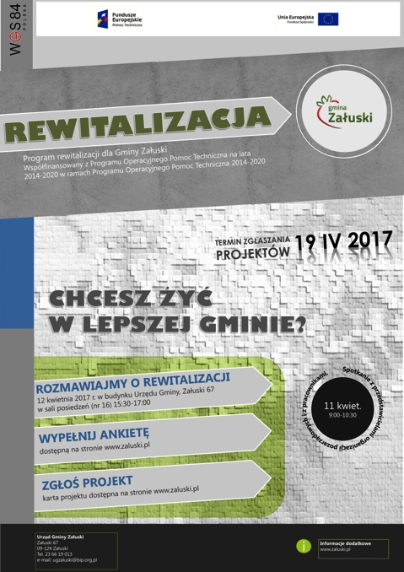
Informację o możliwości zgłaszania projektów rewitalizacyjnych, uwag i wniosków rozpowszechniono również za pośrednictwem plakatów (rys. nr 1), które zostały rozwieszone na tablicach informacyjnych Urzędu Gminy w Załuskach, na tablicach informacyjnych we wszystkich sołectwach Gminy w wybranych budynkach użyteczności publicznej oraz w Biuletynie Informacji Publicznej Gminy. Dodatkowo przygotowane zostały ulotki zachęcające do wzięcia udziału w procesie partycypacji społecznej (rys. nr 2).

Rys. nr 1 Plakat dotyczący Programu rewitalizacji dla Gminy Załuski

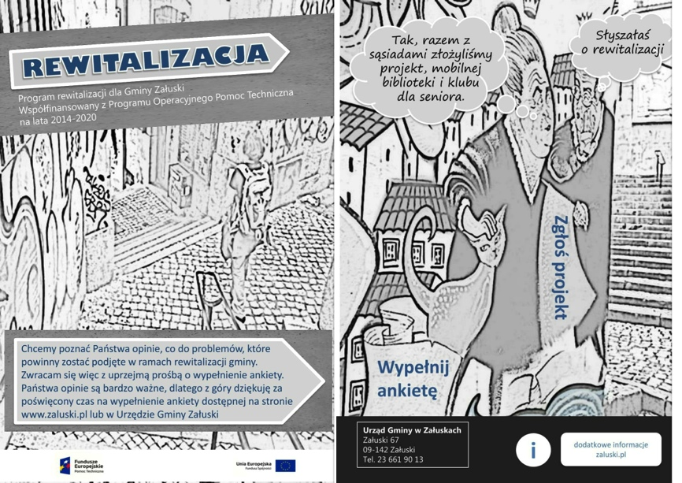
W ramach partycypacji społecznej w sprawie wyznaczenia obszaru rewitalizacji na terenie Gminy Załuski, w dniu 11 kwietnia 2017 r. zorganizowany został spacer badawczy po obszarze zdegradowanym przewidzianym do rewitalizacji w gminie. W trakcie spaceru można było zapoznać się z obszarem wybranym do rewitalizacji oraz wyrazić opinie, co do miejsc wymagających podjęcia działań interwencyjnych. Zbierane były także wnioski i uwagi, a także propozycje przedsięwzięć rewitalizacyjnych. Wszystkie zebrane opinie i postulaty zostały uwzględnione przy opracowaniu „Programu rewitalizacji dla Gminy Załuski” oraz przeanalizowane w ramach partycypacji społecznej. Propozycje, które wpisywały się w charakter planowanych do osiągnięcia efektów, zostały włączone do niniejszego Programu.
Rys. nr 2 Ulotka dotycząca programu rewitalizacji dla Gminy Załuski

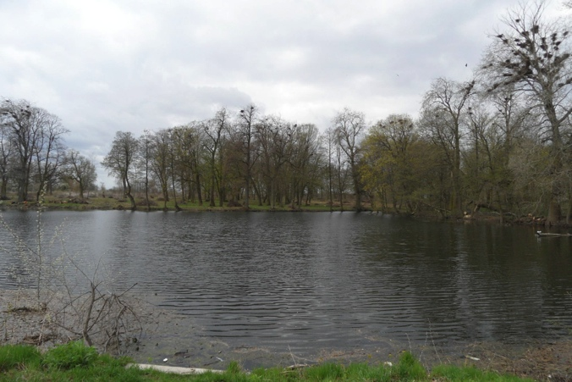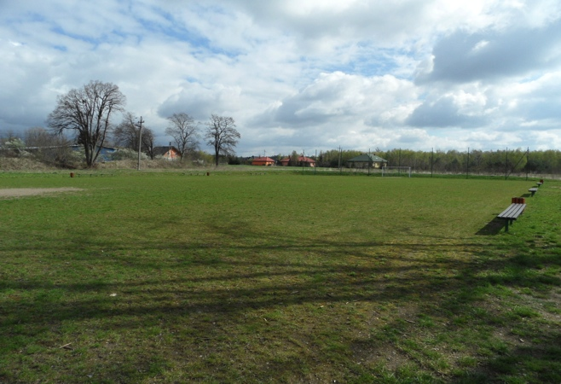

Wnioski z partycypacji społecznej, zarówno ankiet, jak i kwestii podnoszonych
w ramach wywiadów pogłębionych i spaceru studyjnego, zostały uwzględnione
w opracowanym programie rewitalizacji, po przenalizowaniu ich spójności z celami oraz uwzględnieniu możliwości finansowania zgłaszanych projektów, a także ich znaczenia dla lokalnej społeczności obszaru rewitalizacji.

W trakcie opracowywania Programu wykorzystano następujące formy prowadzenia konsultacji społecznych:
- zbieranie uwag w postaci papierowej lub elektronicznej,
- spotkania i warsztaty,
- spacery badawcze w miejscowościach: Kamienica, Karolinowo, Kroczewo, Nowe Olszyny, Stare Wrońska, Szczytno, Załuski oraz Zdunowo,
- ankiety,
- wywiady,
- wykorzystanie grup przedstawicielskich,
- zbieranie uwag ustnych.

Wszelkie informacje odnośnie Programu zostały udostępnione na stronie internetowej gminy www.zaluski.pl w zakładce Aktualności. W połączeniu z akcją informacyjną zrealizowaną w trakcie opracowywania niniejszego dokumentu można przyjąć, iż kolejne działania podejmowane przez władze Gminy Załuski spotykać się będą ze zrozumieniem interesariuszy. Na tym etapie udało się zbudować podstawę dla społecznego poparcia w procesie podejmowania strategicznych decyzji dotyczących wdrażania Programu.

Wdrażanie i okresowa ocena Programu

Istotnym elementem powodzenia realizacji procesu wyprowadzania obszarów ze stanów kryzysowych jest włączenie mieszkańców Gminy na każdym etapie wdrażania i oceny okresowej postępów prac rewitalizacyjnych. Niezbędne jest zatem rozpoznanie realnych potrzeb i oczekiwań interesariuszy oraz dążenie do spójności planowanych działań z tymi potrzebami i oczekiwaniami.

Interesariusze rewitalizacji zostaną zaangażowani w proces zarządzania Programem, a także w proces monitorowania realizacji jego zapisów, zgodnie z zasadami zarządzania
i oceny opisanymi w rozdziale 12. Szeroko rozumiana partycypacja społeczna stanowi kluczowy element w ramach aktualizacji działań i projektowania przedsięwzięć rewitalizacyjnych. Proponowany katalog działań obejmuje m.in. :
- powołanie Zespołu ds. rewitalizacji,
- cykliczne spotkania Zespołu ds. rewitalizacji otwarte dla potencjalnych zainteresowanych postępem prac,
- konsultacje społeczne dotyczące wyboru projektów i przedsięwzięć rewitalizacyjnych,
- opracowanie zakładki informacyjnej na stronie internetowej Gminy,
- podnoszenie tematyki rewitalizacji w trakcie spotkań z mieszkańcami, także w ramach zebrań sołeckich,
- udostępnianie wniosków z posiedzeń Zespołu ds. rewitalizacji na stronie internetowej gminy, a co za tym idzie umożliwienie zapoznania się z postępami prac wszystkim zainteresowanym,
- udział w realizacji projektów zgłoszonych przez podmioty sektora prywatnego,
- działalność organizacji pozarządowych i ich wsparcie dla podejmowanego procesu rewitalizacji w Gminie, w tym w szczególności w ramach Programu współpracy z organizacjami pozarządowymi,
- podejmowanie zadań rewitalizacyjnych w trakcie imprez kulturalnych i sportowych organizowanych w Gminie,
- organizację konkursów, wystaw, spotkań edukacyjnych,
- umieszczanie informacji o ogłaszanych przez odpowiednie jednostki naborach wniosków na realizację projektów i przedsięwzięć rewitalizacyjnych na stronie internetowej Gminy i w Biuletynie Informacji Publicznej,
- umieszczanie informacji na tablicach ogłoszeń w miejscach publicznie dostępnych.

Zaproponowane formy partycypacji społecznej w procesie rewitalizacji obejmują zarówno działania informacyjne czy konsultacji planowanych i podejmowanych działań władz lokalnych, a także dążące do zaawansowanych metod partycypacji, takich jak współdecydowanie czy kontrola obywatelska, w szczególności w odniesieniu do zgłaszanych
i realizowanych projektów i przedsięwzięć rewitalizacyjnych.

System realizacji (wdrażania) programu rewitalizacji

Zarządzanie procesem rewitalizacji ma na celu wdrażanie działań, aby możliwe było wyprowadzenie obszaru ze stanu degradacji, a tym samym poprawa jakości życia mieszkańców, przy zaangażowaniu interesariuszy i środków finansowych, pochodzących
z różnych źródeł. Niniejszy Program będzie realizowany w strukturach organizacyjnych Urzędu Gminy w Załuskach. Odpowiedzialnym za realizację „Programu rewitalizacji dla Gminy Załuski 2017-2020” w zakresie obszaru administracyjnego gminy jest Wójt Gminy.

We wdrażanie „Programu rewitalizacji dla Gminy Załuski na lata 2017-2020” zaangażowane zostaną następujące podmioty:
- Urząd Gminy w Załuskach,
- Jednostki organizacyjne Gminy Załuski, Gminny Ośrodek Pomocy Społecznej, Gminna Biblioteka Publiczna,
- mieszkańcy Gminy i sołtysi,
- przedsiębiorcy, prowadzący działalność gospodarczą na terenie Gminy,
- Klub Integracji Społecznej w Gminie Załuski, Ochotnicze Straże Pożarne i inne organizacje pozarządowe i społeczne, działające na terenie Gminy,
- Parafia pw. św. Jana Chrzciciela w Kroczewie,
- inne podmioty zainteresowane procesem rewitalizacji.

Zaangażowanie różnych podmiotów we wdrażanie Programu prowadzi do wzajemnego uzupełniania się̨ działań różnych instytucji zarówno na etapie opracowywania programu, jak
i jego wdrażania i monitorowania postępów prac. W ramach zarządzania działaniami, zaprojektowanymi w Programie, zostanie powołany przez Wójta Gminy zespół programowo-doradczy, tj. Zespół ds. Rewitalizacji ze wskazanym zakresem odpowiedzialności, co do przygotowania i przeprowadzenia naboru propozycji przedsięwzięć rewitalizacyjnych, opiniowanie zgłoszonych przedsięwzięć rewitalizacyjnych, weryfikacji kierunków działań, konsultacji zapisów dokumentów strategicznych, zamówień publicznych i finansowania realizacji Programu, a także jego promocji. Funkcjonowanie Zespołu jest oparte na partycypacyjnym modelu współpracy pomiędzy przedstawicielami samorządu gminnego oraz interesariuszami procesu rewitalizacji. Decyzje w ramach prac Zespołu będą podejmowane większością głosów. Uprawnieni do głosowania są wszyscy członkowie zespołu rewitalizacji.

W skład Zespołu ds. Rewitalizacji wejdą delegowani przedstawiciele Urzędu Gminy
z Wydziału Finansów i Planowania oraz z Wydziału Społeczno-Gospodarczego oraz pozostali pracownicy, zajmujący się problematyką gospodarki komunalnej, edukacji, kultury, planowania przestrzennego, ochrony środowiska, zamówień publicznych oraz finansów, a także przedstawiciele jednostek organizacyjnych, które mają wpływ na realizację zadań własnych Gminy, tj. Gminnego Ośrodka Pomocy Społecznej i Gminnej Biblioteki Publicznej oraz przedstawiciele zainteresowanych organizacji pozarządowych, przedsiębiorców
i mieszkańców. Zadaniem sołtysów w realizacji Programu będzie współpraca z Zespołem oraz lokalną społecznością. Do obowiązków sołtysa należy m.in. wpływanie na wykorzystanie aktywności mieszkańców służącej poprawie gospodarki i warunków życia w sołectwie, reprezentowanie mieszkańców sołectwa wobec Rady Gminy i Wójta Gminy oraz pełnienie roli męża zaufania w miejscowym środowisku.

Wyniki prac Zespołu ds. Rewitalizacji będą przedmiotem analizy w ramach cyklicznych spotkań, odbywających się raz na kwartał w siedzibie Urzędu Gminy. W ramach zespołu wybrany zostanie koordynator. Główne zadania Koordynatora Zespołu ds. Rewitalizacji
z ramienia Urzędu Gminy z Wydziału Społeczno-Gospodarczego będą obejmowały:
- organizowanie spotkań Zespołu ds. Rewitalizacji,
- przygotowanie sprawozdań i raportów kontrolnych dla Wójta Gminy,
- współpraca z wszystkimi interesariuszami Programu,
- proponowanie aktualizacji zapisów dokumentu,
- koordynacja zarządzanie zgłaszaniem projektów i przedsięwzięć rewitalizacyjnych,
- działania informacyjne,
- działania edukacyjne.

Wyznaczenie Koordynatora Zespołu ds. Rewitalizacji w ramach struktur Urzędu Gminy wynika z faktu, iż samorząd gminny koordynuje proces rewitalizacji jako zadanie własne gminy i będzie zaangażowany w realizację projektów rewitalizacyjnych. Zespół ds. Rewitalizacji zostanie powołany do końca 2017 r. Istotną kwestią w realizacji wyznaczonych kierunków działań jest ich implementacja do uchwalanego prawa miejscowego oraz uwzględnienie
w dokumentach strategicznych.

Działania podejmowane w związku z realizacją zapisów niniejszego Programu powinny być upublicznione z wykorzystaniem Biuletynu Informacji Publicznej Gminy Załuski (http://www.ugzaluski.bip.org.pl/).

Komunikacja będzie się odbywała z wykorzystaniem dotychczas funkcjonujących kanałów informacyjnych, tj. w formie wymiany stanowisk, w tym w formie elektronicznej na uprzednio uzgodnione między interesariuszami adresy poczty elektronicznej, poprzez zamieszczenie odpowiednich informacji na tablicach informacyjnych w Urzędzie Gminy, na stronie internetowej gminy (Program rewitalizacji dla Gminy Załuski, skład Zespołu ds. Rewitalizacji, formularz do zgłaszanie wniosków i uwag, informacje na temat wdrażania procesu rewitalizacji oraz zaproszenia na wydarzenia dotyczące rewitalizacji), elektroniczną skrzynkę pocztową zespołu, a także w trakcie spotkań i wydarzeń, organizowanych przez Urząd Gminy oraz organizacje pozarządowe.

System monitoringu skuteczności działań i system wprowadzania modyfikacji w reakcji na zmiany w otoczeniu Programu

„Program rewitalizacji dla Gminy Załuski na lata 2017-2020” będzie podlegał ocenie aktualności i stopnia realizacji. W pierwszej kolejności sprawdzeniu będzie podlegało, czy zapisy Programu są aktualne, tj. czy odpowiadają stanowi faktycznemu w zakresie ustaleń, mających znaczenie dla realizacji Programu. Następnie zbadane zostanie, w jakim stopniu działania zaplanowane w Programie zostały zrealizowane zgodnie z przyjętym harmonogramem.

Kontrolne wyniki oceny realizacji Programu powinny być opracowywane co rok przez Zespół ds. Rewitalizacji jako raport z podjętych działań, który przedkładany będzie Wójtowi Gminy Załuski. Raport z podjętych działań będzie zawierał podsumowanie roczne oraz propozycje ewentualnych zmian do wprowadzenia. Uzyskane wyniki umożliwią̨ ocenę skuteczności zaplanowanych działań rewitalizacyjnych w celu porównania aktualnych wartości wskaźników z wartościami bazowymi, opracowanymi przy diagnozowaniu stanu. Ocena realizacji Programu będzie zawierała odniesienie do danych porównawczych z obszaru miasta, pozwalających na ocenę procesu wychodzenia obszaru ze stanu kryzysowego. Proponowane wskaźniki monitorowania realizacji celów założonych w Programie zostały zestawione w tabeli nr 11.

Tabela nr 11 Wskaźniki monitorowania realizacji Programu rewitalizacji
Lp. | Nazwa wskaźnika | Wartość bazowa (2017) | Wartość docelowa (2020) | Źródło danych
1 | Udział osób bezrobotnych  w populacji mieszkańców | Karolinowo: 4,8%  Kroczewo: 5,8%  Nowe Olszyny: 4,3%  Załuski: 5,3% | Karolinowo: 2,4%  Kroczewo: 3,3%  Nowe Olszyny: 2,6%  Załuski: 2,9% | Powiatowy Urząd Pracy w Płońsku
2 | Odsetek osób korzystających z pomocy społecznej w populacji mieszkańców | Karolinowo: 3,0%  Kroczewo: 6,6%  Nowe Olszyny: 10,4%  Załuski: 16,9% | Karolinowo: 2,4%  Kroczewo: 4,5%  Nowe Olszyny: 7,0%  Załuski: 11,6% | Gminny Ośrodek Pomocy Społecznej
3 | Liczba zarejestrowanych organizacji pozarządowych  w przeliczeniu na 100 mieszkańców | Karolinowo: 1,2  Kroczewo: 0,3  Nowe Olszyny: 0  Załuski: 0,7 | Karolinowo: 1,8  Kroczewo: 0,5  Nowe Olszyny: 0,9  Załuski: 1,0 | Rejestr Stowarzyszeń Krajowego Rejestru Sądowego
4 | Liczba budynków użyteczności publicznej, podlegających termomodernizacji [szt.] | Karolinowo: 0  Kroczewo: 0  Nowe Olszyny: 0  Załuski: 0 | Karolinowo: 0  Kroczewo: 2  Nowe Olszyny: 0  Załuski: 0 | Parafie, Urząd Gminy
5 | Liczba zagospodarowanych przestrzeni gminnych [szt.] | Karolinowo: 0  Kroczewo: 0  Nowe Olszyny: 0  Załuski: 0 | Karolinowo: 1  Kroczewo: 1  Nowe Olszyny: 1  Załuski: 1 | Urząd Gminy
6 | Długość wybudowanych ciągów pieszo-rowerowych [km] | Karolinowo: 0  Kroczewo: 0  Nowe Olszyny: 0  Załuski: 0 | Karolinowo: 0  Kroczewo: 1,5 km  Nowe Olszyny: 0  Załuski: 2 km | Urząd Gminy

Tabela nr 12 Powiązanie wskaźników monitorowania realizacji Programu rewitalizacji
z projektami rewitalizacyjnymi
Projekt / wskaźnik | Udział osób bezrobotnych w populacji mieszkańców | Odsetek osób korzystających z pomocy społecznej w populacji mieszkańców | Liczba zarejestrowanych organizacji pozarządowych w przeliczeniu na 100 mieszkańców | Liczba budynków użyteczności publicznej, podlegających termomodernizacji | Liczba zagospodarowanych przestrzeni gminnych | Długość wybudowanych ciągów pieszo-rowerowych
Poprawa zdolności do zatrudnienia osób nieaktywnych zawodowo i osób zagrożonych wykluczeniem społecznym | X | X
Integracja społeczna mieszkańców przez wspólne działanie wraz z zagospodarowaniem przestrzeni wspólnych i nadanie im nowych funkcji społecznych | X | X | X |  | X | X
Poprawa jakości systemów komunikacji jako działanie podnoszące jakość życia mieszkańców obszaru rewitalizacji | X | X |  |  | X | X
Poprawa jakości infrastruktury technicznej i budynków mieszkalnych | X | X |  | X | X
Renowacja i modernizacja obiektów kościelnych w Kroczewie i nadanie im nowych funkcji społecznych | X | X |  | X

Kontrola poprawności procesu rewitalizacji będzie się odbywała poprzez monitorowanie efektów i celów założonych w realizowanych projektach. Monitorowanie osiąganych wskaźników będzie się odbywało na podstawie danych, udostępnionych przez:
- Wydział Finansów i Planowania oraz Wydział Społeczno-Gospodarczy Urzędu Gminy,
- Gminny Ośrodek Pomocy Społecznej,
- Powiatowy Urząd Pracy w Płońsku,
- Komendę Powiatową Policji w Płońsku,
- innych interesariuszy, którzy byli zaangażowani w realizację przedsięwzięć rewitalizacyjnych.

Procedura sporządzania oceny i została określona tak, aby zapewnić partycypacyjny charakter tego procesu. Decyzje w zespole ds. rewitalizacji będą podejmowane większością głosów. Po akceptacji raportu z podjętych działań i jego akceptacji przez Wójta Gminy, zostanie on upubliczniony poprzez jego publikację na stronie internetowej Gminy oraz
w Biuletynie Informacji Publicznej. Zasadniczym celem polityki promocji, jest rozwój zaangażowania społeczności lokalnej w proces rewitalizacji, jej udziału w decyzjach oraz odpowiedzialności za powodzenie realizacji Programu. W założeniach polityka promocji Programu powinna przybliżać mieszkańcom korzyści, jakie mogą być osiągnięte dzięki procesowi rewitalizacji, udostępniać wszystkim zainteresowanym stronom rewitalizacji
i partnerom informacje o celach i problemach rewitalizacji, pobudzać partnerów programu do wyrażania własnych opinii, zachęcać do przedstawiania własnych projektów. Nowe przedsięwzięcia zgłaszane przez interesariuszy będą uwzględniane w Programie. Włączenie nowych inicjatyw do Programu jest uwarunkowane możliwościami finansowania, uwarunkowaniami formalnymi i faktycznymi, a także stopniem realizacji założenia celów rewitalizacji.

Raz na dwa lata przeprowadzona zostanie analiza wskaźników delimitacyjnych wykorzystanych do diagnozy stanu i wyboru obszaru rewitalizacji. Będzie ona stanowiła raport kontrolny z realizacji do aktualizacji zapisów Programu. Uzyskane wyniki umożliwią̨ ocenę skuteczności zaplanowanych działań rewitalizacyjnych w celu porównania aktualnych wartości wskaźników z wartościami bazowymi, opracowanymi przy diagnozowaniu stanu Gminy. Ocena realizacji Programu będzie zawierała odniesienie do danych porównawczych z obszaru Gminy, pozwalających na ocenę procesu wychodzenia obszaru ze stanu kryzysowego. Aktualizacja zapisów niniejszego dokumentu w przypadku zmiany warunków wewnętrznych bądź zewnętrznych, mających wpływ na realizację zaplanowanych działań i wyników podejmowanych przedsięwzięć rewitalizacyjnych, wymaga zgłoszenia w formie raportu zmian do Wójta Gminy Załuski przez Koordynatora Zespołu ds. Rewitalizacji. Raport zmian będzie przygotowany przez zespół ds. rewitalizacji. Opracowany projekt aktualizacji będzie poddany procesowi partycypacji społecznej wraz z uwzględnieniem wymogów przeprowadzenia strategicznej oceny oddziaływania na środowisko. Wszelkie zmiany w dokumencie, zgłoszone Wójtowi Gminy, zostaną wprowadzone stosowną uchwałą Rady Gminy, po wypełnieniu odpowiednich procedur i uzyskaniu opinii właściwych Organów.

Ocena oddziaływania na środowisko

Obowiązek przeprowadzenia strategicznej oceny oddziaływania na środowisko programów rewitalizacji wynika z art. 46 oraz 47 ustawy z dnia 3 października 2008 r.
o udostępnianiu informacji o środowisku i jego ochronie, udziale społeczeństwa w ochronie środowiska oraz o ocenach oddziaływania na środowisko (Dz. U. z 2013 r., poz. 1235, z późn. zm.), zwanej dalej ustawą ocenową.

W ramach prowadzenia prac nad przygotowaniem projektu Programu Wójt Gminy Załuski wystąpił do właściwych organów z wnioskiem o odstąpienie od przeprowadzenia strategicznej oceny oddziaływania na środowisko. W odpowiedzi:
- Regionalny Dyrektor Ochrony Środowiska w Warszawie pismem z dnia 13.05.2017 r. znak WOOŚ-III.410.206.2017.ARM odstąpił od konieczności przeprowadzenia strategicznej oceny oddziaływania na środowisko,
- Państwowy Wojewódzki Inspektor Sanitarny w Warszawie pismem z dnia 20.04.2017 r. znak ZS.9022.631.2017 odstąpił od konieczności przeprowadzenia strategicznej oceny oddziaływania na środowisko.

Wykorzystane źródła danych

Akty prawne

- Ustawa z dnia 8 marca 1990 r. o samorządzie gminnym, Dz.U. z 2016 r., poz. 446.
- Ustawa z dnia 9 października 2015 r. o rewitalizacji, Dz.U. 2017, poz. 23.
- Ustawa z dnia 27 marca 2003 r. o planowaniu i zagospodarowaniu przestrzennym, Dz.U. 2012 r., poz. 647 z późn. zm.
- Ustawa z dnia 20 kwietnia 2004 r. o promocji zatrudnienia i instytucjach rynku pracy, Dz.U. 2004 r., Nr 99, poz. 1001 z późn. zm.
- Ustawa z dnia 21 listopada 2008 r. o wspieraniu termomodernizacji i remontów, Dz.U. 2008, nr 223, poz. 1549 z późn. zm.
- Ustawa z dnia 3 października 2008 r. o udostępnianiu informacji o środowisku i jego ochronie, udziale społeczeństwa w ochronie środowiska oraz o ocenach oddziaływania na środowisko, Dz. U. z 2013 r., poz. 1235, z późn. zm.
- Rozporządzenie Rady Ministrów z dnia 13 września 2011 r. w sprawie procedury „Niebieskie Karty” oraz wzorów formularzy „Niebieska Karta”, Dz.U 2011, nr 209, poz. 1245.
- Rozporządzenie Ministra Środowiska z dnia 9 grudnia 2014 r. w sprawie katalogu odpadów, Dz. U. z 2014 r., poz. 1923.

Pozostałe źródła

- Dane Mazowieckiego Wojewódzkiego Konserwatora Zabytków, dostępne: http://www.mwkz.pl/rejestr-i-ewidencja-zabytkow.
- Dane Okręgowej Komisji Egzaminacyjnej w Warszawie, http://bip.oke.waw.pl/bip/bip_534GIMNAZJUM_Wstępne%20informacje%20o%20wynikach_OKE.pdf.pdf.
- Dane Państwowej Komisji Wyborczej dostępne: http://parlament2015.pkw.gov.pl.
- Demograficzne i społeczne uwarunkowania rewitalizacji miast w Polsce, praca pod red. Andrzeja Zborowskiego, Instytut Rozwoju Miast, tom 5, Kraków, 2009.
- Geoserwis Generalnej Dyrekcji Ochrony Środowiska, http://geoserwis.gdos.gov.pl.
- Gminny Program Opieki nad Zabytkami Gminy Załuski na lata 2016-2020, przyjęty uchwałą Nr 168/XXXV/2017 Rady Gminy Załuski z dnia 25 stycznia 2017 r.
- Instrukcja dotycząca przygotowania projektów rewitalizacyjnych w ramach Regionalnego Programu operacyjnego dla Województwa Mazowieckiego na lata 2014-2020 oraz preferencji dla projektów mających na celu przywrócenie ładu przestrzennego, dostępna: https://funduszedlamazowsza.eu/g2/oryginal/2015_12/b985dd226839bc6ef704699740c34dbf.pdf.
- Parysek J. J., Wojtasiewicz L., 1979. Metody analizy regionalnej i metody planowania regionalnego, Studia KPZK PAN, t. 69, Państwowe Wydawn. Nauk.
- Pluta W., 1986. Wielowymiarowa analiza porównawcza w modelowaniu ekonometrycznym, PWN, Warszawa.
- Program Ochrony Środowiska dla Gminy Załuski na lata 2012-2015 z perspektywą do 2019 roku, przyjęty uchwałą Nr 119/XIX/2012 Rady Gminy Załuski z dnia 11 lipca 2012 r.
- „Statut Gminy Załuski”, przyjęty uchwałą nr 118/XXV/2016 Rady Gminy Załuski z dnia 9 czerwca 2016 r.
- Statuty Sołectw przyjęte uchwałą nr 30/VI/90 Rady Gminy Załuski z dnia 15 grudnia 1990 roku
- „Strategia Rozwiązywania Problemów Społecznych Gminy Załuski na lata 2015-2024”, przyjęta uchwałą Nr 19/VII/2015 Rady Gminy Załuski z dnia 14 stycznia 2015 r.
- Strategia Rozwoju Gminy Załuski na lata 2016-2020”, przyjęta uchwałą nr 89/XX/2016 Rady Gminy Załuski z dnia 27 stycznia 2016 r.
- Studium uwarunkowań i kierunków zagospodarowania przestrzennego Gminy Załuski, przyjęte uchwałą nr 182/XXIX/2002 Rady Gminy Załuski z dnia 24 kwietnia 2002 r.
- Szymla Z., 2000. Determinanty rozwoju regionalnego. Zakład Narodowy imienia Ossolińskich, Wrocław.
- Ubóstwo w Polsce w latach 2013 i 2014, Główny Urząd Statystyczny, Warszawa, 2015 [dostępne: http://stat.gov.pl/obszary-tematyczne/warunki-zycia/ubostwo-pomoc-spoleczna/ubostwo-w-polsce-w-latach-2013-i-2014,1,6.html]
- Uchwała nr 158/13 Sejmiku Województwa Mazowieckiego z dnia 28 października 2013 r. w sprawie przyjęcia Strategii Rozwoju Województwa Mazowieckiego do 2030 roku.
- Uchwała Nr 95/XXII/2016 Rady Gminy Załuski z dnia 14 marca 2016 r. w sprawie przyjęcia „Planu Gospodarki Niskoemisyjnej dla Gminy Załuski”.
- „Uchwała nr 158/XX/2009 Rady Gminy Załuski z dnia 26 stycznia 2009 r. w sprawie zasad wynajmowania lokali wchodzących w skład mieszkaniowego zasobu gminy Załuski.
- Ustawa o rewitalizacji. Praktyczny komentarz. Ministerstwo Infrastruktury i Budownictwa Departament Polityki Przestrzennej Warszawa, 2016. Dostępny: https://mib.gov.pl/files/0/1796888/Ustawaorewitalizacjipraktycznykomentarz.pdf
- Wieloletni program gospodarowania mieszkaniowym zasobem Gminy Załuski, przyjęty uchwałą uchwały Nr 185/XXIX/2013 Rady Gminy Załuski z dnia 25 września 2013 r.
- Wieloletni Program Współpracy Gminy Załuski z organizacjami pozarządowymi oraz podmiotami wymienionymi w art.3 ust. 3 ustawy z dnia 24 kwietnia 2003 r. o działalności pożytku publicznego i wolontariacie (Dz. U. z 2016 r. poz. 239) na lata 2016–2020, przyjęty uchwałą Nr 116/XXIV/2016 Rady Gminy Załuski z dnia 24 maja 2016 r.
- Wpływ potencjału demograficznego i gospodarczego miast wojewódzkich na kondycję województw, 2013, Mazowiecki Ośrodek Badań Regionalnych, Warszawa.
- Wytyczne Ministra Rozwoju w zakresie rewitalizacji w programach operacyjnych na lata 2014-2020, dostępne: https://www.mr.gov.pl/media/23916/Wytyczne_dot_rewitalizacji_po_aktualizacji-zatwierdzone02082016clear.pdf
- Zasady metodyczne statystyki rynku pracy i wynagrodzeń, Główny Urząd Statystyczny, Warszawa, 2008 [dostępne: http://stat.gov.pl/obszary-tematyczne/rynek-pracy/zasady-metodyczne-rocznik-pracy/zasady-metodyczne-statystyki-rynku-pracy-i-wynagrodzen,1,1.html]

Załączniki

Załącznik nr 1 Ankieta

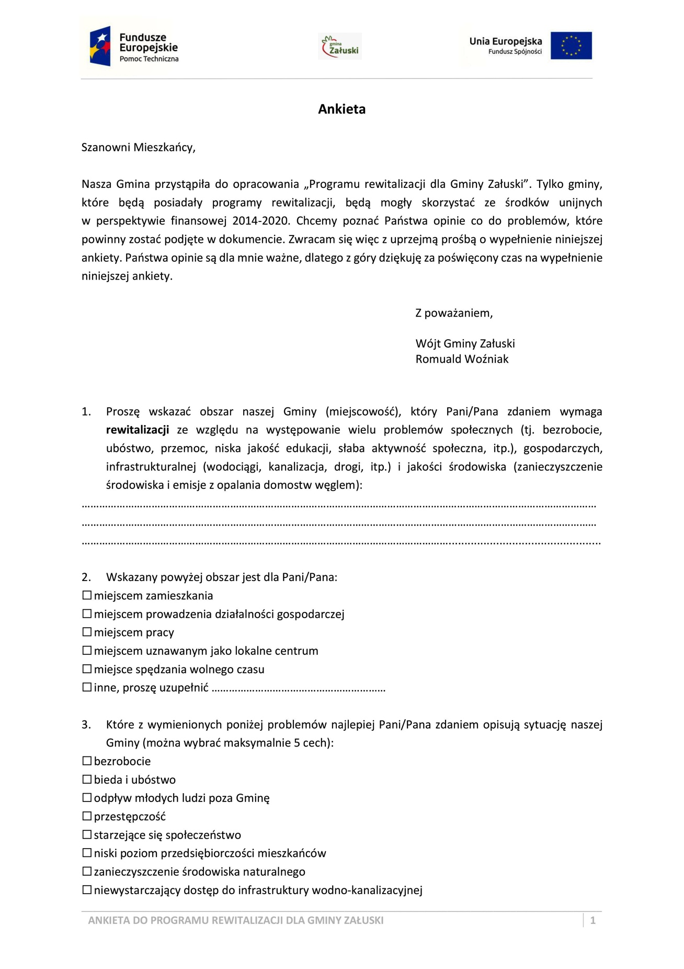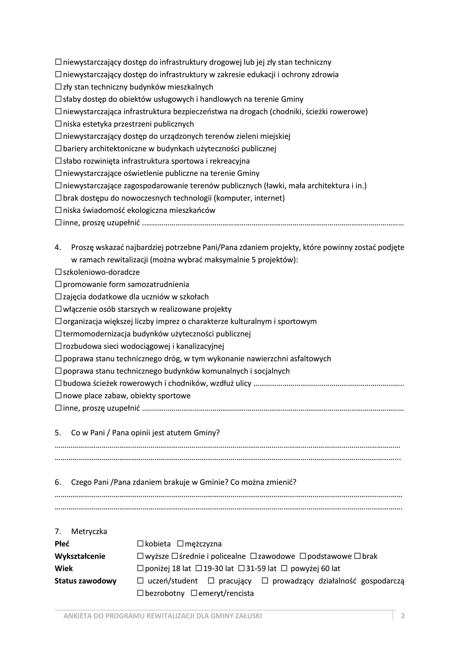

Załącznik nr 2 Karta zgłoszenia propozycji projektu rewitalizacyjnego

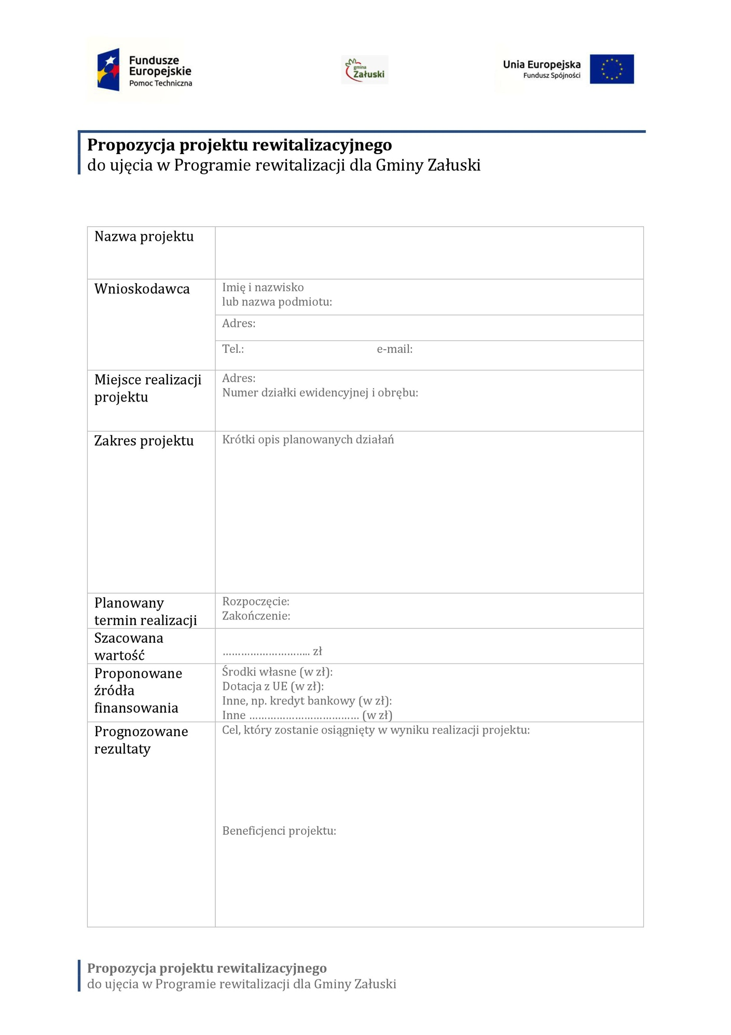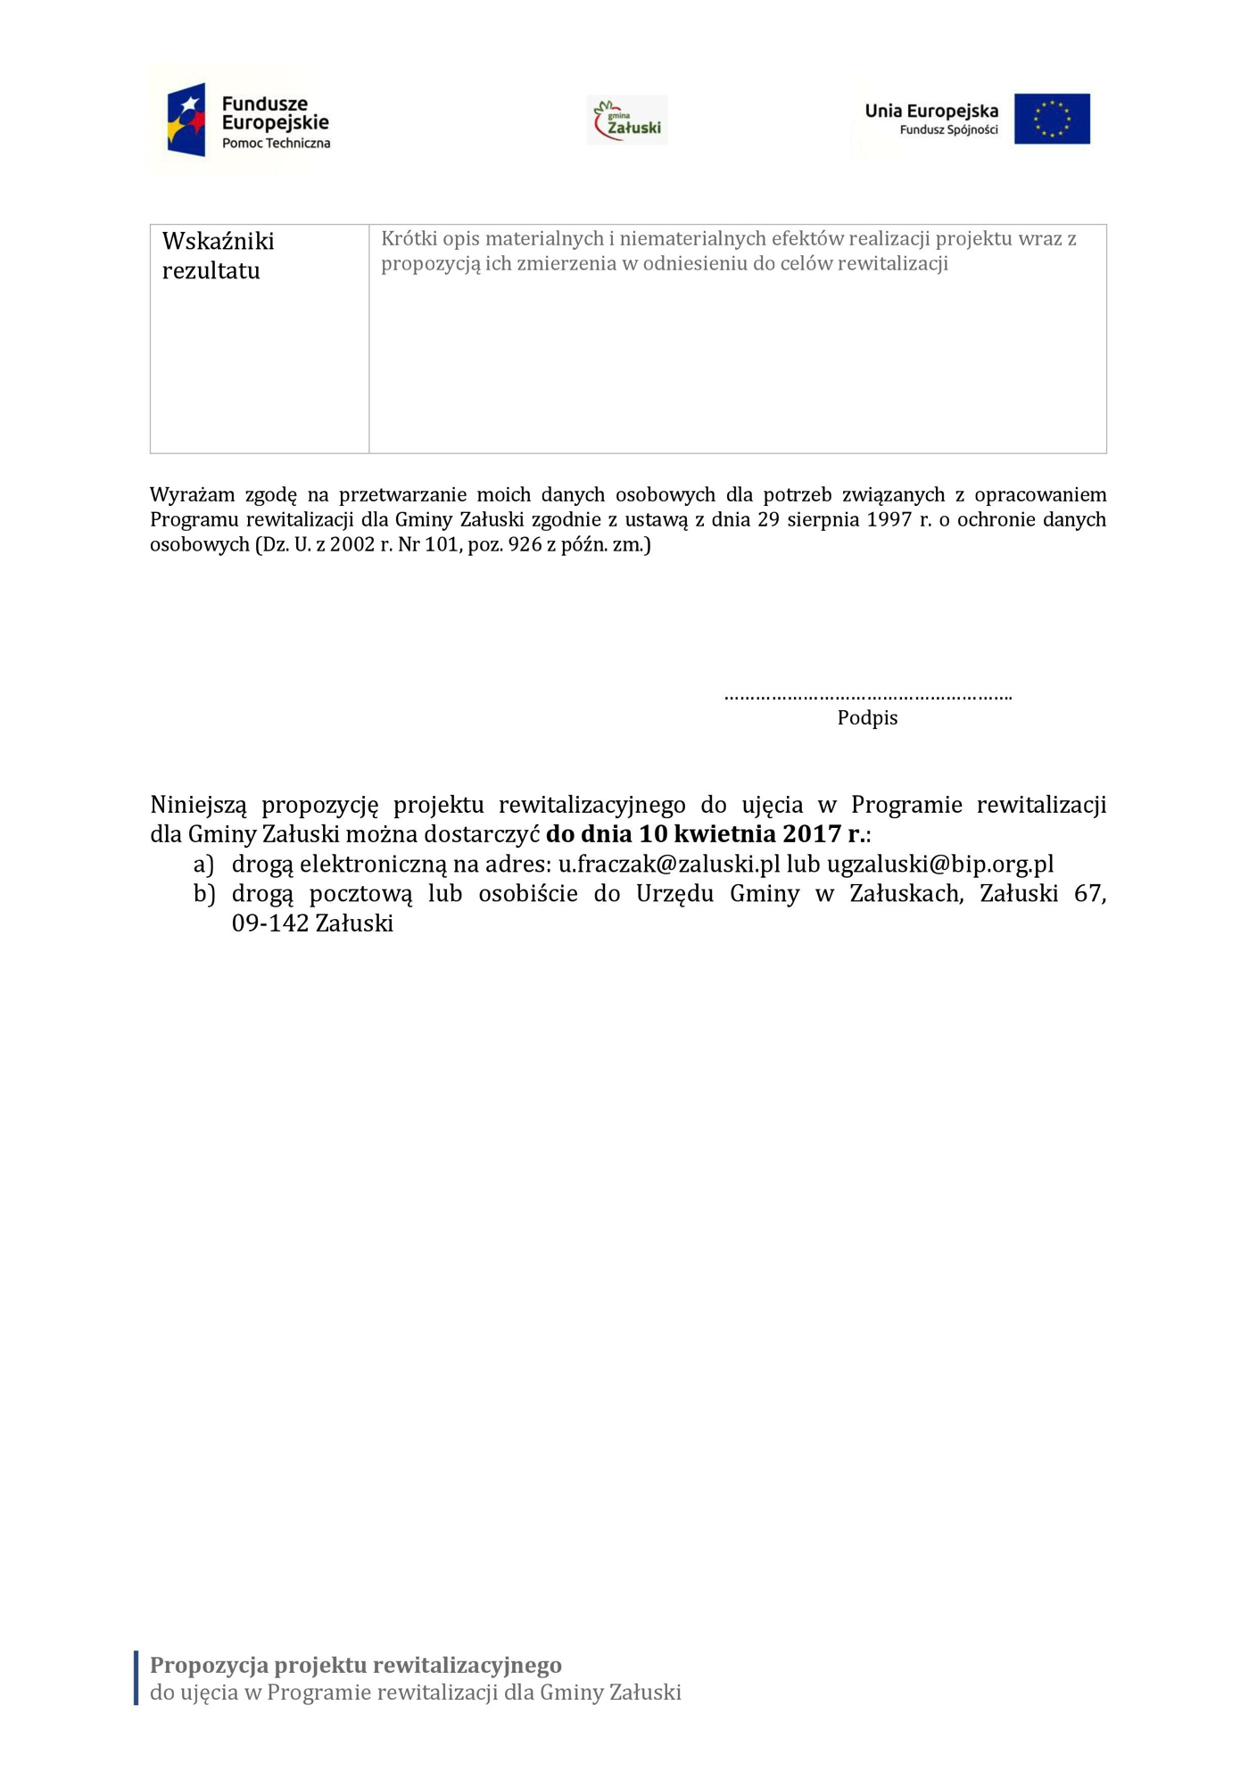

Załącznik nr 3 Granice obszaru rewitalizacji

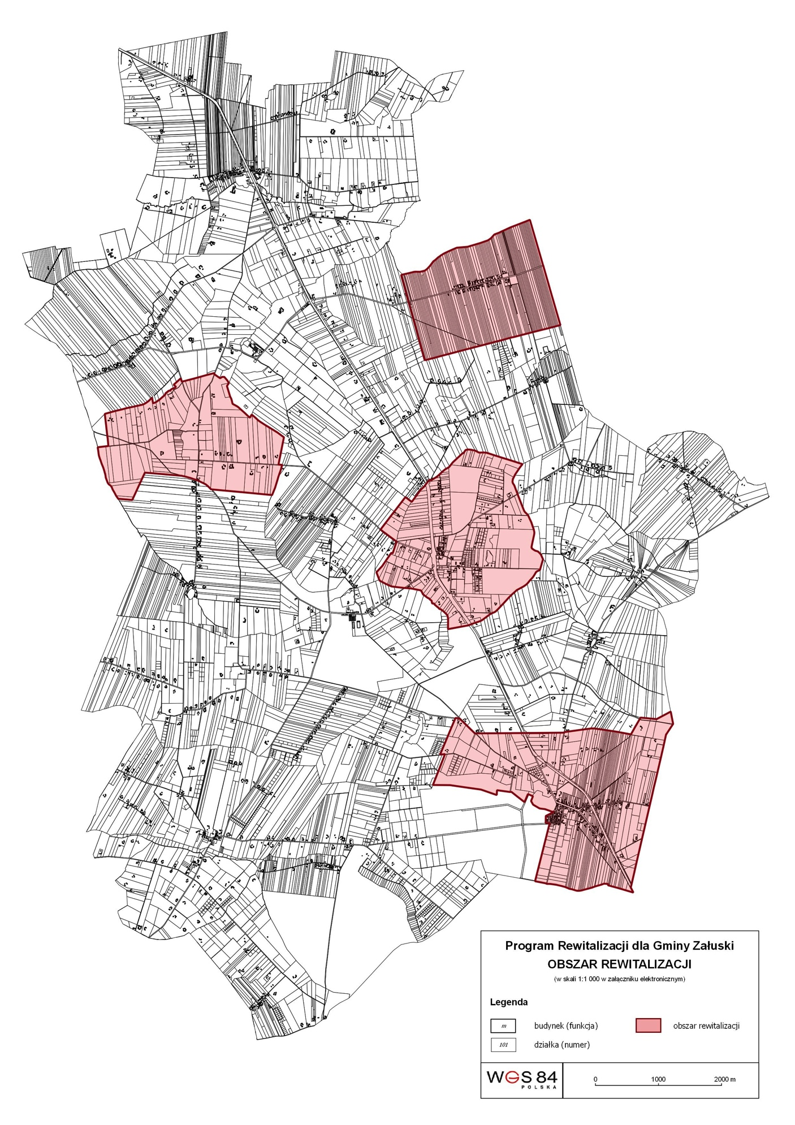
Załącznik nr 4 Pismo Regionalnego Dyrektora Ochrony Środowiska w Warszawie dotyczące odstąpienia od wymogu przeprowadzenia strategicznej oceny oddziaływania na środowisko

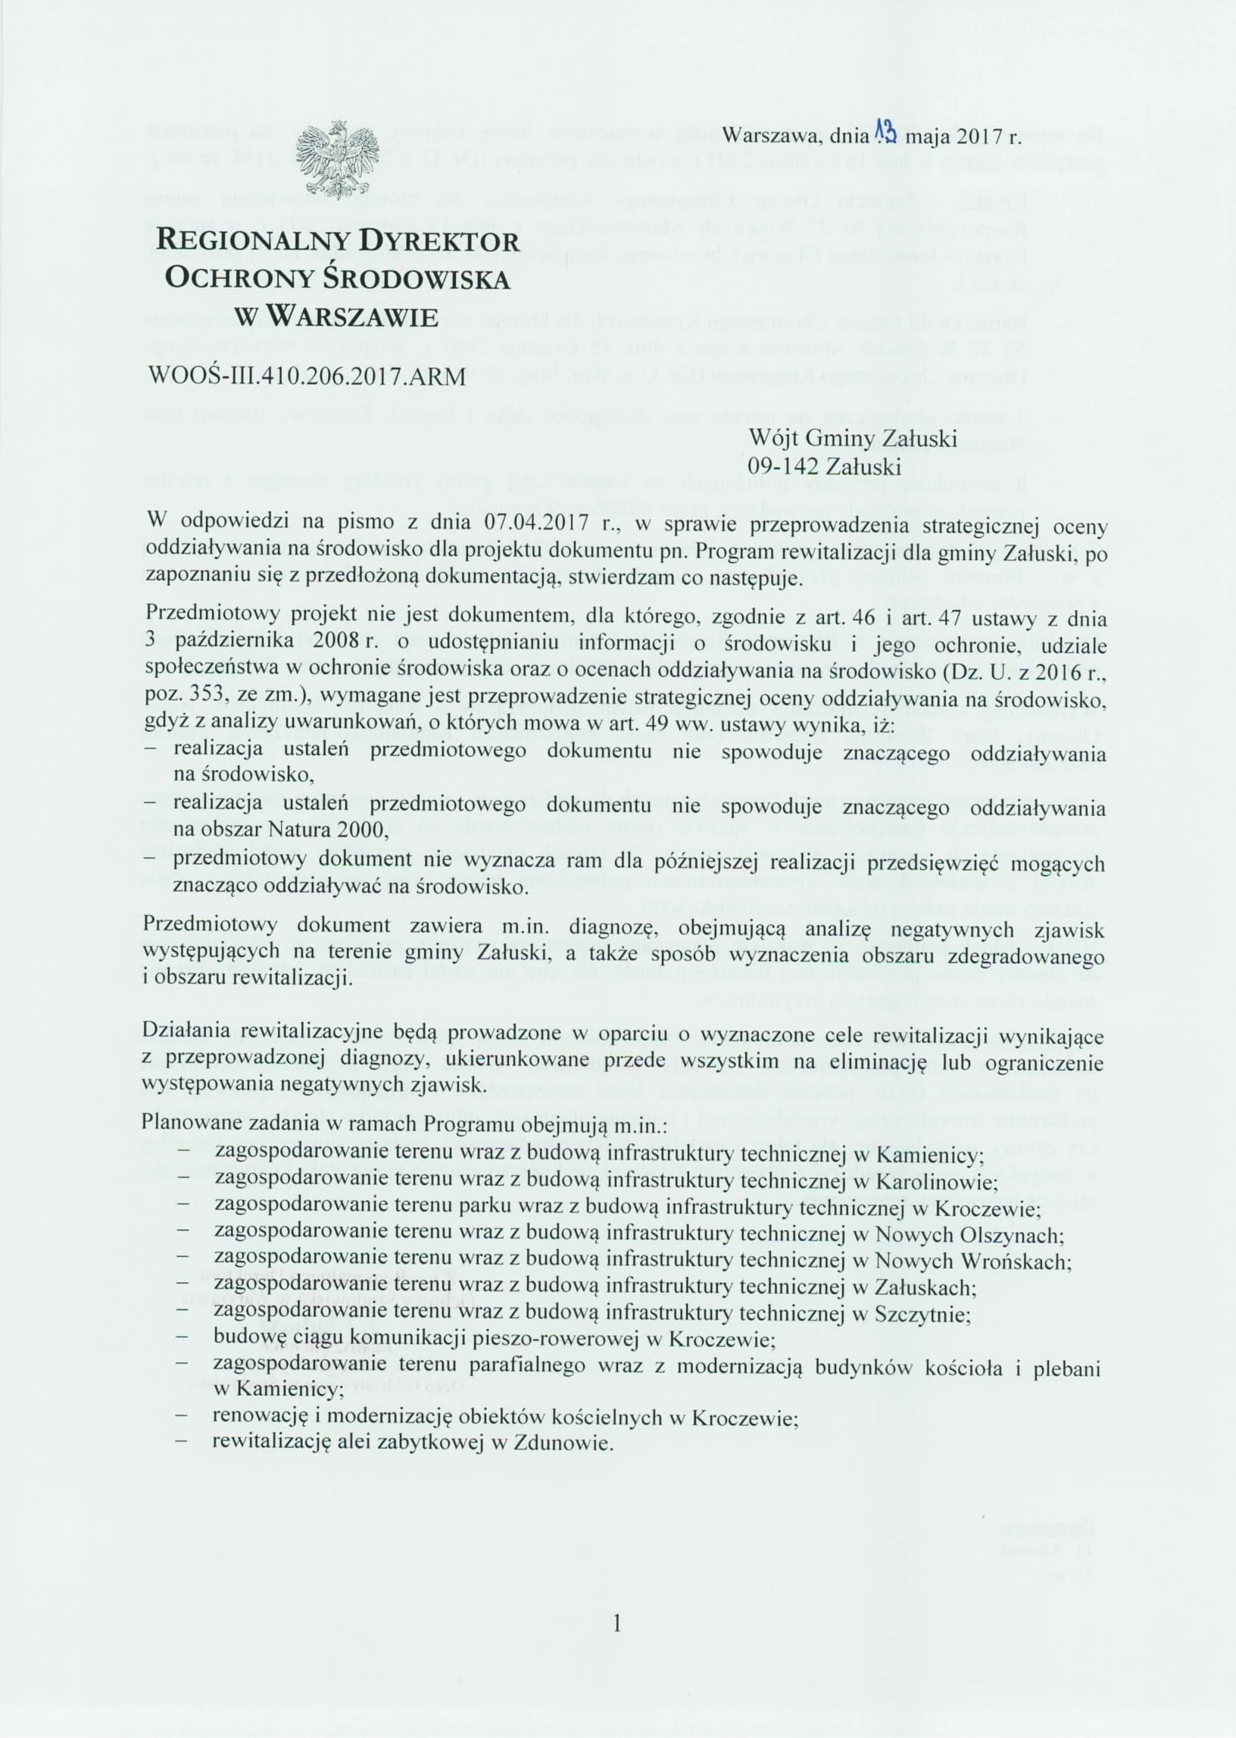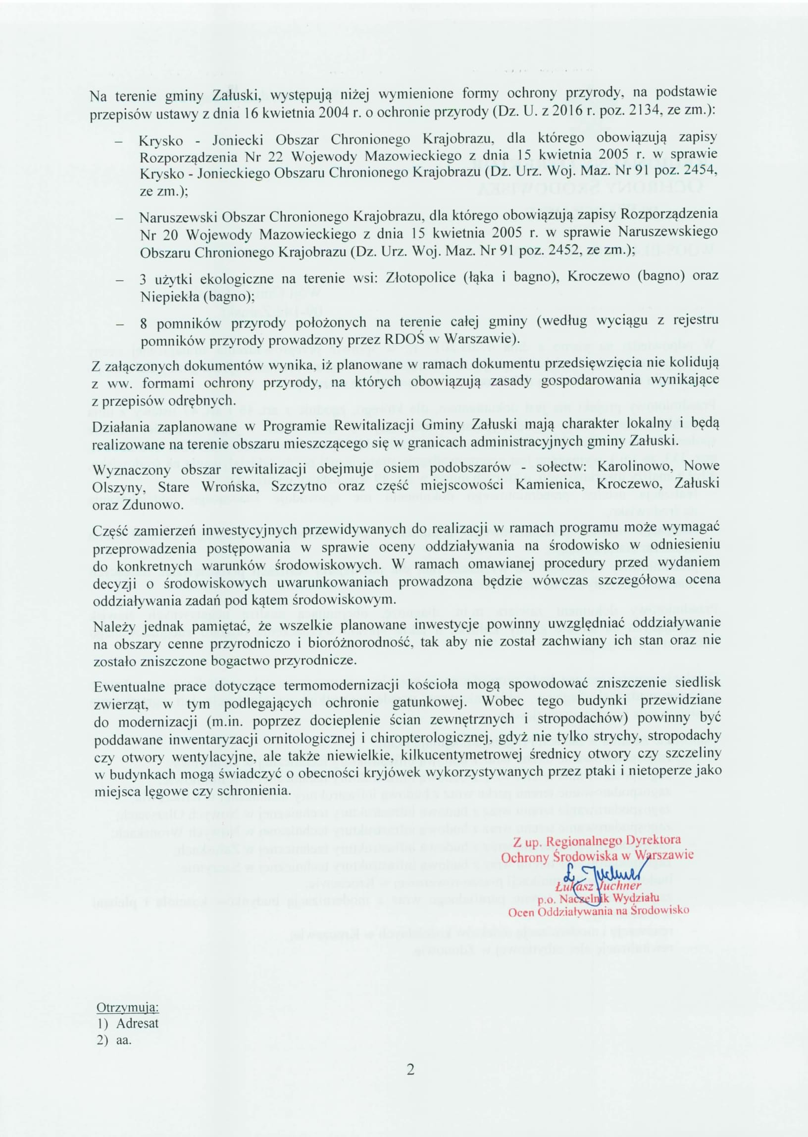

Załącznik nr 5 Pismo Państwowego Wojewódzkiego Inspektora Sanitarnego w Warszawie dotyczące odstąpienia od wymogu przeprowadzenia strategicznej oceny oddziaływania na środowisko

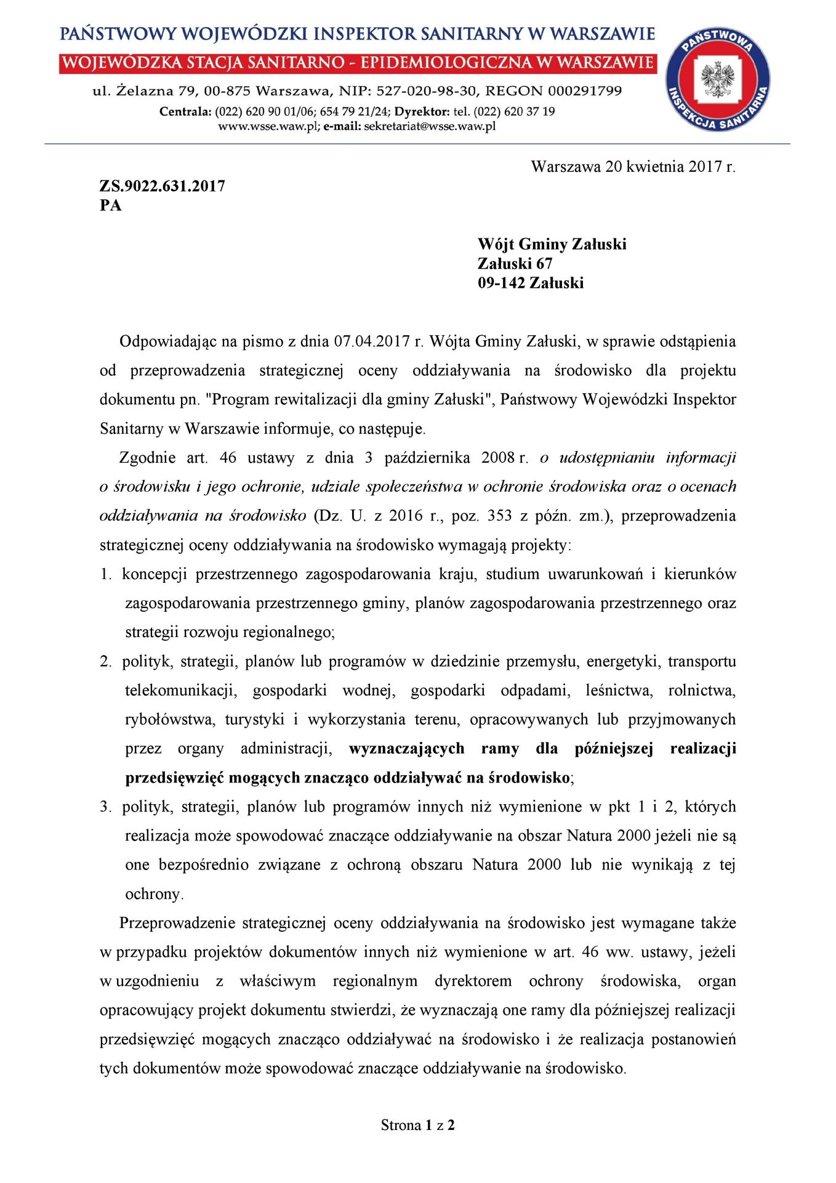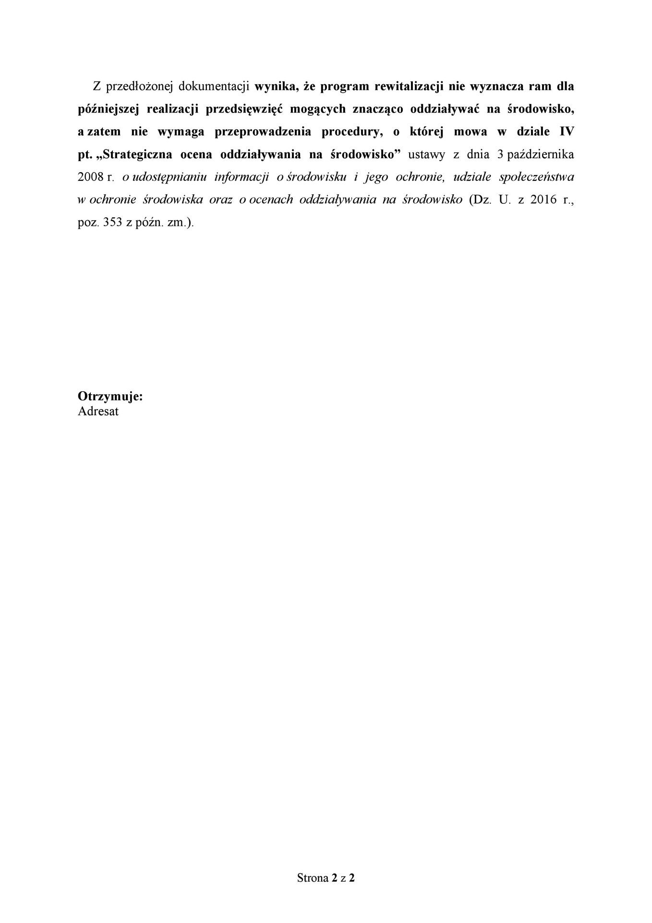

Spis załączników, tabel, wykresów i map

Spis załączników

Załącznik nr 1 Ankieta 101
Załącznik nr 2 Karta zgłoszenia propozycji projektu rewitalizacyjnego 102
Załącznik nr 3 Granice obszaru rewitalizacji 103
Załącznik nr 4 Pismo Regionalnego Dyrektora Ochrony Środowiska w Warszawie dotyczące odstąpienia od wymogu przeprowadzenia strategicznej oceny oddziaływania na środowisko 104
Załącznik nr 5 Pismo Państwowego Wojewódzkiego Inspektora Sanitarnego w Warszawie dotyczące odstąpienia od wymogu przeprowadzenia strategicznej oceny oddziaływania na środowisko 105

Spis tabel

Tabela nr 1 Jednostki urbanistyczne Gminy Załuski 14
Tabela nr 2 Wartości wskaźników charakteryzujących sytuację społeczną poszczególnych jednostek urbanistycznych Gminy Załuski 36
Tabela nr 3 Jednostki urbanistyczne Gminy Załuski w stanie kryzysowym pod względem sytuacji społecznej 37
Tabela nr 4 Wartości wskaźników w sferze gospodarczej, środowiskowej, funkcjonalno-przestrzennej i technicznej 50
Tabela nr 5 Wybór obszaru zdegradowanego 51
Tabela nr 6 Liczba mieszkańców i powierzchnia wyznaczonego obszaru rewitalizacji 53
Tabela nr 7 Harmonogram realizacji podstawowych projektów rewitalizacyjnych 73
Tabela nr 8 Komplementarność problemowa podstawowych projektów rewitalizacyjnych 78
Tabela nr 9 Zestawienie projektów zrealizowanych przez Gminę Załuski w ramach perspektywy finansowej Unii Europejskiej 2007-2013 79
Tabela nr 10 Indykatywne ramy finansowe 81
Tabela nr 11 Wskaźniki monitorowania realizacji Programu rewitalizacji 94

Spis wykresów

Wykres nr 1 Liczba ludności Gminy Załuski w latach 1995-2015 18
Wykres nr 2 Struktura wiekowa mieszkańców gminy 18
Wykres nr 3 Struktura wiekowa mieszkańców Gminy Załuski (wg stanu na 30.06.2016 r.) 19
Wykres nr 4 Liczba zarejestrowanych osób bezrobotnych w latach 2010-2016 20
Wykres nr 5 Udział zarejestrowanych bezrobotnych w liczbie ludności w wieku produkcyjnym w latach 2010-2015 20
Wykres nr 6 Frekwencja mieszkańców Gminy Załuski w wyborach parlamentarnych i samorządowych w latach 2005-2015 33
Wykres nr 7 Uczestnictwo mieszkańców w życiu kulturalnym gminy (WS11) 35
Wykres nr 8 Liczba podmiotów wpisanych do rejestru Regon w latach 2012-2016 40
Wykres nr 9 Liczba podmiotów nowo zarejestrowanych w rejestrze Regon w latach 2012-2016 41
Wykres nr 10 Liczba podmiotów wpisanych do rejestru Regon w przeliczeniu na 100 mieszkańców jednostek urbanistycznych (WG1) 42
Wykres nr 11 Ilość wykorzystywanych wyrobów azbestowo-cementowych w przeliczeniu na liczbę mieszkańców jednostek urbanistycznych (WŚ1) 43
Wykres nr 12 Odsetek mieszkań wybudowanych przed 1988 r. (WF1) 47
Wykres nr 13 Problemy zdiagnozowane przez mieszkańców Gminy 86
Wykres nr 14 Przedsięwzięcia rewitalizacyjne wskazane przez mieszkańców Gminy 87

Spis map

Mapa nr 1 Gęstość zaludnienia w jednostkach urbanistycznych Gminy Załuski 16
Mapa nr 2 Udział osób bezrobotnych w liczbie mieszkańców jednostek urbanistycznych 21
Mapa nr 3 Struktura wiekowa osób bezrobotnych 23
Mapa nr 4 Poziom wykształcenia osób bezrobotnych 24
Mapa nr 5 Odsetek osób korzystających z pomocy społecznej i pobierających zasiłki stałe w liczbie mieszkańców jednostek urbanistycznych 26
Mapa nr 6 Liczba popełnionych przestępstw w jednostkach urbanistycznych gminy 27
Mapa nr 7 Liczba osób podlegających procedurze niebieskiej karty w jednostkach urbanistycznych gminy 28
Mapa nr 8 Liczba organizacji pozarządowych w jednostkach urbanistycznych 32
Mapa nr 9 Frekwencja wyborcza w wyborach samorządowych w 2014 r. 34
Mapa nr 10 Obszar w stanie kryzysowym na terenie Gminy Załuski 38
Mapa nr 11 Obszar zdegradowany na terenie Gminy Załuski 52
Mapa nr 12 Obszar rewitalizacji Gminy Załuski 54

Ustawa z dnia 9 października 2015 r. o rewitalizacji, Dz.U. 2017, poz. 23.
Instrukcja dotycząca przygotowania projektów rewitalizacyjnych w ramach Regionalnego Programu operacyjnego dla Województwa Mazowieckiego na lata 2014-2020 oraz preferencji dla projektów mających na celu przywrócenie ładu przestrzennego, dostępna: https://funduszedlamazowsza.eu/g2/oryginal/2015_12/b985dd226839bc6ef704699740c34dbf.pdf.
Ustawa z dnia 9 października 2015 r. o rewitalizacji, op. cit.
Wytyczne Ministra Rozwoju w zakresie rewitalizacji w programach operacyjnych na lata 2014-2020, dostępne: https://www.mr.gov.pl/media/23916/Wytyczne_dot_rewitalizacji_po_aktualizacji-zatwierdzone02082016clear.pdf
Wytyczne Ministra Rozwoju w zakresie rewitalizacji w programach operacyjnych na lata 2014-2020, op. cit.
Instrukcja dotycząca przygotowania projektów rewitalizacyjnych w ramach Regionalnego Programu operacyjnego dla Województwa Mazowieckiego na lata 2014-2020 oraz preferencji dla projektów mających na celu przywrócenie ładu przestrzennego, op. cit.
„Strategia Rozwoju Gminy Załuski na lata 2016-2020”, przyjęta uchwałą nr 89/XX/2016 Rady Gminy Załuski z dnia 27 stycznia 2016 r.
Tamże, rozdział 8. Priorytety, cele, działania, s. 52-60.
Tamże
Tamże
Tamże
„Strategia Rozwiązywania Problemów Społecznych Gminy Załuski na lata 2015-2024”, przyjęta uchwałą Nr 19/VII/2015 Rady Gminy Załuski z dnia 14 stycznia 2015 r.
Tamże, rozdział 7.2 Cele strategiczne, operacyjne i zadania, s. 53-58.
Studium uwarunkowań i kierunków zagospodarowania przestrzennego Gminy Załuski, przyjęte uchwałą nr 182/XXIX/2002 Rady Gminy Załuski z dnia 24 kwietnia 2002 r.
Studium uwarunkowań i kierunków zagospodarowania przestrzennego Gminy Załuski. Część II Kierunki zagospodarowania przestrzennego, rozdział III. Cele rozwoju, s. 7.
Uchwała Nr 95/XXII/2016 Rady Gminy Załuski z dnia 14 marca 2016 r. w sprawie przyjęcia „Planu gospodarki niskoemisyjnej dla Gminy Załuski".
Plan gospodarki niskoemisyjnej dla Gminy Załuski, rozdział 8.6. Analiza wyników kontrolnej emisji CO₂ w odniesieniu do inwentaryzacji bazowej emisji dwutlenku węgla, s. 57.
Gminny Program Opieki nad Zabytkami Gminy Załuski na lata 2016-2020, przyjęty uchwałą Nr 168/XXXV/2017 Rady Gminy Załuski z dnia 25 stycznia 2017 r.
„Strategia Rozwoju Gminy Załuski na lata 2016-2020”, przyjęta uchwałą nr 89/XX/2016 Rady Gminy Załuski z dnia 27 stycznia 2016 r.
Demograficzne i społeczne uwarunkowania rewitalizacji miast w Polsce, praca pod red. Andrzeja Zborowskiego, Instytut Rozwoju Miast, tom 5, Kraków, 2009.
Zasady metodyczne statystyki rynku pracy i wynagrodzeń, Główny Urząd Statystyczny, Warszawa, 2008 [dostępne: http://stat.gov.pl/obszary-tematyczne/rynek-pracy/zasady-metodyczne-rocznik-pracy/zasady-metodyczne-statystyki-rynku-pracy-i-wynagrodzen,1,1.html]
Dane Powiatowego Urzędu Pracy w Płońsku.
Ustawa z dnia 20 kwietnia 2004 r. o promocji zatrudnienia i instytucjach rynku pracy, Dz.U. 2004 r., Nr 99, poz. 1001 z późn. zm.
Ubóstwo w Polsce w latach 2013 i 2014, 2015, Główny Urząd Statystyczny, Warszawa [dostępne: http://stat.gov.pl/obszary-tematyczne/warunki-zycia/ubostwo-pomoc-spoleczna/ubostwo-w-polsce-w-latach-2013-i-2014,1,6.html]
Tamże
Na mocy rozporządzenia Rady Ministrów z dnia 13 września 2011 r. w sprawie procedury „Niebieskie Karty” oraz wzorów formularzy „Niebieska Karta”, Dz.U 2011, nr 209, poz. 1245.
Dla ujednolicenia informacji przyjęto wskaźnik opisujący średni wynik z wykorzystaniem średniej ważonej, obejmujący część humanistyczną, matematyczno-przyrodniczą i język nowożytny.
Dane Okręgowej Komisji Egzaminacyjnej w Warszawie, http://bip.oke.waw.pl/bip/bip_534GIMNAZJUM_Wstępne%20informacje%20o%20wynikach_OKE.pdf.pdf.
Definicja za encyklopedią PWN.
Wieloletni Program Współpracy Gminy Załuski z organizacjami pozarządowymi oraz podmiotami wymienionymi w art.3 ust. 3 ustawy z dnia 24 kwietnia 2003 r. o działalności pożytku publicznego i wolontariacie (Dz. U. z 2016 r. poz. 239) na lata 2016–2020, przyjęty uchwałą Nr 116/XXIV/2016 Rady Gminy Załuski z dnia 24 maja 2016 r.
Dane Państwowej Komisji Wyborczej dostępne: http://parlament2015.pkw.gov.pl.
Rozporządzenie Ministra Środowiska z dnia 9 grudnia 2014 r. w sprawie katalogu odpadów, Dz. U. z 2014 r., poz. 1923.
Program Ochrony Środowiska dla Gminy Załuski na lata 2012-2015 z perspektywą do 2019 roku, przyjęty uchwałą Nr 119/XIX/2012 Rady Gminy Załuski z dnia 11 lipca 2012 r.
Tamże
Na podstawie: Planu gospodarki niskoemisyjnej Gminy Załuski.
Tamże
Dane Banku Danych Lokalnych, www.stat.gov.pl
Ustawa z dnia 21 listopada 2008 r. o wspieraniu termomodernizacji i remontów, Dz.U. 2008, nr 223, poz. 1549 z późn. zm.
Wieloletni program gospodarowania mieszkaniowym zasobem Gminy Załuski, przyjęty uchwałą uchwały Nr 185/XXIX/2013 Rady Gminy Załuski z dnia 25 września 2013 r.
Ustawa z dnia 27 marca 2003 r. o planowaniu i zagospodarowaniu przestrzennym, Dz.U. 2012 r., poz. 647 z późn. zm.
Wytyczne Ministra Rozwoju w zakresie rewitalizacji w programach operacyjnych na lata 2014-2020, op. cit.
Ustawa z dnia 9 października 2015 r. o rewitalizacji, op. cit.
Tamże
Ustawa o rewitalizacji. Praktyczny komentarz. Ministerstwo Infrastruktury i Budownictwa Departament Polityki Przestrzennej Warszawa, 2016. Dostępny: https://mib.gov.pl/files/0/1796888/Ustawaorewitalizacji praktycznykomentarz.pdf

